 Elías Haffar Kanech

Idalia Cornieles Díaz

ENTRENAMIENTO DE DOCENTES DE EDUCACIÓN PREESCOLAR Y EDUCACIÓN BÁSICA EN LAS NOCIONES GEOMÉTRICAS Y MATEMÁTICAS A TRAVÉS DEL ORIGAMI.

Una propuesta.

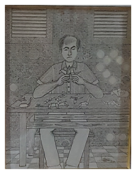2018

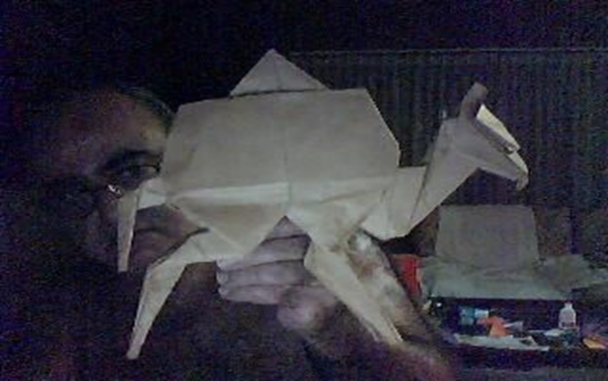

LOS AUTORES

**Elías Haffar K.**

Crecí en una casa de vecindad donde los niños para jugar construíamos nuestros propios juguetes con materiales de desecho y las abuelas eran muy buenas enseñando a hacerlo. En 1949, con una hoja de cuaderno usada y muy vieja, mi abuela me enseñó a hacer un cucú (como ella lo llamaba) pero en 1978 descubrí que se llamaba “pajarita española”. En ese año, en 1978 vi en la vidriera de una librería un libro (*) en cuya portada se mostraban unos animales hechos de papel, ello me hizo recordar el cucú que me enseñó mi abuela y ello significaba que se podían hacer otras figuras. Entré a la librería, lo compré y me fui a mi casa y no dormí hasta hacer todas las figuras de ese libro. A partir de ese día estuve buscando más libros de ese tipo y hacía todas las figuras. Como profesor, mientras enseñaba a resolver problemas muy avanzados, para los cuales era indispensable auxiliarse con las representaciones gráficas, descubrí las grandes deficiencias de los alumnos con respecto a la geometría y las representaciones en el plano y en el espacio, lo cual empecé a remediar dictando cursos extra cátedras de Origami, en los cuales repasaba el vocabulario geométrico. Pronto los cursos de Origami tenían más alumnos que los cursos de optimización no lineal.

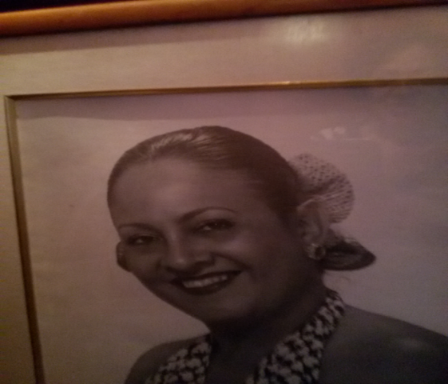.

**Idalia Cornieles.**

Como todos los niños de mi época, de pequeña en mis preescolar y primeros grados me enseñaron a realizar dos o tres figuras como el barquito, la cometa y el vaso. Puedo decir que la cometa fue lo primero que aprendí, pues los muchachos los hacían para lanzarlos por el aire. Pero no recuerdo durante toda mi primaria haber doblado ninguna otra figura. Un día siendo ya profesora universitaria, el profesor Haffar me habló de andar buscando libros sobre un arte llamado Origami, y cerca de una avenida llamada André Bello en Caracas, no sólo consiguió el libro que buscaba, sino también unos caleidoscopios. No sé cuántos libros compró, lo único que puedo decir es que a la semana, me informó que ya había hecho todas las figuras y además que le habían dicho que había una Asociación de origamista de Venezuela ( AOV), y no cesó hasta que dimos con ella , que a la sazón tenían una exposición. Allí mismo nos incorporamos y fuimos parte de la misma, él llegó a ser vicepresidente y yo secretaria. Participamos en charlas, exposiciones conferencias, e inclusive en mi Escuela (Facultad de Humanidades- Escuela de Educación) dicté varios talleres y asesoramos algunas tesis. Realmente aparte de los miembros de la AOV) yo no conocía a otras personas aficionadas a este arte, salvo al profesor Haffar. En la medida que vi este arte me daba cuenta que no solamente servía para desarrollar las destreza finas, sino también que podía ser de una gran ayuda para enseñar geometría. Eso me llevó a interesarme en desarrollar un proyecto que cumpliera con ese fin. Las primeras figuras que hice fueron fáciles, pero en la medida que fui incursionando y leyendo al respecto pude darme cuenta cuán difícil puede llegar a ser un plegado.

Nunca he inventado una figura, ni mucho menos he alterado los planes de otra, no es una tarea fácil, pero tampoco imposible. Mi motivación ha aumentado con el tiempo y hoy ofrezco con mucha humildad a los docentes parte de esa experiencia acumulada.

Portada. El origamista. Obra de Elías Haffar K. Exposición, 1999. UCV.

# DEDICATORIA

A TODOS LOS DOCENTES DE EDUCACIÓN PREESCOLAR Y EDUCACIÓN BÁSICA

A Ana Isabel maestra de sus hijos y nietos

A la tía Trane y a la tía Ica maestras de generaciones de niños.

El profesor Haffar mostrando una de sus creaciones en billetes ya en desuso en Venezuela

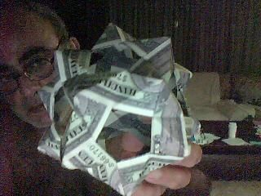

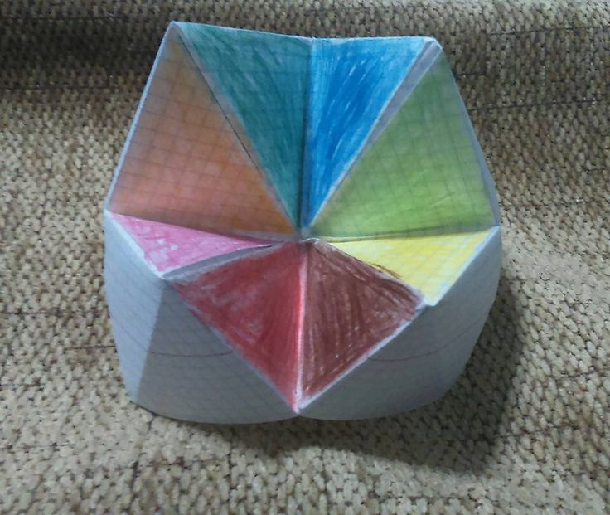

Contenido

DEDICATORIA 5

**INTRODUCCIÓN** 11

Estructura del texto 21

Objetivos Generales 21

.Objetivos Específicos 22

La Evaluación en la propuesta 23

Metodología 23

CAPITULO I 26

I-ORIGEN DEL PROYECTO 26

1.1. La primera reflexión 27

1.2Segunda reflexión 47

1.3 La tercera reflexión 48

1.4 La cuarta reflexión 48

Limitaciones 49

CAPITULO II 53

1.-FUNDAMENTOS PSICOPEDAGÓGICOS EN LA CONSTRUCCIÓN DEL CONOCIMIENTO LÓGICO-MATEMÁTICO SEGÚN PIAGET. 53

1.1 El niño preescolar y de los primeros nivele de Educación Básica. 54

1.2 La formación del pensamiento objetivo-simbólico 55

1.3 La formación de la inteligencia sensomotora 56

1.4 La formación del pensamiento lógico-concreto 57

1.5Conceptos cognitivos 58

1.6 Habilidades psicológicas 64

1.7 Zona del desarrollo proximal 68

1.8 Van Hiele 69

1.9 Nivel 1. Reconocimiento o visualización 71

1.10 Nivel 3. Clasificación o de deducción informal u orden 71

1.11 Nivel 2. Análisis. 73

1.12 grupos de trabajo involucrados en la experiencia. 73

1.13 Grandes grupos. 73

1.14 Grupo pequeño y desarrollo de la experiencia 74

1.15 Inicio del trabajo en pequeños grupos 77

1.16 Enseñar- aprender y aprender-enseñando en los primeros niveles 86

1.17 Estas fueron algunas de nuestras apreciaciones. 88

Aclaramos 93

2.1 Generalidades 95

2.2 Adquisición de conocimientos 101

2.3 El alumno 102

2.4. El docente. 105

Materiales instruccionales 111

3. El origami es un arte geométrico que puede ayudar al dominio de nociones geométricas. 112

3. 1 El origami y las matemáticas 113

**3.2 Clasificación del Origami.** 125

3.3 Usos del Origami 126

4. DESARROLLO DE LA EXPERIENCIA CON EL GRUPO PEQUEÑO 128

4.1 Primera actividad 132

4.2 Segunda actividad 135

4.3 Tercera actividad 136

4.4 Cuarta actividad 139

4.5 Quinta actividad 144

4.6 Sexta actividad 145

5. Recomendaciones que derivamos de nuestra experiencia 152

CAPITULO V 157

6.- PROYECTO DE ENTRENAMIENTO DE DOCENTES 157

Desarrollo 162

PLAN DE TRABAJO 162

Poliedros: Definición, tipos y nombres, Clasificación: 167

CURSO CORTO 169

7.5 Participación del docente 177

CAPITULO V 180

Desarrollo del programa de entrenamiento 180

CLASIFICACIÓN DE LAS FIGURAS 181

Figuras de nivel sencillo para introducir las nociones de El rectángulo. El triángulo. El cuadrado. 181

REFERENCIAS BIBLIOGRAFICAS 184

# **INTRODUCCIÓN**

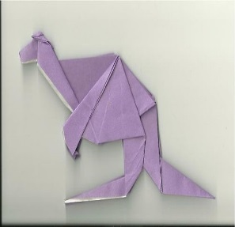

Fig. Realizada por el Prof. Elías Haffar K.

Este trabajo forma parte de un grupo de investigaciones que los autores hemos venido desarrollando desde hace algún tiempo, y que recogen nuestras propuestas sobre la formación del docente del siglo XXI (Cornieles y Haffar 2015, 2017, 2018). Partimos de la premisa ‘la educación es un derecho humano reconocido a escala global como un prerrequisito para el desarrollo de los países’ , así también participamos de la idea, de que el mejoramiento de la calidad de la educación, no es solo un problema de reformas administrativas, ni de mala infraestructura, o de deficiencias docentes, de los alumnos o de defectuosos materiales, entre otras cosas, sino que todo ello está ligado a la necesidad de reestructurar las bases culturales de los procesos de conocimiento, lo cual permita un pensamiento nuevo, una forma de enseñanza diferente, una forma de comprender e interpretar el proceso de enseñanza y de aprendizaje, y una nueva forma de ver al docente, con respeto y consideración de su liderazgo y de su trabajo académico.

Dentro de este planteamiento son muchos los elementos a considerar, donde la formación del docente es fundamental y constituye una política pública de la más alta seriedad y responsabilidad, y que demanda considerar al hombre como centro de la educación, como elemento antropológico, psicológico, con autonomía, histórico, planetario y ético. Un individuo inmerso en problemas, los cuales debe conocer y comprender para resolverlos y convivir con sus congéneres. De allí, que se trata de un problema multifocal, multifactorial, multicomplejo, que no se puede resolver fraccionándolo, sino a pesar del fraccionamiento. Dentro de esta perspectiva asumimos la necesaria formación y entrenamiento y capacitación permanente del docente, uno de los ejes fundamentales del hecho pedagógico.

De allí que es una necesidad considerar al docente como uno de los ejes prioritarios de la vida de una nación, y el cual merece respeto y consideración. Por ello su formación no debe dejarse al azar ni en las manos de unos pocos. Dicha formación debe estar unida a su experticia, al trabajo productivo en aula y fuera de ella. Derivada de una práctica real donde sus observaciones tengan un papel primordial y que sirva de soporte para incursionar y participar activamente como elemento esencial del proceso de enseñar y aprender enseñando, y ayudar a convalidar o a desestimar determinadas prácticas pedagógicas, que deben dejarse de lado o ser reconsideradas.

Al maestro se le han impuesto teorías sobre las cuales otros han experimentado, prácticas, programas, que muchas veces son copias y malas copias de otras latitudes, basta de teorías que nacen en alguna parte y que pretenden aplicarlas en cualquier parte, que nunca nacen de la práctica real del docente que las aplica. No se trata de desestimar estudios de otras disciplinas que confluyen y ayudan en el acto pedagógico, se trata de acercarse a la realidad de quien enseña y es enseñado y al contexto donde se desarrolla dicho acto.

En nuestra posición como maestros que fuimos (educación básica en la cual participamos durante unos seis años), detectar como al maestro se le ha pretendido dar el menú ya preparado y que lo digiera, a veces sin ninguna ayuda.[1] Los cambios en el programa escolar no vienen acompañados de un entrenamiento al maestro, se imponen.

Ahora bien, sin desatender la investigación pedagógica, la cual merece todo nuestro apoyo y reconocimiento, insistimos en la necesidad de hacer partícipe al docente de las mismas. Basta de estudios que dejan de lado al maestro, al que está en el aula, al que resuelve el problema a pesar de las teorías existentes. La educación pareciera la tierra de nadie, todos queremos opinar y todos queremos dar soluciones a los problemas educativos. Cosa que a nuestro juicio no es mala idea, lo malo está en ignorar al maestro, al que cuece las habas. El maestro debe tener voto y voz. Nosotros partimos de la idea que hay que oír al docente, investigar con él, ayudarlo a él y que él ayude a los otros a incursionar en ese mundo. La educación es multifactorial, necesita de la interdisciplinariedad, de la transdisciplinariedad, de la pluridisciplinariedad, del trabajo compartido. Es un mundo sumamente complejo para mirarlo en una dimensión restringida.

Con muchas investigaciones nos hemos tropezado que realizan quienes jamás han atravesado las puertas de un salón de clases. ¿Cómo ayudar al maestro, si quienes incursionan en su mundo, desconocen su realidad? No hace mucho un viceministro de educación venezolano decía “yo estaba en una campana de cristal” [2]. Esta es la razón por la cual consideramos el aula como un recinto sagrado que para poderlo transformar hay que conocerlo y debemos empezar por entrar en él y vivir con él.

A través de nuestros trabajos de aula y en aula (desde hace varias décadas) hemos venido estableciendo una serie de relaciones e interrelaciones entre los entes donde ocurre el acto de enseñar y aprender, no sólo dado por los actores, (alumnos-docentes, padres, directivos, supervisores, autoridades), sino también por el contexto donde ocurre el hecho, la metodología de trabajo y los recursos utilizados en el proceso. En este trabajo asumimos a los docentes y a los alumnos de Educación Preescolar y Educación Básica como protagonistas del hecho que nos ocupa hoy, y nos centramos en la metodología y los recursos para abordar el proyecto propuesto, partimos de experiencias directas, de trabajo como docentes y con docentes, que pueden tener todas las limitaciones del mundo, pero que parten de lo que exponemos como realidad del aula, del niño o del adolescente y del docente, para los cuales y con los cuales trabajamos. Hemos incursionado con la enseñanza de la Geometría y la matemática desde la propia aula,[3] porque hemos visto de cerca y sentido los problemas que envuelve enseñar y aprender estas disciplinas y peor aún, sentir que ellas son instrumentos para aprender otras ciencias y la falta del dominio de las mismas, genera serias dificultades al estudiante. Varios años de trabajo a nivel de sexto y séptimos semestre de ingeniería de sistemas nos arrojan algunas ideas y datos, de los cuales citaremos solo algunos, a manera de ejemplos (2003).

**Deficiencias de conocimientos matemáticos a nivel de sexto y séptimo semestre de ingeniería de sistemas en una universidad experimental y con 45 alumnos aproximadamente cada semestre y cuyos resultados expresamos en porcentajes.**

|  |  |  |  |  |
| --- | --- | --- | --- | --- |
| Conocimientos deficientes en | 2003 | 2007 | 2010 | 2014 |
| Problemas con números racionales | 75 | 79 | 87 | 79 |
| Gráficos y funciones | 78 | 82 | 83 | 89 |
|  |  |  |  |  |
| Probabilidades | 89 | 87 | 87 | 79 |
| Estadística inferencial y descriptiva | 94 | 92 | 90 | 89 |
| **Problemas con la derivada de funciones** | 90 | 87 | 87 | 88 |
| Figuras geométricas 2d y 3d | 79 | 87 | 90 | 89 |

Tabla 1

De la misma manera hemos participado en diferentes eventos y congresos nacionales e internacionales donde los investigadores exponen con lujo de detalles, infinidades de problemas que se confrontan en la enseñanza y aprendizaje de estas disciplinas.(1998, 2017) . El contexto o lugar donde se dan los hechos lo constituye la escuela, (sea básica, media o universitaria), asumiéndola como una comunidad que tiene historicidad (Cornieles y Haffar 2018) y por tanto es el lugar natural donde se produce la instrucción, y es allí donde debemos incursionar. Nuestra constante debe ser el aula de clases y las experiencias que allí se viven, y no dejaremos de abogar por ello.

De la misma forma hemos asistido a numerosos eventos donde se exponen materiales educativos para enseñar dichas disciplinas, sobre todo en los primeros niveles del sistema y nos hemos tropezado con materiales excelentes, pero también con materiales que adolecen de fallas y que deberían ser sacados del mercado. Materiales donde se representa el triángulo con ojos, nariz y boca (la cabeza de un ratón). Así para tratar de evidenciar como percibían los niños tales figuras pedimos a cinco niños dibujarnos un círculo, un triángulo, un rectángulo y un cuadrado. Tres de los niños hicieron estos dibujos. (Año 2007).

Como puede observarse, si bien se utilizó una determinada forma para enseñar al niño una figura geométrica, lo que prevaleció no fue la figura geométrica sino un dibujo que podía lograrse a partir de ella.

Por ello es necesario que observemos el proceso y nos nutramos de observaciones directas en campo, para mejorar nuestras acciones. No basta seguir diciendo que estamos mal, que los niños no aprenden, o que no tienen un dominio matemático básico deseable cuando llegan a la secundaria, o a la universidad. Ello se ha convertido en un lugar común, y deseamos traspasar esa barrera. El docente de estos niveles está en contacto directo con los niños, puede observarlos, ver como aprenden y detectar las dificultades que deben superar. Nosotros hemos tocado de cerca las consecuencias de una deficiencia en estas áreas, donde resolver los contenidos matemáticos de nivel superior no constituyen el problema, sino que dicho problema radica en unas deficientes bases matemáticas y geométricas precedentes, y las cuales se convierten en impedimentos para resolver un problema en los niveles subsiguientes. Nos enfrentamos al problema de los alumnos cuyas bases matemáticas son incompletas y la salida no puede ser aplazarlos, o la realización de cursos propedéuticos, para resolver en el curso de un semestre lo que debió aprender en 12 años precedentes, o de promediar sus notas para que aprueben la asignatura.

Por ello al investigar las deficiencias de los bachilleres en cursos universitarios y en nuestras asignaturas, como explicaremos más adelante, y detectar entre otras cosas, que sus fallas venían de los niveles anteriores, incursionamos hasta los primeros niveles del sistema educativo. Las deficiencias sobre todo en geometría se podían observar en muchos niños pero también en muchos docentes de los primeros niveles. [4]

También pudimos constatar que existen valiosos materiales y juegos instruccionales, pero no están al nivel de la capacidad económica de ser adquiridos por el docente. Y si bien es cierto que en Internet se pueden localizar valiosísimos materiales, no es menos cierto que los docentes tampoco están en condiciones de trabajar con las computadoras [5] Romero J y otros (2015). Nuestro objeto de estudio se encuadró dentro de las disciplinas de Matemática y Geometría y, desde el ángulo de su enseñanza en los primeros niveles del sistema educativo, ya que las fallas que detectábamos a nivel superior, evidenciadas en nuestras observaciones se volvían recurrentes en cada semestre o curso en que trabajamos.

En estos primeros niveles no hablamos de plantear definiciones ni de conceptualizaciones, hablamos de nociones mediante las cuales tratemos de acercarnos al dominio de las mismas, que una vez internalizadas sirvan de base para adquirir y comprender mejor otros conocimientos de mayor nivel y complejidad.

A la sazón desde 1989 ambos autores nos dedicábamos a trabajar el origami (arte de doblar geométricamente el papel) como un entretenimiento, y ese contacto nos hizo ver que éste arte, es un arte geométrico, y si dominamos muchos elementos de la geometría hacer construcciones de origami resultaba de cierta forma fácil. Esto nos llevó a planteamos la necesidad de una estrategia, de unir el origami con el conocimiento geométrico. El dominio de estas áreas se convertía en algo fundamental para nuestra asignatura a nivel superior (investigación de operaciones, probabilidades, estadísticas, cálculo, métodos de investigación). Basta tener dificultades en el dominio de elementos fundamentales en las mismas para tener dificultades en la construcción del conocimiento donde ellas participan como materias teórico –metodológicas y ello fue nuestro caso.

Posteriormente desarrollamos talleres de origami (arte geométrico) dirigidos a un público diverso y que subsiguientemente fuimos afinando hacia los primeros niveles del sistema educativo. Ello nos permitió no perder de vista las dificultades que presentaban los niños, los adolescentes, los estudiantes de los diversos niveles, con respecto al uso del lenguaje geométrico ( necesario en la construcción de figuras de origami sobre las cuales dictábamos cursos). De allí que las reflexiones y propuestas a las cuales llegamos están inmersas en ese contacto, con niños, con maestros y con estudiantes de los diferentes niveles del sistema educativo. Esa relación nos puso de manifiesto la forma de percibir el mundo geométrico del público inmerso con el cual tratamos. Completamos nuestro trabajo con investigaciones directas que se fundamentaron en observaciones y diagnósticos basados en la realidad del aula, y los problemas directos que confrontaban los docentes cuando se enfrentaban a la enseñanza de la matemática y la geometría, fundamentalmente a nivel de preescolar y educación básica, y los cuales nos los manifestaban en los diferentes talleres que dictábamos en diversas instituciones.

Indagamos sobre algunos autores que planteaban problemas similares y que de alguna forma se convertían en nuestros marcos de referencia y fuimos dando forma a nuestro proyecto, el cual lo concebimos como una “Introducción de nociones geométricas y matemáticas en niños de preescolar y básica a través del origami “ en un primer momento, y ello nos llevó a unos primeros materiales presentados en diversos eventos y jornadas. Pero la pregunta que nos surgió fue, **¿*Quién entrenaría a los docentes*?** Con esta idea dictamos diferentes talleres a lo largo y ancho del país. No obstante, era necesario nutrirnos de otros dominios como son el pedagógico, el psicológico, la evaluación, la historia entre otras. Nosotros desde nuestras investigaciones abogamos por el docente investigador, por el docente que en contacto con el alumno observa sus problemas. No basta que le digan al docente cómo hacer las *cosas*, ¿por qué no acompañarlo? Y ¿por qué los investigadores del área pedagógica no nos dejamos acompañar en la solución del problema? Cornieles (2015).

Es necesario observar que ante un mundo en constante procesos de cambios, como dice Montes de Oca (consultado 2018) “la educación sigue siendo la respuesta pedagógica estratégica para dotar a los estudiantes de las herramientas intelectuales, que les permitirán adaptarse a las incesantes transformaciones del mundo laboral y a la expansión del conocimiento.” Pero a nuestro juicio esa transformación debe partir de la concientización de nuestro entorno. Son numerosos los problemas, no sólo en el campo geométrico y matemático; también tenemos problemas con la comprensión lectora de los textos, con el uso del lenguaje, con las ciencias llamadas duras, y con los idiomas. Un bachiller venezolano ve cinco años del idioma inglés y al finalizar no es capaz de traducir un texto sencillo, pero mucho menos hablar. Ahora bien, de todo ello debemos ocuparnos. Nosotros nos hemos ido por el campo de las matemáticas y de la geometría, posiblemente porque son las disciplinas bases de nuestro trabajo (ingeniería y Educación).

Tras el éxito alcanzado en los diferentes talleres y que nos llevó a muchas instituciones en el interior del país, donde dictamos cursos sobre Origami y Geometría, ***concebimos la necesidad de generar una propuesta para entrenar y capacitar al docente de Educación Preescolar Y Educación Básica, para que usando la técnica del Origami, introdujera en los niños las nociones geométrica fundamentales.***

Este trabajo no pretende otra cosa que ser de ayuda didáctica o de acompañamiento al docente; en él hemos trabajado con niños entre 7 y 12 años y sus maestros, los cuales han participado en más de 50 talleres dictados a lo largo y ancho del país; y con niños con los cuales hemos trabajado de manera directa y que inclusive grabamos algunos videos donde ellos participan en esta actividad, y cuyas edades oscilan entre 7 y 10 años. Hemos producido algunos videos elaborados artesanalmente, por carecer de los recursos y experticia necesarios. Muy probablemente con los recursos adecuados se puede lograr un trabajo de mejor calidad, pero ello implica compromisos con las instituciones que tengan dichos recursos, y probablemente gastos que no estamos en condiciones de hacer. Por otra parte, implica un personal que sepa trabajar cámaras de video, manejo de power point avanzado u otros, edición del trabajo, software actualizado (desde sistemas operativos y office hasta paquetes gráficos), entre otras cosas. Acudimos a personas que podían ayudarnos, cuestión que por diversas causas no se logró. No obstante, dentro de nuestra precariedad asumimos plantear lo que podría hacerse y ojalá personas con más recursos puedan lograrlo. Por tanto es solo una forma de compartir estas ideas. De estas ideas surge la ***Propuesta para entrenar docentes de Educación Básica y media en la introducción de nociones geométricas y matemáticas a través de la Técnica del Origami***.

### Estructura del texto

El texto se dispone en varios capítulos y se acompaña de algunos videos artesanales, realizados más como pruebas para el ejercicio que hacíamos, y que por supuesto, carecen del acabado profesional, de quienes no contamos los recursos para su construcción. Los módulos presentan una secuencia homogénea que puede orientar mejor al docente. Igualmente los videos mantienen más o menos una misma metódica de trabajo, y por último ofrecemos nuestro correo electrónico y una bibliografía general.

## Objetivos Generales

Nuestros objetivos generales pretenden

* Contribuir a una mayor preparación del docente de educación preescolar y educación básica sobre el abordaje de comprender lo que significa conocer, enseñar y aplicar matemática.
* Mostrar una forma creativa aprender geometría y matemática a través del juego entretenido y agradable, captando el interés del alumno, su participación y productividad durante y en las clases.
* Generar un aprendizaje significativo que incorpore las nociones geométricas y matemáticas a través del arte del origami y usando el computador como herramientas pedagógicas que le permita interiorizar los conceptos y relacionarlos con su cotidianidad

### .Objetivos Específicos

Nuestros objetivos específicos los reducimos a los siguientes:

* Entender la matemática y la geometría como un lenguaje que permite la comunicación, clarifica el pensamiento, la comprensión, el análisis y la síntesis.
* Trabajar la técnica del Origami como una metódica de entrenamiento y capacitación de los docentes de Educación Preescolar y Educación Básica que pueden poner en práctica en la introducción de las nociones geométricas y matemáticas en los primeros niveles del sistema educativo.
* Estudiar y analizar las características y propiedades de algunas figuras geométricas. Interpretar y comprender la representación gráfica de las fracciones y algunas de sus operaciones a través del origami
* Adquirir nociones y conceptos geométricos básicos a través del origami, sirviendo de apoyo en la construcción de otros saberes, no matemáticos.
* Desarrollar las destrezas manuales, exactitud y precisión, lateralidad y percepción espacial a través de la construcción de figuras de papel.

### La Evaluación en la propuesta

Para evaluar el proceso de enseñanza aprendizaje se planteó la adquisición de la noción y conceptos geométricos mediante la ejecución de los plegados.

Dominio de conocimiento derivado de las nociones geométricas.

Trabajo en equipo El desarrollo de talleres grupales e individuales dentro y fuera del aula. La presentación de trabajos en forma correcta y ordenada.

### Metodología

Metodológicamente se optó por la investigación acción, en tanto que se estudia un fenómeno contemporáneo –el trabajo de aula- dentro de su contexto real político e institucional–. Los casos de estudio permiten la utilización de la comparación como contraste y, en este sentido, facilita la identificación de los factores que impulsan y debilitan la propuesta. Se trata a su vez de un estudio descriptivo en tanto que persigue reflejar cómo la propuesta se integra dentro de un marco teórico y persigue emitir juicios y establecer recomendaciones sobre cómo potenciar el trabajo docente en aula.

Hoy se reconoce la necesidad de una Didáctica centrada en el sujeto que aprende, lo cual exige enfocar la enseñanza como un proceso de orientación del aprendizaje, donde se creen las condiciones para que los estudiantes no solo se apropien de los conocimientos, sino que desarrollen habilidades, formen valores y adquieran estrategias que les permitan actuar de forma independiente, comprometida y creadora, para resolver los problemas a los que deberá enfrentarse en su futuro personal y profesional. En cuanto a los ejemplos asociados a la propuesta, éstos obedecen a los siguientes motivos: Son experiencias desarrolladas por los autores, juntamos a ello la práctica evaluativa de las experiencias en la constante interacción con grupos de niños y docentes a través de los talleres que hemos dictado. Para todo ello, se ha aplicado la revisión y el análisis documental, la observación, la participación directa en nuestras clases de otros compañeros[6] y la entrevista semi-estructurada como técnicas de recopilación y análisis de la información. Las fuentes de información a las que hemos recurrido, por tanto, tienen un carácter tanto primario como secundario. Por una parte, se ha contado y se contará con información de carácter primario puesto en las entrevistas semi-estructuradas, las cuales han posibilitado y posibilitarán la obtención directa de información para la presente investigación de los informantes involucrados. Por otra parte, se han utilizado diferentes fuentes de información como el trabajo en talleres con niños y docentes.

El tratamiento de toda esta información provino tanto de la revisión documental como de la transcripción de las entrevistas, y las observaciones y trabajos directos y en campo. Asumimos el método fenomenológico hermenéutico como herramienta práctica en la investigación, como una forma de tratar sistemáticamente la interpretación de los datos registrados y aportados por los docentes entrevistados. Damos gran importancia a su experiencia docente, la cual asumimos como su trabajo en aula para efectos de esta investigación. En este orden de ideas, la orientación fenomenológica hermenéutica hace énfasis en la descripción del sentido de una experiencia desde la perspectiva de los que la han vivido los entrevistados; No obstante, planteamos que esa experiencia es esencialmente un proceso de interpretación. Los docentes desde su diversas perspectivas tienen una interpretación de su realidad, (política, ideológica, de costumbres, creencias y valores) las cuales respetamos.

Nos apoyamos como base teórica o fundamento del trabajo en los estudios realizados por Piaget, Vygotsky, Van Hiele y otros autores interesados en la forma como aprende el niño. Basándonos en ellos fuimos perfilando nuestras acciones. De la misma forma ofrecemos una amplia bibliografía a los docentes, las cuales consultamos y puede ser de inmensa ayuda a los docentes interesados. De la misma forma cuidamos interesarnos por aquellos trabajos desarrollados por origamistas reconocidos y citamos sus trabajos o los reproducimos reconociendo sus autores.

Los autores.

# CAPITULO I

# I-ORIGEN DEL PROYECTO

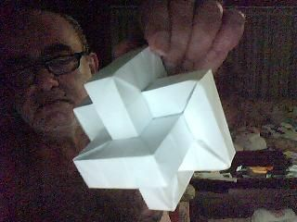

Figura realizada por el Prof. Elías Haffar.

Como docentes los autores nos desempeñamos en los últimos cuarenta años a nivel universitario, pero simultáneamente dictamos cursos de origami en los otros niveles del sistema educativo y para distintos públicos; y las últimas asignaturas que hemos dictado, hacen un uso extensivo e intensivo del conocimiento matemático y geométrico. De allí quizás surge fundamentalmente este proyecto, al darnos cuenta que para el dominio de ciertos conocimientos matemáticos y geométricos pertinentes en nuestras asignaturas, era menester el dominio de elementos básicos de matemáticas, que debieron adquirirse en los años precedentes. En consecuencia hicimos algunas reflexiones .

## La primera reflexión

Nace de las deficiencias que evidenciamos en nuestros estudiantes que asistían a nuestras clases universitarias, al ponerlos en contacto con ciertos elementos geométricos y matemáticos que suponíamos eran de su dominio, y que requeríamos para desarrollar los contenidos de nuestras asignaturas, lo cual nos llevó a indagar sobre las razones de tales deficiencias. Valga decir, trabajar con fracciones, con probabilidades, con promedios, con factorización, representaciones en el espacio, entre otras cosas, ya que eran contenidos que deberían manejar los alumnos al cursar asignatura como: metodología de la investigación, investigación de operaciones, programación lineal y no lineal.

Precisamente para 1988 -90 habíamos incursionado en el arte del origami y participábamos en exposiciones a través de la Asociación de Origami de Venezuela (AOV) y comenzamos a ser invitados por diferentes instituciones para dictar cursos con esta técnica[7]. Esta relación (para 1998), nos llevó a interrogarnos sobre las **ausencias** que presentaban los asistentes a los cursos, sobre todo los alumnos de las instituciones invitantes con respecto a los conocimientos básicos de matemáticas y Geometría y las cuales eran fundamentales para trabajar dicha técnica. Problema que de alguna manera habíamos observado a través de varios años, y las cuales se agudizaban con el tiempo. Situación que no permitía en un primer momento que fluyera el proceso de construir figuras cuya base fundamental es la geométrica.

Para esta época incursionados en la técnica del origami, o arte de doblar el papel, más por entretenimiento que por otras razones, al hablarle a los alumnos[8] con un vocabulario referido a la geometría (perpendiculares, diagonales, bisectriz, mediatrices, ángulos adyacentes, opuestos, triángulos, tipos de triángulos, vértices adyacentes u opuestos, lados opuestos, lados adyacentes, lados y/o segmentos perpendiculares, lados y/o segmentos paralelos, polígonos, poliedros, entre otros), algunos alumnos parecían ignorar de que se les hablaba y no lograban doblar ni siquiera por la diagonal de un papel cuadrado.

Los autores nos desempeñábamos en dos grandes áreas, por un lado el mundo matemático y por el otro en la metodología de la investigación, la estadística, y los sistemas de información, y percibíamos la pertinencia de ese vocabulario para cualquier joven universitario, que en general exhibía cierta amnesia sobre dicho vocabulario, lo desconocía; así mismo habíamos ido profundizando cada vez más, en la llamada técnica del Origami (en talleres aparte como actividades extras) y a medida que ahondábamos en la técnica y con la divulgación de nuestros trabajos en exposiciones, conferencias y talleres, aumentó nuestra relación con gente interesada sobre la misma. Así que ello nos condujo a dictar talleres y conferencias al respecto.[9] En primer lugar a nivel universitario en las Facultades donde ejercíamos (Humanidades, Ingeniería y muchas otras de la UCV con la ayuda del grupo Keyeme como organizador en aquel momento), luego a través de diversas organizaciones como el Banco Central de Venezuela, Banco del Sur, Corporación de Guayana, AVEC, Banco Consolidado, Banco del Libro, AOV, Colegio Universitario de “El Tigre”, Colegio Universitario “ Francisco de Miranda”, UNEFA, entre otras instituciones, dictamos numerosos talleres. En estos talleres acudían niños, adultos, docentes, y todas las personas interesadas en dicha técnica. Inclusive, formamos partes de diversas exposiciones de obras construidas con el Origami. Asumíamos al principio dicha actividad como algo entretenido y divertido. Así que al realizar los talleres tuvimos el cuidado de utilizar el vocabulario geométrico pertinente, dependiendo del nivel del sistema educativo donde lo dictábamos, o de los docentes que acudían al taller, pero a partir de la presencia en los talleres de estudiantes y docentes de los diferentes niveles, fuimos observando dificultades para construir las figuras [10] , conflictos que venían dados por el desconocimiento del vocabulario utilizado en la construcción de las mismas, y el cual suponíamos que era del dominio del estudiante de educación media o universitaria. Esto nos llevó a emprender investigaciones que desarrollamos entre 1997 y 2015 sobre las dificultades que presentaban los estudiantes y docentes con el vocabulario geométrico, Cornieles y Haffar ( 1998). Aquí comenzamos nuevamente a detectar algunas situaciones planteadas por los asistentes:

* La mayoría de los talleristas tenía poco dominio del lenguaje geométrico.
* Los docentes asistentes nos señalaban que estudiar la geometría se dejaba para finales de año y casi nunca se cumplía el programa a nivel de escuela básica. El mismo problema se observaba en la educación media.
* Los docentes preferían no dar este contenido.
* Se quejaban de sus dificultades y falta de preparación para la enseñanza de la misma.
* Planteaban dificultades para trabajar con el espacio.
* Alumnos y docentes señalaban haber visto muy poca geometría durante sus estudios.
* Tanto docentes como alumnos y otras personas de los talleres presentaban dificultades para dar una dirección orientados en un plano y en el espacio, usaban a menudo el vocabulario, pa ´arriba, pa ´bajo, pa’alla, pa´ca. Punta, al contrario, pa´este lao, derecho, redondo, esquina, por detrás, al lado, por allá, etc.
* De igual forma observamos el uso de la expresión **“al contrario**”, la cual era utilizada extensivamente por el público, pero con diferentes significados, y el oyente interpretaba lo que se le ocurría en ese momento. Por ejemplo, para decir simétrico respecto al eje X, o simétrico respecto al eje Y, o del otro lado del papel. O simétrico respecto a una línea determinada o señalada, lo que hace que cada oyente interprete algo distinto con respecto a las opciones señaladas.
* Se observó también poco manejo de las propiedades de las formas de las figuras planas y de las figuras 3D, cuerpos geométricos, poliedros.
* Problemas de orden y sucesión espacial
* Continuidad
* Manejo de la noción geométrica.
* Desarticulación del programa de matemática entre Educación Básica y Media.
* Para muchos docentes los rasgos que caracterizan la geometría son: difícil, incomprensible, abstracta, compleja y de uso no tan evidente.
* Señalaron haber visto muy poca geometría durante sus estudios de docencia y su poco dominio para la construcción de la geometría.
* Falta de preparación del docente para encontrar actividades que le permitan trabajar con los espacios geométricos.
* Poca preparación en el área geométrica en sus estudios de docencia (docentes de Educación Preescolar y Educación Básica).

Nuestra primera percepción cuando dictábamos los talleres [11] fue que muchos de los que asistían a nuestros cursos no dominaban el conocimiento[12] geométrico elemental, por tanto teníamos primero que decirles que era una diagonal, un vértice, y los diferentes vértices que existían, así como los triángulos y los diferentes triángulos que podían conocer, amén de otros elementos geométricos, bisectriz, mediatriz, o polígonos, cuadriláteros, poliedros (porque los construíamos durante los talleres), que nos permitieran hablar con fluidez en los cursos propuestos. Esto nos llevó (1998 sobre la base de entrevistas a 100 docentes)[13] a diagnosticar cuál era la conducta de entrada de quienes asistían a dichos cursos, sobre todo desde el punto de vista matemático y geométrico. Confrontamos dichos resultados por varios años[14] y luego los comparamos con resultados actualizados (2014-15) con casi iguales o peores resultados. Una gran deficiencia matemática y de elementos básicos que le permitieran al alumno garantía de éxito al iniciar sus estudios, secundarios o universitarios.[15]  Así que tomamos consciencia de algo que parecía obvio, como era el fracaso escolar en dicha disciplina, y la cantidad de aplazados en la misma.[16].

En el caso de la secundaria, conversamos con uno de los encargados del departamento de evaluación de un liceo de educación media y nos señaló lo siguiente

“ Los alumnos presentan su examen de matemática o de cualquier otra asignatura, luego van a un segundo examen, si vuelven a salir aplazados, asumen lo que se implementó como ‘**batalla**’ el cual consistía en un curso de dos día, se les entregaba el examen, los alumnos lo presentaban y allí todos pasaban” 2016.[17]

En el nivel superior y a manera de ejemplo, en un curso de 42 estudiantes en los semestres 2009-1 Y 2009-2 de investigación de operaciones en una universidad pública pudimos observar

**Curso de 42 estudiantes en los semestres 2009-1 Y 2009-2 de investigación de operaciones Universidad pública experimental**

|  |  |  |  |
| --- | --- | --- | --- |
| SEMESTRE 6 | ABANDONARON | APLAZADOS | APROBARON |
| 2009-1 | 23 | 10 | 11 |
| 2009-2 | 17 | 12 | 13 |
|  | 40 | 22 | 24 |

Tabla 2

**Curso de 45 estudiantes en los semestres 2010- y 2011 de investigación de operaciones Universidad pública experimental**

|  |  |  |  |
| --- | --- | --- | --- |
| SEMESTRE 6 | ABANDONARON | APLAZADOS | APROBARON |
| 2010-1 | 24 | 11 | 10 |
| 2010-2 | 19 | 20 | 15 |
| 2011 | 13 | 14 | 18 |

Tabla 3

* Estos resultados son muy comunes en otras asignaturas de la especialidad y en otros semestres. Este mismo hecho parece reproducirse en diferentes períodos.

Principales razones de los alumnos para abandonar la asignatura

* Es difícil
* No la entiendo
* No tengo buenas bases matemáticas
* Necesito estudiar más.

Razones esgrimidas por el docente

* Muy baja preparación en las asignaturas que son requisitos para esta asignatura
* Baja preparación en las a signaturas de matemáticas y geometría a nivel de educación básica y media.
* Pareciera que aprobar con el mínimo o máximo de calificaciones es lo mismo, no parecieran percibir la importancia de perseguir la excelencia. [18]
* Se les ha permitido aprobar las asignaturas requisito de éstas sin la preparación suficiente.

Era entonces obvio, la existencia de dicha deficiencia y la necesidad de superarla. Desde estas reflexiones hicimos una primera investigación con estudiantes de educación media y luego con niños y maestros, pues trabajando a nivel superior (Ingeniería y Educación) observamos las deficiencias en los estudiantes sobre todo en el dominio de nociones básicas, que se suponía debieron adquirir en los niveles de enseñanza precedentes. Así en un curso de 40 alumnos universitarios 2014 indagando sobre ello detectamos lo siguiente:

**Curso de 45 alumnos universitarios entrevistados con respecto a sus estudios en la asignatura matemáticas en el nivel secundario. 2014-2015**

|  |  |  |  |  |
| --- | --- | --- | --- | --- |
| **Años** | **Alumnos que aprobaron alguna vez matemáticas por promedio de otras asignaturas** | **Alumnos que cursaron matemáticas en los cinco años de bachillerato** | **Alumnos que a partir de tercer año no vieron matemáticas** | **Alumnos que no vieron Geometría durante su bachillerato** |
| 2014 | 25 | 20 | 6 | 30 |
| 2015 | 23 | 25 | 5 | 31 |

Tabla 4

Igualmente pudimos observar problemas 2003- 2015, tales como

* Descripción de la curva como objeto en sí.
* Operaciones con curvas
* Manipulación de curvas
* Operación con las transformadas.
* Sistemas de representación.
* Geometría en general.

Pudimos detectar sobre todo, problemas con los números racionales (no tienen la noción de un número irracional), factorización, ubicación en un eje de coordenadas, en el plano o en el espacio, entre otras cosas. El dominio de estos conceptos requiere de la identificación y comprensión de cada uno, por ello hacer uso de los mismos implica aprender el concepto, dominio del mismo, identificación y comprensión.

Tratando de seguir indagando lo que pasaba con los alumnos, exploramos en una muestra primero de 50 alumnos sobre conocimientos geométricos elementales , y observamos que sólo un 12 por ciento de los mismos manifestaban cierto dominio y que ello se traducía en cierto éxito en las exigencias de la asignatura que requería este conocimiento.

Al tratar de ponernos en contacto con los docentes de los primeros niveles del sistema, conversamos con 11 de ellos los cuales nos planteaban que durante sus estudios como docentes no hubo ninguna asignatura, ni ningún conocimiento pedagógico que incluyera estrategias de enseñanza (relacionadas explícitamente con matemáticas), pensamiento de los estudiantes, demandas cognitivas de tareas, representaciones apropiadas de conceptos, conocimiento de recursos y del currículo, y conocimiento de los propósitos de sus contenidos, y mucho menos una cierta profundidad en el conocimiento matemático que les permitiera enfrentarse a los contenidos matemáticos que debían compartir, o con procedimientos y métodos de resolución de problemas.

Mary (40 años) nos dijo “yo enseño, matemática por la forma como lo aprendí de mis maestros en primaria”. Ahora bien, independientemente de esta situación, nosotros no nos detuvimos en la forma como el docente enseña, ni como enfoca su contenido, pensamos que ello por sí mismo es una investigación. Nos ubicamos en el trabajo que veníamos desarrollando para enseñar origami, y evidenciamos que el alumno asumía un lenguaje geométrico con cierta facilidad y dominio del mismo al doblar el papel y quisimos explorar una perspectiva tanto teórica como aplicada, la cual partiendo del origami , como arte geométrico llevara al dominio de ciertas nociones matemáticas y geométricas, [19]  acorde a su edad y nivel educativo. Esto nos ayudaba no sólo a partir del conocimiento que el niño poseía sobre el espacio, sino que también pudimos comprobar su evolución a través del trabajo desarrollado en los talleres o individualmente.

Detectado el problema, y observando el progreso de los niños en los talleres asumimos profundizar la investigación en el nivel medio, repitiéndose el mismo problema, y con el agravante, de que la parte del contenido programático que se debe ver en este nivel, con respecto a geometría, muchos docentes lo dejaban para el final del año escolar, y si se presentaba cualquier problema (paros, huelgas u otra situación) no se daba dicho contenido.

Eso nos llevó a la educación básica, y al preescolar, donde muy poco se trabajaba la geometría. Para estos momentos dictábamos talleres de origami, que como diremos más adelante es un arte geométrico cuya base fundamental es generar figuras a partir de doblar el papel geométricamente, y el cual precisa de un vocabulario geométrico adecuado, y siendo estos talleres dictados en un primer momento a estudiantes universitarios, confrontamos problemas para el uso de dicho vocabulario.

De nuevo evidenciamos que cuando asistíamos a los cursos o talleres de Origami, al usar el vocabulario elemental de geometría, como vértices, diagonales, paralelas, adyacentes, opuestos, bisectriz, mediatriz, ángulo (agudo, recto, obtuso), los asistentes a los talleres dudaban de lo que iban a hacer (público diverso) y valga decir, podían ser jóvenes, adultos, docentes de básica, o media. Esto dificultaba el desenvolvimiento del taller, así que tratamos primero de dar un pequeño entrenamiento en el vocabulario geométrico elemental sobre figuras ya hechas, para que la elaboración de la figura fluyera, y ello nos dio buen resultado, lo que nos hizo pensar en la posibilidad de ejercitar a los docentes en los conocimientos básicos de Geometría , y usando la técnica del origami. Los docentes asumían:

* Que en sus actividades los materiales utilizados se reducían a la tiza, al pizarrón, a la regla, y muy poco hacían uso del compás, las escuadras, o el transportador.
* A pesar de reconocer la existencia del espacio tridimensional se manejaban con un vocabulario bidimensional. Por ejemplo al observar un cubo, a falta de un vocabulario preciso lo identificaban como un cuadrado.
* En el momento de ubicarse en el espacio usaban palabras como: para allá, para acá, cruce para acá, “por aquí”, “ de este lado” “pa´ arriba”, “pa’ bajo” Nos dimos a la tarea de preguntar direcciones a los docentes sobre algunos sitios de la ciudad que visitábamos, e igual lo hacíamos con transeúntes y niños, y estas fueron algunas respuestas:[20]
* “Siga derecho, luego cruce para allá, (y señalaban con los dedos) va a encontrar una bomba de gasolina, siga derecho, hasta encontrar una casa verde, cruce y avance tres cuadras. Allí es”.
* “Bien, siga derecho, luego cruce pa’ ca, y de allí tres cuadras.
* “Siga esta cuadra derechito, y se va a encontrar con la cafetería, luego la frutería, la siguiente casa es un museo, detrás del museo”.
* “Siga derechito y cruce a la derecha en la siguiente cuadra”
* “Ah, ya va llegando, continúe hacia la derecha, y dos casas más allá, frente a la bomba, allí, encuentra un anuncio de una droguería, cerquita, está lo que busca”.
* “Pregunte por la casa de Pedro el quesero, dos casa más allá”
* En la entrevista a un grupo de 11 docentes de educación preescolar, básica y media nos planteaban:
* Un docente de estos niveles y que no está especializado en matemáticas requiere de un conocimiento básico que le permita enfrentar actividades, crear nuevas , ayudarse en los diferentes tópicos, saber por qué se enseña lo que se enseña, y gozar de criterios y conocimientos que le permitan enseñar aquellos contenidos planteados en el plan de estudios.
* Es necesario saber que enseñamos, cuál es su secuencia, su jerarquización, cómo hacerlo, cuáles son los elementos más importantes y sus relaciones.

En este nivel de Educación Básica quisimos detectar de dónde provenían las fallas que exhibían los alumnos [21] y entrevistamos a 100 docentes (entre docentes de preescolar, básica y media) con los siguientes resultados

El 41 % de los docentes que encuestamos señalaban que ellos dedicaban a la enseñanza de la Geometría el tiempo establecido por el programa escolar. El 28% señaló que no le dedicaban tiempo y el resto no contestó. Para 2015 hicimos una comparación de las respuestas obtenidas en 1998 y las de 2015 el promedio de docentes que no atendía estos contenidos estaba en el 45 ciento, y el 55 por ciento no nos contestó.

De igual forma el 34 % señaló en aquella oportunidad que enseñaban geometría copiando figuras en el pizarrón. Y el 8 % señalaba que usaban modelos u objetos. Para 2015 los modelos utilizados se hacían en el cuaderno cuadriculado a mano alzada o usando la regla.

Para el 1998 el 87 % de los docentes entrevistados manifestó no haber visto geometría durante sus estudios para docentes. Así para 2015 plantearon 95 por ciento, que vieron geometría en el segundo año de bachillerato y no durante su carrera.

Para la primera época estudiada un 80 % de los docentes entrevistados no identificó tres de los cinco cuerpos geométricos señalados: cilindro, cubo, esfera, tetraedro, dodecaedro, .Para la época posterior el 65 por ciento, identificó el cilindro y la esfera.

Para 1998 el 75 % de los docentes entrevistados no usaba las escuadras: 89 % no usaba el transportador, y 76 % no usaba el compás. Las figuras cuadrado, triángulo, rectángulo, las dibujan a mano alzada. Para 2015, todas las figuras las hacen con la regla, y no tienen ningún cuerpo geométrico en el aula.

En cuanto a la orientación en el espacio las palabras usadas eran: “Pa´ arriba”, “pa´ bajo,” “pa´allá”, “ pal´otro lao”, “punta.”, “esquina” ,” redondo”,” al contrario”, “opuesto”. “diagonal”, “paralelo”, se mantenían a lo largo del tiempo estudiado.

En la investigación realizada (Cornieles y Haffar, 1998) se pudo evidenciar una falta de formación y de dominio en nociones elementales de Geometría y deficiencias en el uso del lenguaje cotidiano. Como una manera de evidenciar si lo que encontramos en 1998 se había superado (2015 ) entrevistamos 7 docentes de los niveles preescolar y básica y 5 bachilleres recién graduados y cuyos resultados señalaremos.

IDENTIFICAN ELEMENTOS GEOMÉTRICOS BÁSICOS

DOCENTES 2015

|  |  |  |  |  |  |  |  |
| --- | --- | --- | --- | --- | --- | --- | --- |
| Docente | Recta | Segmento  de recta | intersección | diagonal | Vértices  adyacentes | ángulos | Tipos de ángulos |
| 1 | SI | duda | si | duda | Duda | si | duda |
| 2 | SI | duda | si | si | Si | si | duda |
| 3 | SI | si | no | si | duda | si | duda |
| 4 | SI | si | no | duda | duda | si | duda |
| 5 | SI | si | duda | si | si | si | si |
| 6 | SI | duda | duda | si | si | si | si |
| 7 | SI | duda | si | duda | si | si | si |

Tabla 5

**IDENTIFICAN ELEMENTOS GEOMÉTRICOS BÁSICOS**

**BACHILLERES 2015**

|  |  |  |  |  |  |  |  |
| --- | --- | --- | --- | --- | --- | --- | --- |
| Bachilleres | Recta | Segmento  de recta | intersección | diagonal | Vértices  adyacentes | Ángulos | Tipos de ángulos |
| 1 | si | si | si | duda | si | si | duda |
| 2 | si | si | si | si | duda | si | duda |
| 3 | si | si | si | si | si | si | duda |
| 4 | si | si | si | si | duda | si | si |
| 5 | si | si | si | duda | duda | si | duda |
|  |  |  |  |  |  |  |  |

Tabla 6

**IDENTIFICAN FIGURAS Y CUERPOS GEOMÉTRICOS BÁSICOS**

**DOCENTES 2015**

|  |  |  |  |  |  |  |  |
| --- | --- | --- | --- | --- | --- | --- | --- |
| Docente | Cuadriláteros | Rombo | Paralelogramo | Rectángulo | Paralelepípedo | Triángulos |  |
| 1 | Se confunde | si | no | Si | no | Si |  |
| 2 | Si | si | no | Si | no | Si |  |
| 3 | Se confunde | si | no | si | no | Si |  |
| 4 | Si | si | Se confunde | si | no | Si |  |
| 5 | se confunde | si | Se confunde | si | no | Si |  |
| 6 | Si | si | no | Si | no | Si |  |
| 7 | E confunde | si | no | si | no | Si |  |

Tabla 7

IDENTIFICAN CUERPOS GEOMÉTRICOS BÁSICOS

|  |  |  |  |  |  |
| --- | --- | --- | --- | --- | --- |
| Bachiller | Tetraedros | Poliedro | Paralelogramo | Esfera | Cubo |
| 1 | Identifica | Identifica | No identifica | Identifica | Identifica |
| 2 | Solo reconoce al cuadrado | No identifica | duda | Identifica | Identifica |
| 3 | Duda | No identifica | No Identifica | Identifica | Identifica |
| 4 | duda | Identifica |  | Identifica | Identifica |
| 5 | solo reconoce al cuadrado | duda | No Identifica | Identifica | Identifica |

Tabla 8

A nivel de séptimo semestre de ingeniería de sistema (2001-15) encontramos deficiencias cuando los alumnos trabajaban con números (racionales) fraccionarios y más deficiencias con irracionales (factorización, suma y resta de fracciones con diferentes denominadores), probabilidades, porcentajes, ubicación en el sistema de coordenadas, entre otros. Como puede observarse pareciera que no ha habido mucha variación, no obstante, preguntamos a los bachilleres (2014-.15) si habían oído hablar de geometría y que cosa habían oído hablar, las respuestas fueron las siguientes:

* -Si he oído, sobre todo del cuadrado, del triángulo y del círculo.
* -yo recuerdo que nos hablaron de senos, cosenos, tangentes y cotangentes, pero no lo tengo claro, eso fue en trigonometría”.
* “Lo que recuerdo siempre es pi que es 3,1416, lo demás no lo recuerdo”
* Ahora bien, independientemente de esta realidad lo que se evidencia es la deficiencia del conocimiento de dicha disciplina. Igualmente observamos que entrevistamos 6 niños de tercer, cuarto y quinto grado sobre los tipos de números, y las respuestas fueron:
* “Pares, impares, primos, fraccionarios, y romanos”.

A la pregunta a los 12 docentes, si conocían juegos para enseñar matemáticas obtuvimos las siguientes respuestas. 2015

|  |  |  |
| --- | --- | --- |
| Conozco varios juegos | 25 % | 3 maestros |
| Con números | 25 % | 3 maestros |
| Con magnitudes | 25 % | 3 maestros |
| con elementos geométricos | 20 % | 2 maestros |
| Resolución de problemas | 10% | 1 maestro |
| Números romanos | 25 % | 3 maestros |

Tabla 9

A la pregunta cuáles de ellos usaban en el aula esta fueron las respuestas.

* Si los necesitamos para trabajar en aula, no los tenemos, no los podemos comprar.
* Si se pueden utilizar por la computadora, no tenemos computadoras en el aula.
* Si tuviéramos computadora no la sabemos utilizar.
* Yo he trabajado un poquito con puzle casero para aprender número, funciona como los relojes digitales.
* También conozco el libro de números.
* En Internet hay un espacio para aprender figuras geométricas y son como 20 juegos. <http://materialeseducativosparamaestras.blogspot.com/p/20-juegos-para-aprender-figuras.html>.
* Como podrá observarse, hay una preocupación del docente, fundamentalmente de preescolar y Básica por la enseñanza de la geometría, lo cual puede aprovecharse en mejoras del mismo. Así que en la búsqueda de ayudar a superar estas dificultades asumimos como posibilidad el uso de la técnica del origami como una forma de enseñar-aprendiendo y aprendiendo enseñando.

A pesar de que las matemáticas ocupan un lugar preferencial en los diferentes diseños curriculares, cada vez el índice de aplazados es mayor. En los últimos tiempos, en el caso concreto de Venezuela, ante la carencia de profesores en estas disciplinas, se les promedian las calificaciones de las diferentes asignaturas cursadas, y los alumnos aprueban la asignatura matemática (física o química) sin haber visto un solo tema sobre ella. O simplemente presentan el examen hasta que aprueban la asignatura[22]  situación que genera múltiples problemas cuando estos alumnos quieren seguir una carrera donde los conocimientos básicos son fundamentales en la solución de problemas más complejos. En la medida que incursionamos a través de la investigación primero a nivel universitario, luego a nivel medio y por últimos en los primeros niveles del sistema, fuimos observando, como las deficiencias observadas a nivel superior en las disciplinas matemática y geometría se repetían en los niveles precedentes. A esto debimos agregar el uso indiscriminado de la calculadora, para casi cualquier cálculo, a la cual el alumno se entregaba sin ninguna aprensión [23] . La calculadora daba un resultado y el alumno no la cuestionaba, dándose casos como por ejemplo, **un resultado de 15 para una probabilidad, y al llamarle la atención, señaló “me faltó la coma”, ahora le daba 1,5.**

En el 2015 hicimos una prueba de lectura oral (sencilla) a unos 30 bachilleres (ya estudiantes universitarios), no se detenían ni en los puntos, ni en las comas, ni en los signos de interrogación o exclamación. No pudieron expresar con claridad de que trataba la lectura. Peor, cuando quisimos averiguar su conducta de entrada en el área matemática y geométrica. Sabían usar con mucha precisión la calculadora, pero no cuestionaban los resultados obtenidos en las mismas. Ante un grupo de fracciones como ½+ ¼+ 2/16, no fueron capaces de determinar a simple vista el MCD. Lo mismo ocurrió para ubicar un punto en un sistema de coordenadas. Y por supuesto menos identificar, cuerda, secante, tangente, etc...

## 1.2Segunda reflexión

Esta surgió del convencimiento de nuestra responsabilidad ante los problemas reales de hoy y que no podemos dejarlos a las generaciones venideras (pérdida de derechos sociales, problemas medioambientales, crisis económica, deficiencias académicas, etc.). En este sentido queremos reivindicar el poder de los docentes en su papel de líderes en la transformación personal de las acciones de participación social y la posibilidad que tenemos de acercarnos más a las evidencias, al razonamiento, a la búsqueda de soluciones de manera lógica y con mayores posibilidades de verificar los hallazgos, ordenando ideas, expresándolas de forma precisa, lógica y correcta. De la misma forma pensamos en el nivel cultural del docente, que si bien es cierto, no sea un experto en matemáticas y geometría sea una persona con conocimientos generales para expresarse y ayudar a sus alumnos a expresarse con precisión. Dentro de este planteamiento trabajamos con los docentes de las instituciones que nos invitaron a dictar cursos de origami. En nuestras conversaciones con los docentes de los diferentes niveles, ellos reconocían sus dificultades y desconocimientos en cuanto a su formación geométrica, y planteaban el poco contacto con esta disciplina durante sus estudios de docencia y la necesidad de dominar dichos contenidos para poder incidir en el proceso de enseñar. Así mismo manifestaban el poco acercamiento que tuvieron con estos elementos en los distintos niveles de su enseñanza.[24]

## 1.3 La tercera reflexión

Giró alrededor de la importancia de estudiar matemática, la cual no se basa sólo en que ella es parte de nuestra vida cotidiana, sino que además, es una ciencia que al  favorecer el desarrollo del razonamiento y el pensamiento analítico, nos ayuda a analizar, a fragmentar, descomponer los argumentos en premisas, y ver las relaciones que existen entre ellas y su conclusión. Ello nos conduce a juzgar la veracidad o confiabilidad de las mismas beneficiando la agilidad mental mediante el pensamiento racional que se desarrolla al resolver un problema.

## 1.4 La cuarta reflexión

Aquí concedemos gran importancia a la necesidad de cooperación entre los docentes y a la posibilidad de conciliar nuestras diferencias en un marco de apoyo de lo que hemos llamado docencia compartida, Cornieles y Haffar (2018). Si entendemos que la escuela es uno de los lugares donde se hace realidad la relación docente- alumno y que ella se puede considerar como una organización, allí podremos observar infinidad de relaciones, y mientras mejor comprensión tiene el docente del hecho de enseñar y aprender mayores serán sus posibilidades de lograr los objetivos de enseñanza. Así que aquel docente que tiene una mayor competencia en una determinada disciplina puede ayudar en la toma de las mejores decisiones, en la selección de los contenidos y estrategias de aprendizajes. En consecuencia, el éxito del proceso enseñar y aprender compromete las acciones, las actividades, al docente, al alumno y a sus padres y cada uno desde su particular inserción en el proceso.

### Limitaciones

Realizar un trabajo de esta naturaleza no resulta fácil, pues son muchos los obstáculos que se atraviesan, y las limitaciones hasta el extremo de pensar dejar de lado todo lo que hacemos y continuar nuestra rutina. No es sencillo convencer a otros, los cuales nos juzgan de ilusos. Bendita ilusión que nos sostiene en tanto deseo de querer mejorar la enseñanza e influir en el aprendizaje de otros. Necesitamos horas de grabación de las actividades que desarrollamos, pero ello requiere de ciertas destrezas, y de ciertos instrumentos y recursos, que no poseemos; por ello, todo el trabajo es artesanal y bajo nuestros propios riesgos. A ello debemos agregar que no nos ha sido posible trabajar durante un tiempo más o menos prolongado con un grupo de alumnos determinados por diversas razones, entre ellas, que nos invitan para dictar talleres de origami, no para enseñar geometría a través de esta técnica, sino que la actividad es vista como un juego, y para muchos desconocedores de la potencialidad de esta técnica no es más que “es doblar papelitos “ y perder el tiempo. Generalmente las invitaciones que hemos recibido, han sido en períodos vacacionales y dentro de planes institucionales, y con un público diverso. Entrar a una escuela es engorroso, se requiere de permisos, de gente interesada y comprometida que vea la importancia y el interés del trabajo, y ello no es fácil. Tuvimos la posibilidad de trabajar en tanto el dominio de la disciplina y con cierto nivel de complejidad, dada la preparación de uno de los autores, guía y soporte del trabajo, el profesor Elías Haffar K. En cuanto a la profesora Cornieles D, es una convencida de la necesidad de ayudar a otros a enseñar, y a otros a aprender. Ha tenido la suerte de haber convivido con un padre amante de la matemática, que la hizo amarla, y con hermanos que escogieron carrera universitaria donde ella era importante, pues no es una especialista en matemáticas, y tuvo que coordinar el área de matemática en el Grupo Escolar “José Gervasio Artigas “ (década de los 70), en Caracas -Venezuela; y cada vez que tuvo dudas acudía a sus hermanos, que con sana paciencia la ayudaban. El ejercicio de la docencia universitaria la llevó a tropezarse con otro amante de esta disciplina, el profesor Haffar, cuyas conversaciones coincidían con la misma preocupación: La enseñanza de las matemáticas. Así que juntos decidieron trabajar en función de ello. A ello se unió el dominio de dicho profesor del arte del origami, y donde es considerado uno de los mejores especialistas. La profesora Cornieles tampoco es una experta origamista, pero trató de incorporar ese conocimiento a su docencia, y unirla a su experiencia en el campo educativo.

Para los años 2015- 2016 ambos autores desarrollábamos una experiencia sobre la docencia compartida produciendo un material publicado en SABER-UCV (2018). Allí esbozamos la importancia de compartir entre especialistas y de orientar, discutir puntos de vistas diversos o similares, cosa tampoco sencilla; ello forja nuevas formas de aprender y de enseñar. Hemos acumulado experiencias desde dos niveles diferentes: el universitario (Ingeniería y Educación) y el nivel básico. El profesor Haffar acopiaba la experiencia en esta disciplina a nivel universitario. Ha trabajado en casi todo el contenido matemático tanto a nivel de pregrado como postgrado a nivel universitario en las Facultades de Ingeniería de diversas universidades del país, además de ser experto origamista, y un excelente docente del área, donde ha acumulado una rica experiencia desde el punto de vista didáctico para compartir conocimientos. I***nventando que a partir de cuatro dobleces sobre un papel cuadriculado se resuelve problemas de regla de tres.***

En el caso de la profesora Cornieles la experiencia de enseñar matemáticas se reduce a la Educación Básica, allí tuvo la oportunidad de coordinar dicha área y de investigar de cómo enseñar mejor y de aprender a enseñarla, y dados los excelentes resultados, y tropezándose con el origami, vio una forma de transmitir lo que había aprendido, y se propuso hacerlo a través de esta investigación, compartiendo estas ideas y enseñando origami y geometría en talleres con el profesor Haffar, lo que los llevó a tener la oportunidad de viajar por casi todo el país, e inclusive fuera y contactar con más de 300 maestros y sus niños. Llegando a la conclusión de que si el docente asume como importante dominar estrategias de enseñanza y se enamora de ellas, y las prueba, las valoriza, se recrea en lo que enseña, y la enseñanza se convierte para él , en un acto humano supremo. Si el docente por lo contario, hace del acto docente un acto de obligación para ganar el pan de cada día, la enseñanza se convierte en una horrible obligación. Por supuesto, no se pretende que el maestro se convierta en un mártir ni mucho menos, para los autores es un líder social (Cornieles 2018), pero como líder debe ser capaz de ayudar a guiar el proceso de enseñanza.

Muchos docentes han atravesado por la experiencia docente de básica, y el Ministerio reglamentario, durante mucho tiempo, les proporcionaba, los libros, los programas, las metódicas, el sistema de evaluación, todo. Época (décadas-70-80) en que el programa traía objetivos, contenidos, estrategias, actividades, evaluación, y los maestros sólo las cumplían. Cuantas veces tuvieron los docentes que pasar por los cambios de programas sin previo aviso y sin entrenamiento, o por cambio del sistema de evaluación, sin tomar en consideración su opinión, y sin entrenarlos para tales cambios. Por ejemplo, cuando se implanta enseñar matemáticas modernas, sin previo aviso y mucho menos preparación. En el caso de uno de las autores de este trabajo, se vio obligada a trabajar con sus hermanos, que a la sazón estudiaban Ingeniería y Matemáticas puras en la Universidad Central de Venezuela, y sólo así pudo comprender lo que debía enseñar[25]. Se dio muchas veces el caso que los docentes a veces dominaban el programa mejor que la persona que mandaban a entrenarlos. (Muchos eran estudiantes universitarios).

Al asumir plantear este proyecto lo hacemos como una contribución, como una forma de expresar nuestros pensamientos y nuestras inquietudes, como una forma de exigir la necesaria participación del docente en la toma de decisiones educativas. Es un grito, que no queremos sea al infinito. Hay que oír al maestro.

Reconocemos las dificultades, pero particularmente somos contrarios a que todo se nos dé como acabado, de que no se deje al maestro participar en las decisiones de aula. (Cornieles 2017) expresa “Conocemos investigaciones extraordinarias, realizadas o por tesistas, o por personas que desean ascender en el escalafón, y una vez que finalizan su investigación no vuelven por la escuela, donde hicieron el trabajo”. Creemos que la escuela Básica tiene una gran riqueza y tiene maestros que hacen cosas interesantes y ellas deben ser consideradas. El maestro es un investigador al interior de su aula y tiene mucho que decir al respecto, oigámosle.

# CAPITULO II

# 1.-FUNDAMENTOS PSICOPEDAGÓGICOS EN LA CONSTRUCCIÓN DEL CONOCIMIENTO LÓGICO-MATEMÁTICO SEGÚN PIAGET.

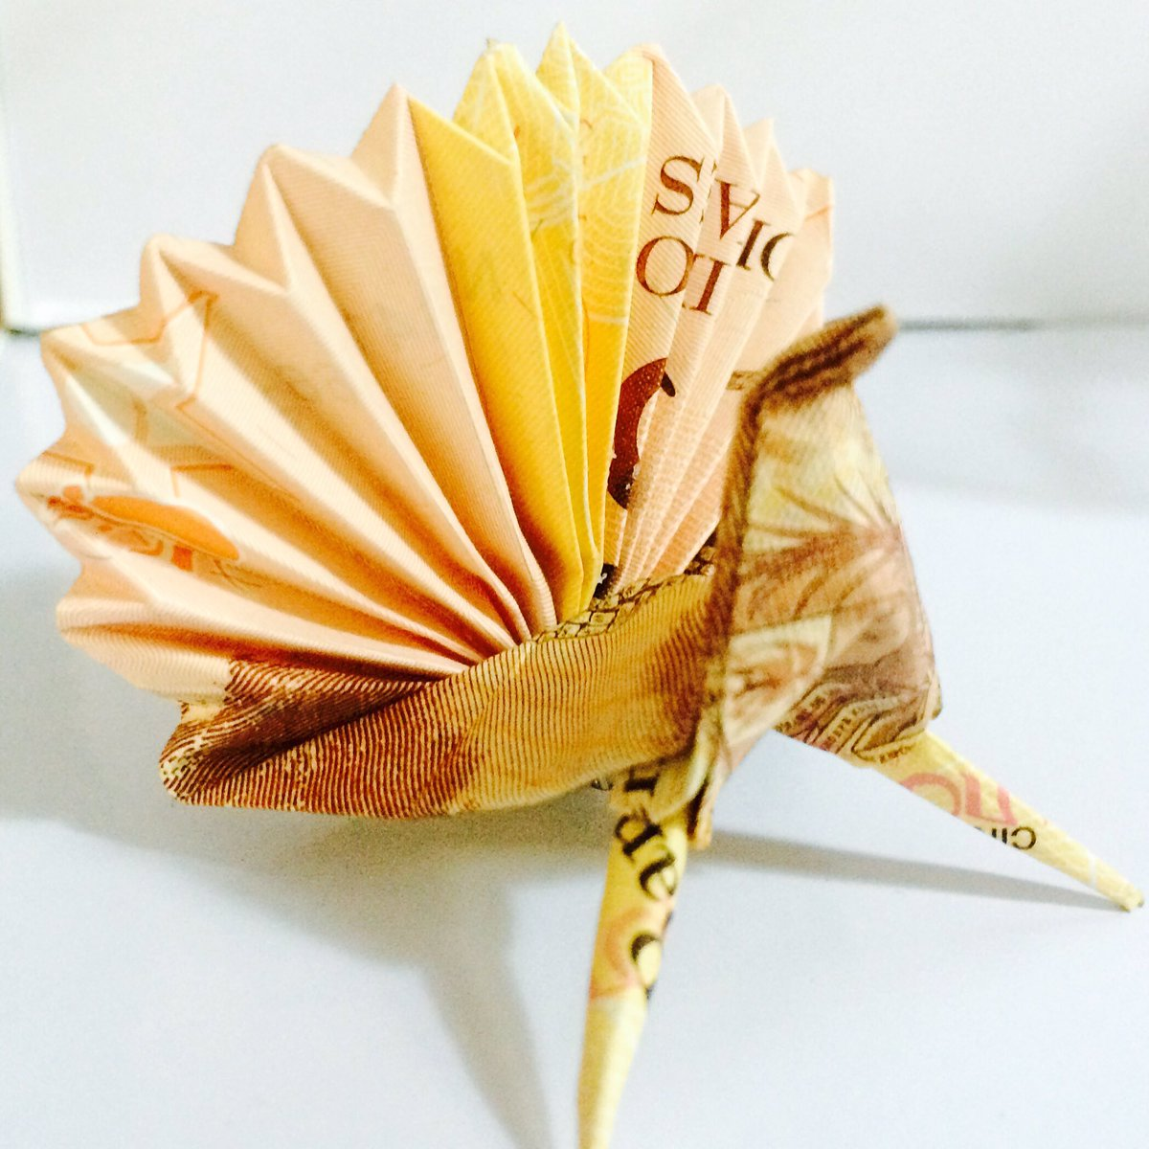

Figura realizada por el profesor Haffar a partir de un billete ya en desuso.[26]

La idea se basó en trabajar con los primeros niveles del sistema educativo, y con las nociones geométricas y matemáticas. No pretendíamos que el niño aprendiera definiciones, sino familiarizar al niño con los elementos geométrico y que a medida que avanzara en edad y conocimiento a través del sistema educativo, el concepto y la definición del elemento geométrico le resultara fácil de asimilar. Para ellos diseñamos talleres de trabajo. Ahora bien, la propuesta está enmarcada bajo los planteamientos didácticos y metodológicos de Godino (1998) y el Grupo DECA (citado por Guerrero, 2006),

a través de los cuales se diseña el taller buscando un conocimiento significativo en el alumno, haciendo uso de instrumentos manipulables gráfico-textuales-verbales, desarrollados en una planeación y diseño del trabajo en el aula que promueva la construcción y apropiación de un concepto por medio de los momentos de inicio e introducción, desarrollo y reestructuración, aplicación y profundización y evaluación.

## 1.1 El niño preescolar y de los primeros niveles de Educación Básica.

En nuestro caso no abundaremos es todas las etapas, trataremos de ubicarnos en los niños entre 7 y 12 años, pues a ello dirigimos nuestro trabajo, en primera instancia, y luego nos dedicamos a los docentes. Piaget dividió el desarrollo cognoscitivo en cuatro grandes etapas: etapa sensoria motora, etapa pre operacional, etapa de las operaciones Concretas y etapa de las operaciones formales, cada una de las cuales representa la transición a una forma más compleja y abstracta de conocer. En cada etapa se supone que el pensamiento del niño es cualitativamente distinto a las anteriores o restantes. Para Piaget, el desarrollo cognoscitivo no sólo radica en cambios cualitativos de los hechos y de las habilidades, sino en transformaciones radicales de cómo se organiza el conocimiento. Una vez que el niño entra en una nueva etapa, no retrocede a una forma anterior de razonamiento ni de funcionamiento. Para el autor que el desarrollo cognoscitivo sigue una secuencia invariable. Es decir, todos los niños pasan por las cuatro etapas y en el mismo orden. De acuerdo con el autor el niño atraviesa varias etapas en su desarrollo, y el pensamiento lógico es el clímax del desarrollo psíquico y es una construcción dinámica en su compromiso con el mundo que lo rodea. La construcción psíquica nos lleva a las operaciones lógicas y las cuales dependen de las acciones sensorio motriz, luego a las representaciones simbólicas y por último a las funciones del pensamiento. Se entiende entonces que el desarrollo intelectual no se interrumpe, son acciones simultáneas e íntimas

El pensamiento lógico es fundamental para la adaptación psíquica al mundo externo. Veremos rápidamente tres fases de acuerdo con el autor.

* La inteligencia sensomotora.
* El pensamiento objetivo simbólico.
* El pensamiento lógico-concreto en el cual nos detendremos.

La formación de la inteligencia sensomotora se sucede antes de empezar a hablar, se producen actos inteligentes. Situación de adaptación a situaciones nuevas, dependen de la coordinación de los movimientos del niño; es una inteligencia sensorio motriz, aún no lógica. Es una preparación funcional hacia el pensamiento lógico. De acuerdo con Piaget se compone de seis etapas o estadios:

### 1.2 La formación del pensamiento objetivo-simbólico

El paso de la conducta sensomotriz al pensamiento debidamente logrado está ligado a la función de representación o simbolización, es decir, a la posibilidad de sustituir una acción o un objeto por un signo (una palabra, una imagen, un símbolo). En la construcción de conceptos lógicos la diferencia esencial entre “un”, “algún” y “todos” no se ha alcanzado todavía completamente. En los niños, ya desde los cuatro años, además de la observación de las formulaciones y deducciones verbales espontáneas, podemos llevar a cabo experimentos sistemáticos. De estas experiencias resulta que el niño hasta los siete años piensa objetivamente, pero todavía no lógico-operacionalmente, debido a que no ha alcanzado la reversibilidad completa de las actividades.

### 1.3 La formación de la inteligencia sensomotora

Antes de que el niño hable es capaz de actos de inteligencia la adaptación psíquica a situaciones nuevas. Los actos de inteligencia de la primera fase dependen de la coordinación de los movimientos. Aunque entendemos que la inteligencia sensomotriz no es todavía lógica ya que le falta toda reflexión; sin embargo, constituye la preparación "funcional" para el pensamiento lógico.

Piaget considera durante esta etapa seis estadios:

Primer estadio: El uso de los mecanismos reflejos congénitos

Segundo estadio: Las reacciones circulares primarias Una acción que ha producido un resultado agradable se repite y lleva a una de las llamadas reacciones circulares, se constituyen desde el segundo mes las primeras habilidades y costumbres. Y son de adaptación al mundo externo.

Tercer estadio: Las reacciones circulares secundarias

Entre el tercero y el noveno mes se observa la transición progresiva de las habilidades y hábitos adquiridos casualmente a las acciones inteligentes realizadas intencionadamente o intencionalmente.

Cuarto estadio: La coordinación del esquema de conducta adquirido y su aplicación a situaciones nuevas. Después de pasado el noveno mes pueden observarse los primeros esquemas de conducta dirigidos intencionadamente a un fin determinado.

Quinto estadio: El descubrimiento de nuevos esquemas de conducta por la experimentación activa (reacciones circulares terciarias). Hacia el final del primer año el niño encuentra a veces medios originales de adaptarse a las situaciones nuevas.

Sexto estadio: Transición del acto intelectual sensomotor a la representación. Hacia la mitad del segundo año alcanza la inteligencia sensomotriz total desarrollo. En la práctica el niño en este estadio de desarrollo imita no sólo los objetos y personas presentes, se los representa también jugando, en su ausencia.

Las acciones intelectuales realizadas espontánea e intelectualmente constituyen el punto dominante de la fase sensomotriz y al mismo tiempo el preludio de la representación y del pensamiento.

Nosotros tratamos de guiar nuestro trabajo por los autores que más han trabajado al respecto y si surgía alguna releíamos los materiales al respecto.

### 1.4 La formación del pensamiento lógico-concreto

Alrededor de los siete años (período en que centramos el inicio de nuestra investigación) se produce un cambio decisivo en el pensamiento infantil, de acuerdo con el autor. El niño es capaz entonces de realizar operaciones lógico-concretas, puede formar con los objetos concretos, tantas clases como relaciones. En esta etapa nos apoyamos, para realizar una serie de figuras e introducir con ellas nociones geométricas en los niños de nuestra experiencia y que los niños involucrados observaban que se relacionaba con lo que hacíamos. Por ejemplo manipula una hoja cuadrada, la dobla por su diagonal, y obtiene una nueva figura, manipula los lados, vértices de las figuras que construye.

### 1.5Conceptos cognitivos

Para Piaget los niños, organizan el conocimiento del mundo en torno a esquemas. Esquemas conocidos como conjuntos de acciones físicas, de operaciones mentales, de conceptos o teorías con los cuales organizan y adquiere información sobre el mundo. El niño conoce su mundo a través de las acciones físicas que realiza, luego a medida que avanza en edad puede realizar operaciones mentales y usar sistemas de símbolos como el lenguaje, incluyendo el matemático. En función de estas etapas va mejorando su capacidad de generar nuevos esquemas, inclusive más complejos y abstractos, desarrollando nuevos, e incorporándolos a su vida psíquica. Cuando nosotros hablamos al niño de vértice y usamos este vocabulario como parte de la información nueva estamos tratando que el niño incorpore un nuevo esquema a su aprendizaje, y que lo conduzca al desarrollo de nuevos esquemas, que sustituya esta información y modifique y reemplace la información y el esquema que previamente tenía. Por ejemplo sustituye, esquina por vértice. Reconoce cuadriláteros, ya no solo es cuadrilátero el cuadrado, sino que también el trapecio, el rombo, el paralelogramo, el rectángulo son cuadriláteros. Esta nueva información incorpora simplemente a sus esquemas existentes a través del proceso de asimilación otra información que lo conduce al desarrollo de nuevos esquemas o transformaciones totales de ideas existentes a través del proceso de acomodación.

A fin de trabajar en esta línea trabajamos con cuadriláteros, dibujándolos, recortándolos, con los niños mayores construimos figuras cuya base fuesen cuadriláteros.

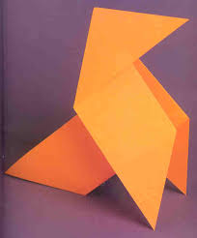https://www.google.com/search?q=origami+cuadril%C3%A1teros&client=firefox-b-ab&tbm=isch&so

La Asimilación es un término que se refiere a una parte del proceso de adaptación es inicialmente propuesto por Jean Piaget, y se refiere que a través de la asimilación, incorporamos nueva información o experiencias a nuestras ideas existentes. El proceso es algo subjetivo porque sugiere modificar en alguna forma la experiencia o la información para encajar con nuestras creencias preexistentes. La asimilación participa de un papel importante en tanto cómo aprendemos acerca del mundo que nos rodea.

Utilizó los términos asimilación y acomodación para describir cómo se adapta el niño al entorno. Mediante el proceso de la asimilación moldea la información nueva para que encaje

El concepto de equilibrio es un concepto original en la teoría de Piaget y designa la tendencia innata del ser humano a mantener en equilibrio sus estructuras cognoscitivas, aplicando para ello los procesos de asimilación y acomodación. Plantea que los estados de desequilibrio son tan intrínsecamente insatisfactorios que nos sentimos impulsados a modificar nuestras estructuras cognoscitivas con tal de restaurar el equilibrio, a través del proceso de equilibrio alcanzamos un nivel superior de funcionamiento mental.

Observamos en nuestro trabajo que a medida que los niños incorporaban nuevas nociones hacían poco uso de la noción que habían sustituido, por ejemplo esquina, la sustituyeron por vértice sin mayores dificultades, una vez interiorizada, y si no había algún obstáculo que lo impidiera[27] .

Plantea Piaget que durante la primera infancia, los niños están constantemente asimilando nueva información y experiencias para construir su conocimiento sobre el mundo. De hecho, este proceso no se detiene con el incremento de la edad, y a medida que generamos nuevas experiencias las interpretamos, las personas están constantemente realizando pequeños y grandes ajustes a sus ideas existentes sobre el mundo que les rodea. Según Piaget hay dos maneras básicas de adaptarnos a nuevas experiencias e información, la asimilación es el método más fácil porque no requiere un gran ajuste, y es a través de este proceso que agregamos nueva información a nuestra base de conocimientos existente, a veces reinterpretando las nuevas experiencias para que se ajusten a la información existente previamente. Si un niño aprende los números y se les habla de números pares, él está agregando información, a los esquemas existentes, y si se les completa la idea con números impares se produce una acomodación donde hay nueva información, una acomodación en la cual las ideas anteriores pueden ser reemplazadas por la nueva información. Tanto la asimilación como la acomodación funcionan conjuntamente como parte del proceso de enseñanza del niño. Hay una información que actúa y se incorpora a nuestros esquemas existentes y otra que conduce a generar nuevos esquemas.

Javier uno de los niños de la experiencia, lo asimiló rápidamente y se refería a las nuevas nociones con bastante propiedad y seguridad. Cuando conversaba con Rodrigo le decía “dobla por la diagonal chico”. Sebastián (9 años y medio, comenzó a usar el origami como metódica para introducirlo en la geometría desde primer grado, ahora pasó a quinto grado), siempre demostró habilidad para emplear símbolos, gestos, palabras, números e imágenes, con los cuales se representaba los dobleces (las cosas reales del medio que le rodea). Se comunica a través de las palabras y emplea los números para contar objetos. Le pedimos que dibujara en la pizarra el doblez que estaba haciendo y lo hizo sin problemas. (Se expresa a través del juego o dibujos). Realiza algunas operaciones lógicas, puede emplear símbolos, se puede referir a objetos que no están presentes. Aprovechamos esta oportunidad para trabajar con él las fracciones (suma, resta, multiplicación y división) [28] En la tercera etapa los niños dominan la tarea de la clasificación múltiple y comprenden las relaciones de inclusión de clases. En esta etapa se encuentra Sebastián. En cuanto a la Conservación de acuerdo con la teoría de Piaget ésta se caracteriza como la etapa de las operaciones concretas. La conservación es una forma de entender que un objeto permanece igual a pesar de los cambios superficiales de su forma o de su aspecto físico. Aquí aprovechamos para trabajar con el cuadrado de la forma siguiente:

En el caso de Sebastián aprovechamos para trabajar números racionales. 1/2; 1/4; 1/8 etc.

Lo hicimos caer en la cuenta de que la unidad puede fraccionarse tantas veces como queramos, pero si tomamos todos los elementos siempre será 1.

Durante esta fase, Sebastián (siguiendo a Piaget) ya no basaría su razonamiento en el aspecto físico de los objetos y reconocería que un objeto transformado puede dar la impresión de contener menos o más de la cantidad en cuestión, pero que tal vez no la tenga. Es decir la apariencia puede ser engañosa.

Así que también aprovechamos de hacer hincapié en medidas de capacidad

Construimos varios vasitos de papel, llenamos el más pequeño de agua, y fuimos vertiendo dicha cantidad en los vasos más grandes. No descuidamos nuestro objetivo de trabajar la geometría pero nos aprovechábamos de los conceptos dominados para suministrarle nueva información y fue fructífero. Usamos el ejercicio con los vasos de agua vertido en diferentes continentes. Ya que Piaget nos plantea cinco pasos en cuanto al concepto de la conservación en el niño: número, líquido, sustancia (masa), longitud y volumen. Aunque se trata de procesos que difieren en la dimensión a conservar, el paradigma fundamental es el mismo. En la tercera etapa los niños dominan la tarea de la clasificación múltiple y comprenden las relaciones de inclusión de clases. Pueden los niños aprender una expresión verbal, pero no las implicaciones lógicas que conlleva.

Conservación. Según Piaget la capacidad de razonar sobre los problemas de conservación es lo que caracteriza a la etapa de las operaciones concretas. Esta es la capacidad de comprender que un objeto permanece igual a pesar de los cambios superficiales de su forma o de su aspecto físico. Durante esta fase, el niño ya no basa su razonamiento en el aspecto físico de los objetos. Reconoce que un objeto transformado puede dar la impresión de contener menos o más de la cantidad en cuestión, pero que pueda no tenerla.

Cuando hacíamos la prueba de los vasos Sebastián decía “ah es la misma cantidad, así sea una olla de montar sopa”.

De acuerdo con esta perspectiva, el ser humano es ante todo un ser cultural no se relaciona únicamente en forma directa con su ambiente, sino también a través de y mediante la interacción con los demás individuos. Estos niños interactuaban con nosotros.

### 1.6 Habilidades psicológicas

Para Vygotsky, las funciones mentales superiores se desarrollan y aparecen en dos momentos. En un primer momento, las habilidades psicológicas o funciones mentales superiores se manifiestan en el ámbito social y, en un segundo momento, en el ámbito individual. Por lo tanto "sostiene que en el proceso cultural del niño, toda función aparece dos veces, primero a escala social, y más tarde a escala individual. Primero entre personas (interpsicológicamente) y después en el interior del propio niño (intrapsicológicamente). Afirma que todas las funciones psicológicas se originan como relaciones entre seres humanos".

Una de las tendencias de este desarrollo es la adquisición de conceptos y consiste en el cambio gradual de una base pre categorial a otra categorial de clasificar la experiencia, o de una base relativamente concreta a otra verdaderamente abstracta de categorizar y designa significados genéricos. El paso de las primeras a las segundas es el concepto de interiorización o internalización. Designa el proceso de construir representaciones internas de acciones físicas externas o de operaciones mentales.

En el trabajo con nuestros niños fuimos construyendo figuras de seis dobleces (cara de gato o de perro), al principio le decíamos secuencialmente lo que debían hacer (niño de seis, siete, 9 años), al internalizarlo nos decían, “ya sabemos “y pronunciaban la noción, ejemplo:

“Doblamos por la diagonal, y obtenemos un triángulo”. En la medida que se apropiaban de la noción a través de la interiorización asumían la responsabilidad de hacer la figura por sí solos. A medida en que se apropiaban de la noción la interiorizaban (habilidades interpsicológicas).

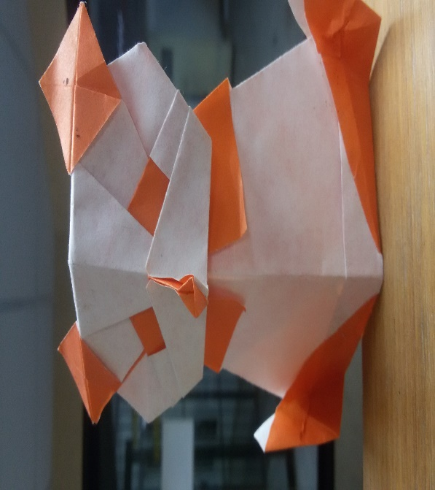

Javier (8 años recién cumplidos) en un primer momento dependía de los otros; en un segundo momento, a través de la interiorización trabajaba la noción, en un tercer momento actuó por sí mismo y quiso ser siempre el líder del trabajo.[29]

No obstante, teniendo a mano un computador, Javier buscaba figuras en la web, y las hacía, de alguna manera esto entorpecía nuestro trabajo, pues muchos de los origamistas de la red, no usan el vocabulario geométrico y cuando doblan, su lenguaje se reduce a **“ dobla por aquí”, “mete el doblez en este bolsillo”, “une esta punta con ésta”, “divídelo por la mitad “, “voltéalo**” etc., y Javier tiende a mantener ese lenguaje, lo que a veces entorpecía el trabajo que habíamos realizado, pues Javier, lo repetía aludiendo, **ya sé, ya sé “es lo mismo**” y se ponía bravo si se le corregía.

En forma parecida a la concepción de Piaget, en cuanto a las herramientas del pensamiento, Vygotsky definió el desarrollo cognoscitivo en función de los cambios cualitativos de los procesos del pensamiento. Los describió a partir de las herramientas técnicas y psicológicas que emplean los niños para interpretar su mundo. En general, las primeras sirven para modificar los objetos o dominar el ambiente; las segundas, para organizar o controlar el pensamiento y la conducta. En este sentido fuimos trabajando con el niño las nociones geométricas básicas y él fue aprendiendo con los dobleces en forma de cuento ordenado y secuencial como debía doblar, realmente le ofrecíamos un sistema de conteo que le permitía ordenar lo que hacía con un fin. Le generamos un sistema de símbolos como una herramienta psicológica, y tratamos de que el lenguaje que apreciaba en el computador no influyera en su nuevo esquema. Así le decíamos: Toma el papel cuadrado, ubica los vértices; une dos vértices opuestos, ubícate en el vértice derecho, luego lo hacíamos doblar para formar las orejas del perro etc.

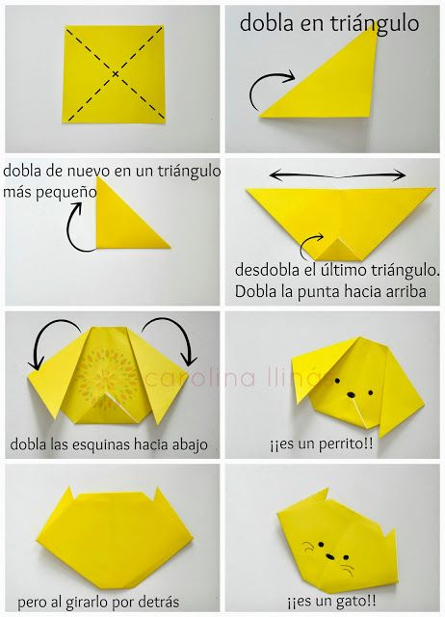

Este diagrama no usa la palabra vértice, sino punta y esquina. Ello a veces interfería con nuestras clases.

https://www.pinterest.es/pin/561472278524463564/?lp=true

Con este ejemplo el niño está aprendiendo un sistema secuencial que le permite obtener una figura, ordena su secuencia de actos, incorpora nuevas palabras, y otros sistemas de símbolos y convenciones sociales, y lo hace a través del papel y del lápiz. [30]

Para Vygotsky, el lenguaje es la herramienta psicológica que más influye en el desarrollo cognoscitivo. Al respecto dice (1962): “El desarrollo intelectual del niño se basa en el dominio del medio social del pensamiento, es decir, el lenguaje” (p. 24).

### 1.7 Zona del desarrollo proximal

Una de las aportaciones más importantes de la teoría de Vygotsky a la psicología y a la educación es el concepto de zona del desarrollo proximal.

A Vygotsky (1978) le interesaba el potencial del niño para el crecimiento intelectual más que su nivel real de desarrollo. Esta zona de desarrollo proximal incluye las funciones que están en proceso de desarrollo pero que todavía no se desarrollan plenamente.

La define como aquellas funciones que todavía no maduran sino que se hallan en proceso de maduración.

En este sentido señala Vygotsky que hay funciones que el niño puede hacer por sí mismo y las que puede hacer con ayuda. En el caso de Rodrigo (se inició a los seis años) hubo acciones en las cuales Sebastián lo ayudaba, tratar de doblar con delicadeza, que quedara bien el doblez, y que recordara la noción. En consecuencia, la ayuda era fundamental, pero a medida que avanzó en edad e interrelación con Sebastián y Javier fue mejorando la adquisición de la destreza deseada y la noción que adquiría.

Es de hacer notar que Javier [31]  busca en la web, nuevas figuras y dobla ya con bastante precisión. Rodrigo aún (un mes de trabajo con él) aún no, y Sebastián se limita a lo que se le enseña. Por tanto, el gusto o placer por estas actividades, también ayuda. Nuestra intervención en algunos momentos era para pedirles que trabajaran con cuidado y con calma. Al principio, Rodrigo nos decía “ahora que hago, ya doblé por la diagonal”, esto ayudó mucho, porque en ocasiones se repetía para sí mismo, “ahora doblo por la línea media” y repetía lo que iba hacer. Estas acciones eran repetidas por Javier, y con el tiempo fue desapareciendo, ya Sebastián sólo hablaba con nosotros, si no entendía algún doblez.

En otras palabras, la participación del docente de forma guiada es fundamental en la interactuación con el niño y ayuda a pensar al niño. Por ejemplo, cuando les llamábamos la atención porque el doblez estaba mal hecho, nos decían “ya sé, ya sé” tengo que hacerlo correctamente y con cuidado”, en otras palabras aceptaban la norma social.

### 1.8 Van Hiele

Otro de los modelos consultados fue el de Van Hiele (Alsina, Burgués y Fortuny, 1987; Crowley, 1987; Jaime y Gutiérrez, 1990, 1996; Sanz, 2001) desarrolla cinco niveles diferenciados que permiten la construcción del conocimiento geométrico. Trabajamos con base en los tres primeros, que hacen referencia a la etapa que nos interesaba.( geometría escolar), no obstante dejamos la puerta abierta por si queríamos seguir indagando en los otros niveles. Pero en este momento no lo abordamos.

Este modelo presenta cinco propiedades que son definidas en Crowley (1987) y Sanz, (2001): secuencial, progresivo, intrínseco y extrínseco, lingüístico y desajuste.

Secuencial: Se deben transitar los niveles en orden. Para tener éxito en un nivel,

el estudiante tiene que haber adquirido las estrategias de los niveles precedentes.

Progresivo: El progreso de un nivel a otro depende más del contenido y métodos de instrucción que de la edad.

Intrínseco y extrínseco (explícito/implícito): Los objetos inherentes (o implícitos) en un nivel pasan a ser objetos de estudio explícitos en el nivel siguiente.

Lingüístico: Cada nivel tiene sus propios símbolos lingüísticos y sus propios sistemas de relaciones entre símbolos.

Desajuste: Si el profesor, los materiales empleados, el contenido, el vocabulario, etc., están en un nivel superior al del estudiante, éste no será capaz de comprender lo que se le presente y no progresará (Sanz, 2001, p. 120).

De acuerdo con Van Hiele estos tres primeros niveles deben ser considerados en la enseñanza primaria y secundaria.

Al trabajar con estos niveles describe Corberán y otros (1994) y en Jaime y Gutiérrez (1996) desarrollamos una serie de actividades dentro de estos 5 niveles de razonamiento

### 1.9 Nivel 1. Reconocimiento o visualización

Aquí presentamos la figura, que en un principio fue el cuadrado y de sus principales características. No definimos las mismas, nos limitamos a nombrar sus características. Cuidamos usar cada noción de manera correcta.

### 1.10 Nivel 3. Clasificación o de deducción informal u orden

Con los niños de los grados superiores (4to, 5to y, 6to grados) y sus maestros tratamos de señalar las características de las figuras, basados en la manipulación que hacían con ellas.

Nota:

Se hace notar que no tuvimos nunca, salvo los tres niños que trabajaron en la experiencia, acceso a un salón de clases determinado, por tanto la experiencia la ejecutábamos en los talleres con niños de las instituciones donde nos invitaban, y cuyas edades eran variables. Tampoco el fin de la institución que nos invitaba coincidía con nuestros objetivos, para ellos eran cursos vacacionales.

Deducimos de nuestra experiencia que aprender a pensar sería la clave. Al trabajar de esta manera acudimos a aquella bibliografía que nos pudiera orientar en tanto las edades de los niños, conceptos relacionados con el aprendizaje matemático, estudios al respecto, y por supuesto ello nos llevó a una amplia bibliografía, que colocamos aquí por si puede ser de utilidad nuestros lectores y la cual ayuda en la preparación docente.

Alsina, C., Josep Fortuny, Rafael Pérez (1997), ¿Por qué Geometría? Propuestas didácticas para la ESO, Madrid. Bressan, A., Beatriz Bogisic, Karina Crego (2000), Razones para enseñar Geometría en la Educación Básica. Mirar, construir, decir y pensar… Buenos Aires: Ediciones Novedades Educativas. Bressan, A., Beatriz Bogisic, Karina Crego (2000), Razones para enseñar Geometría en la Educación Básica. Mirar, construir, decir y pensar… Buenos Aires: Ediciones Novedades Educativas. Geometría y su didáctica para maestros Juan D. Godino Francisco Ruiz Distribución en Internet: <http://www.ugr.es/local/jgodino/edumat-maestros/> 2002

Alsina, C., C. Burgués, J. Fortuny (1991), Materiales para construir la Geometría, Madrid: Síntesis. Alsina, C., J. Fortuny, R. Pérez (1997), ¿Por qué Geometría? Propuestas didácticas para la ESO, Madrid: Síntesis. Alsina, C., C. Burgués, J. Fortuny, J. Giménez, M. Torra (1998), Enseñar Matemáticas, Barcelona: Editorial Graó. Backhoff, E. et al. (2006), El aprendizaje del Español y las Matemáticas en la Educación Básica en México: sexto de primaria y tercero de secundaria, México: INEE. Bressan, A., B. Bogisic, K. Crego (2000), Razones para enseñar Geometría en la Educación Básica. Mirar, construir, decir y pensar… Buenos Aires: Ediciones Novedades Educativas. Broitman, C. y H. Itzcovich (2002), El estudio de las figuras y de los cuerpos geométricos. Actividades para los primeros años de la escolaridad, Buenos Aires: Ediciones Novedades Educativas. Burton, G. et al. (1993), Sixth-Grade Book. Standards for School Mathematics. Addenda Series. Grades K-6, EUA: NCTM. Espinosa, H., S. García y M.A. García (1999), Fichero de actividades didácticas. Educación Secundaria, México: SEP. Fortuny, J. (1994), “La educación geométrica 12-16. Sistemática para su implementación”, en La Geometría: de las ideas del espacio al espacio de las ideas en el aula, Barcelona: Editorial Graó. Guillén, G. (2005), “Análisis de la clasificación. Una propuesta para abordar la clasificación en el mundo de los sólidos”, Educación Matemática, vol. 17, núm. 2, agosto 2005, México: Santillana XXI.

### 1.11 Nivel 2. Análisis.

En este nivel tratamos de que observaran las propiedades de las figuras, que obtuvieran diferentes dobleces, que observaran el cuadrado, el rectángulo, el rombo, los triángulos y tratamos de acercarlos a sus características.

## 1.12 grupos de trabajo involucrados en la experiencia.

### 1.13 Grandes grupos.

Los dos autores hemos visitado diversas regiones del país, donde hemos sido invitados, además asistimos a numerosos congreso y jornadas llevando nuestras ideas en papers. De estas visitas y discusiones tomábamos notas y observaciones. Así mismo hemos dictado cursos y conferencias en diversas entidades públicas y privadas, a niños, jóvenes y adultos de las diferentes instituciones donde hemos sido invitados ( grupos entre 30 y 100 personas ). Nuestro trabajo se reducía a enseñar un número determinado de figuras, y el incremento de su dificultad dependería del nivel de avance del grupo. Por lo general las instituciones invitantes veían la actividad como algo lúdico y durante las vacaciones de los niños de sus empleados. No obstante de allí obtuvimos muchas observaciones, en tanto el nivel de conocimiento geométrico de los participantes.

### 1.14 Grupo pequeño y desarrollo de la experiencia

En vista de las diferentes conclusiones y observaciones que hacíamos trabajando con grandes grupos decidimos posteriormente trabajar con un grupo pequeño y de manera directa con los cuatro niños antes mencionados (Sebastián, Rodrigo, Javier y Victoria). El primero fue Sebastián de 8 años y medio, su hermana Victoria de 9 años y medio, luego incorporamos a Javier 7 años y medio y por último a Rodrigo 7 años. Los primeros asisten a la Escuela de los empleados de la UCV, los otros a dos escuelas privadas. Los padres de los cuatro son profesionales universitarios y la familia que le rodea son profesionales universitarios. Fueron seleccionados por la facilidad de tenerlos cerca (son nuestros sobrinos), y no tenemos acceso a niños de otros ambientes. Javier quiere ser ingeniero o arquitecto; Sebastián astrónomo, Victoria maestra y chef de cocina, Rodrigo está en el cuadro de honor de su escuela, tiene un excelente promedio, pero nos dice, “a mí no gusta estudiar” [32] . De todos ellos Rodrigo es el más sociable, saluda, pide permiso, nunca se le observa disgustado. Javier es menos sociable, saluda obligado, cuando habla mueve todo el cuerpo y hay que exigirle que se aquiete para poder hablar con él. No tiene hermanos de su edad, habla y juega sólo, o con sus primos cuando estos lo visitan. Imita las voces de los héroes de las comiquitas, sabe buscar información en internet, como los otros tres, es buen alumno buen conversador, tiene bastantes destrezas manuales. Sebastián es el más organizado de todos, le gusta la matemática y la geometría, y siente interés por el origami. Busca información en internet. Es muy detallista y cuidadoso, nunca está de mal humor y es bastante organizado y disciplinado, acepta sugerencias. Victoria es menos obediente, por cualquier cosa se disgusta y se va. No es muy dada a recibir órdenes. A veces saluda y a veces no. En su vida socioemocional de su hogar, hubo cambios bruscos, y pensamos que ello la ha afectado un poco. Después de un tiempo se retiró del grupo y no vemos que quiere participar.

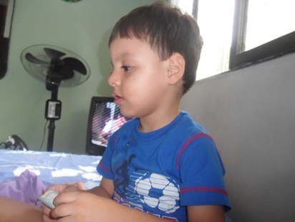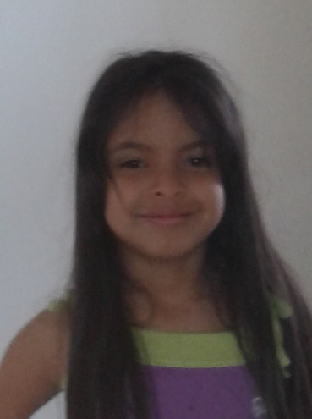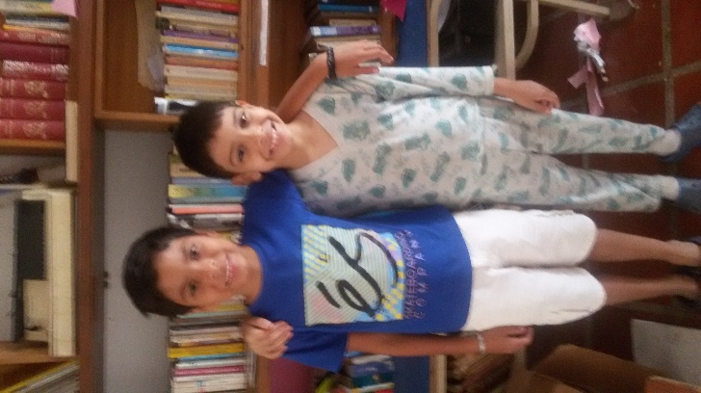

Sebastián, se inició desde los 8 años. Javier 7 años. Rodrigo 8 años, Victoria 9 años. Al momento de redactar la información, Sebastián ha cumplido 10 años, Javier 9, Rodrigo 10 años y Victoria cumplió 11 años pero ya había abandonado el proyecto. Sebastián trabaja con facilidad el transportador y la regla. Suma y resta segmentos de recta. Dibuja ángulos con el transportador. Ubica un punto en un eje coordenadas y dibuja las rectas. Identifica diferentes tipos de ángulos y de triángulos. Reconoce diferentes figuras geométricas y sus características. Obtiene el área del cuadrado, rectángulo y del triángulo. Identifica los elementos del triángulo. [33]

. 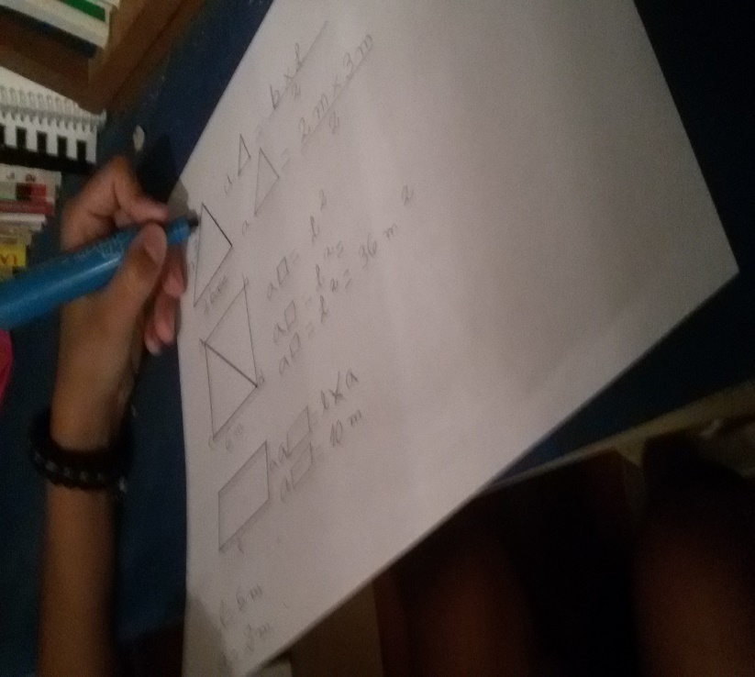

Rodrigo y Javier reconocen algunos cuadriláteros por sus nombres. Identifican el cuadrado y el triángulo y sus partes o características. Javier dibuja ángulos con el transportador, aunque sus líneas aun no son muy rectas.

### 1.15 Inicio del trabajo en pequeños grupos

No podemos afirmar que hemos realizado un trabajo experimental. Nos centramos en un pequeño grupo de niños y tratamos de trabajar con ellos cuidando que estuvieran presentes en el desarrollo de la actividad ciertos elementos.

* Los contenidos geométricos a manipular.
* -Identificando cualquier variable extraña que interviniera en el trabajo.
* -Cuidamos que los niños fuesen estudiantes del nivel básico
* -Que cooperaran entre ellos.

Motivamos a los niños enseñándoles diversas figuras, muy sencillas y fáciles de recordar sus dobleces. Luego le enseñamos diferentes tipos de papel que nos permitiera escoger el más indicado para iniciar nuestra actividad. Era necesario que los niños se identificaran con la diligencia a realizar, con sus habilidades motrices, y su posibilidad de reconocer que para la consecución de una figura se imponen ciertas restricciones. 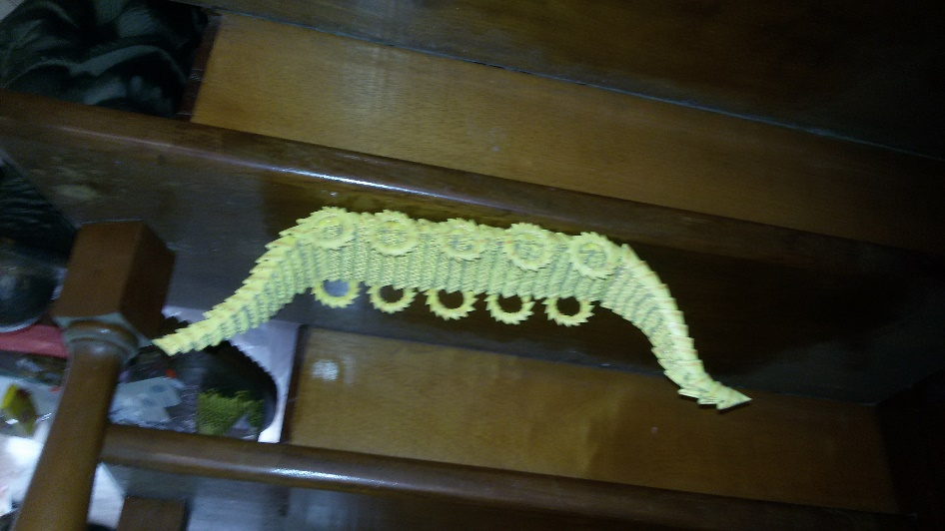

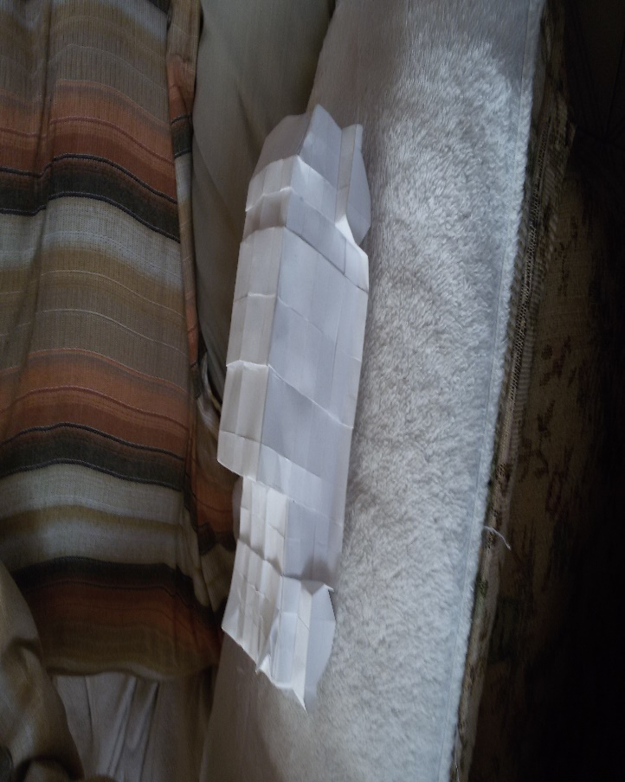Figuras realizadas por el Prof. Haffar. 2016[34]

En la organización de los niños para facilitar el aprendizaje en pequeños grupos se pueden considerar tres posibilidades básicas en la interacción entre los alumnos (Johnson y Johnson, 1997) y tratamos de trabajar con estas posibilidades.

1. Competir para ver quién es el mejor, lo que se caracteriza por una interdependencia negativa donde uno “gana y otros pierden”, b) Trabajar de manera individual para alcanzar un objetivo sin tener en cuenta a los compañeros, donde cada alumno es independiente y su éxito depende del su rendimiento y c) Trabajar cooperativamente con gran interés en el propio aprendizaje y el de los demás, lo que se conoce como aprendizaje cooperativo, a partir del cual, los alumnos trabajan juntos.
2. Nosotros asumimos que trabajaran juntos y que se ayudaran.

De acuerdo con Johnson (1999) la cooperación consiste en trabajar juntos para alcanzar objetivos comunes. En una situación cooperativa, los individuos procuran obtener resultados que sean beneficiosos para ellos mismos y para todos los demás miembros del grupo. El aprendizaje cooperativo es el empleo didáctico de grupos reducidos en los que los alumnos trabajan juntos para maximizar su propio aprendizaje y el de los demás. *(PDF) El aprendizaje cooperativo en el aula*. Available from: <https://www.researchgate.net/publication/265567256_El_aprendizaje_cooperativo_en_el_aula> [accessed Sep. 16 2018].

Para nosotros era importante que los niños trabajaran cooperativamente y no dar definiciones sino familiarizar al niño con la noción, incorporar a su vocabulario determinadas nociones. Se trataba [35] de niños de preescolar y los primeros niveles de básica. Por tanto, era necesario inclusive sustituir su vocabulario por las nuevas nociones. Ejemplo- punta o esquina, por vértice y hacerlos sentir gozosos de aprender a crear figuras nuevas a través del papel. Nuestro grupo al principio fue de cuatro niños, luego quedaron tres.

En grupos de tres se posibilita una dinámica ágil y productiva y permite al grupo trabajar con un clima adecuado. Algunos estudios advierten el riesgo de exclusión del tercero, sin embargo, a nivel práctico se ha demostrado que no es un motivo de riesgo considerable para evitar estos grupos. Útil para elaborar textos, hacer resúmenes o resolver problemas de matemáticas, (Bonals, 2000). Consultado en https://www.isep.es/actualidad/trabajar-con-pequenos-grupos-en-el-aula/ .

Iniciamos el trabajo con un papel cuadrado e identificando sus lados, vértices, diagonales, mitades, su centro y sus ángulos.

Inicialmente los cuatro niños manejaron doblar el papel (cuadrado) en dos partes, en cuatro y en ocho etc. Ello implicaba hablar de la mitad y luego línea media. Aprendieron a doblarlo por su línea media, y como se llamaba cada parte resultante. Comenzamos reconociendo el cuadrado y sus características, a través de una lámina de papel cuadrado ʺ vértices, lados, línea media, diagonales ʺ

+

Rectángulo

Lado

Una Línea media

Diagonal

Vértice

Una vez internalizadas estas nociones doblamos el papel por sus líneas medias para obtener

Dos Medios cuatro cuartos ocho octavos

Hicimos muchos ejercicios con medios, cuadrados, octavos entre otros.

Sumábamos medios, cuadrados, octavos, etc. Recortando inclusive el papel.

Por ejemplo 2 * ½ + ½ ═ 3/2

Pedimos a Sebastián (cuando estaba en 3er grado) graficar esta suma de fracciones ½ +1/4 y nos dijo son ¾.

Este fue el gráfico que hizo.

No hubo operación numérica solo graficación.

A partir de allí, fuimos incrementando esta actividad con fracciones sencillas tanto para restar como para sumar fracciones representarlas gráficamente. Usamos mucho doblar el papel[36]. Y aprovechábamos para hacer figuras donde pudieran observar diferentes cuadriláteros. Simplemente decíamos, ʺestos son cuadriláterosʺ porque tienen cuatro lados. Así se introducía la noción de que no solamente era cuadrilátero el cuadrado.

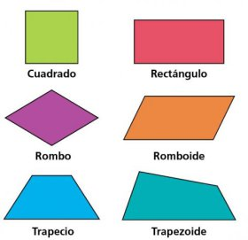

<https://www.google.com/search?q=origami+cuadril%C3%A1teros&client=firefox-b-ab&tbm=isch&source=iu&ictx=1&fir>=

Ojo: en este gráfico llaman romboide al PARALELOGRAMO y

Trapezoide a un cuadrilátero arbitrario cualquiera.

Es tomado de Internet con fines didácticos.

Esto hizo que pensáramos en dos ideas. La primera producir módulos de determinados contenidos, los segundos, videos de ayudaran a los docentes. El primer módulo introductorio tendría como objetivo exponer nuestras ideas y motivaciones enmarcadas en una propuesta. Y los siguientes módulos organizarían las actividades a desarrollar, los contenidos y recursos pertinentes, así como las propuestas para la evaluación, no solo del material sino de los aprendizajes. Nuestra propuesta plantearía que ella puede desarrollarse o bien como un taller dirigido al entrenamiento docente, con una duración de 30 horas para un primer nivel, o como una asignatura electiva en un diseño curricular que forme docentes para el nivel básico y preescolar.

Cada módulo tendría su nivel de profundización, sus instrucciones, de tal manera que el docente pueda verlo tantas veces como lo desee. La evaluación no solo cubre la evaluación de los participantes y su posibilidad de poner en práctica sus conocimientos sino de la propia propuesta. Nosotros somos partidarios de que el niño se familiarice con la regla, las escuadras, el compás, el transportador y aprenda a usarlos.

Todo ello se presentará como una propuesta. La propuesta se fundamentaría en las experiencias desarrolladas en los grupos de trabajo que hemos denominado grandes y pequeños, donde hacíamos uso de instrumentos manipulables, como es el caso del papel. Se trabajó con grupos grandes, en sesiones de uno o dos días, a veces cinco y en sesiones donde no se parte del dominio del grupo y de sus habilidades, pero de acuerdo a la fluidez del trabajo se incrementaban las dificultades de las figuras. Como hemos dicho, los primeros momentos, en estos grupos no se tenía la intención de usar el origami como medio didáctico para aprender geometría, pero de la experiencia que obtuvimos trabajando con esos grupos nació la idea de generar una propuesta para introducir las nociones geométricas y matemáticas a través del origami desde los primeros niveles del sistema educativo, dado el manejo que hacían los niños del vocabulario geométrico elemental.

### 1.16 Enseñar- aprender y aprender-enseñando en los primeros niveles

En este sentido, nos propusimos trabajar con los maestros y generar un clima de criticidad ante la problemática educativa, del avance tecnológico, la globalización, la digitalización, las expectativas del mundo de hoy, la incertidumbre, y un aprendizaje lleno de irresoluciones, ante un mundo cambiante y expectante. No obstante , al incursionar con los docentes tuvimos que afrontar que muchos de los que asistían a nuestros cursos de origami, presentaban dificultades para trabajar con conocimientos básicos de matemática y Geometría. En el caso de los estudiantes universitarios aparecían problemas cuando tratábamos y les pedíamos usar conocimientos básicos que deberían dominar de matemáticas y de geometría, que suponíamos les eran familiares, y que debían hacer uso de ellos para resolver los problema de la asignatura de nivel superior. (Por ejemplo optimizar una función sujeta a restricciones, ello implica graficar la función y la región factible, cosa que le resultaba difícil, porque no recordaban porque nunca se lo dieron o sencillamente no sabían graficar.). No se trataba de no dominar el conocimiento de estas disciplinas a nivel universitario, sino que sus fallas radicaban en conocimientos básicos de Geometría y Matemáticas que debieron adquirir durante sus estudios precedentes.

Al trabajar con docentes observamos los mismos problemas, desconocimiento de elementos geométricos fundamentales lo que nos obligaba a cambiar las estrategias de enseñanza utilizadas con el grupo de maestros.

Díaz y Hernández (2000)  Expresan que la investigación sobre estrategias de enseñanza ha abordado aspectos como el diseño y el empleo de objetivos de enseñanza, preguntas insertadas, ilustraciones, modos de respuesta, organizadores anticipados, redes semánticas, mapas conceptuales y esquemas de estructuración de textos. Por su parte, la investigación sobre estrategias de aprendizaje se ha enfocado en el campo del denominado aprendizaje estratégico, a través del diseño de modelos de intervención, cuyo propósito es dotar a los estudiantes de estrategias efectivas para el aprendizaje, y a ello tuvimos que acudir, lo que nos ayudó a ir conformando futuros talleres con los mismos.

No obstante, las estrategias de aprendizaje como dice Monereo (1995) son procesos de toma de decisiones, en las cuales el estudiante elige y recupera los conocimientos que necesita para cumplimentar una tarea. Estas estrategias son procedimientos personales que permiten, por una parte, el control, la selección y la ejecución de métodos y técnicas para el procesamiento de la información; y por el otro, planificar, evaluar y regular los procesos cognitivos que intervienen en dicho proceso. Ello en cursos cortos, y que no tenían intención de ser para el dominio del conocimiento geométrico, sino como un acto lúdico, tenía que ser interiorizado por los docentes, como una necesidad y tratar de buscarle una solución.

Burón (1994. p. 94) asimismo da gran importancia a las estrategias de aprendizaje y señala que los medios conducen a la solución de los problemas, por ello pensamos asimismo que utilizar la técnica del origami para la introducción de las nociones geométricas y matemáticas se podía convertir en nuestro caso, en una excelente estrategia, donde se aprende, se enseña y se motiva al mismo tiempo. Por otra parte, como plantea el profesor Haffar “hacer origami impone disciplina, actos secuenciales y lógicos, no son actos dispersos, ni independientes unos de otros”.

En el caso que nos ocupa consideramos que las Matemáticas enseñadas desde los primeros niveles del sistema educativo, sientan unas bases firmes no sólo para el desarrollo del conocimiento matemático de los estudiantes, sino también para el desarrollo de capacidades cognitivas y actitudes que les permitirán desenvolverse adecuadamente en situaciones cotidianas, de ahí su importancia. Nuestra preocupación se inició con los niños, jóvenes y docentes que asistían a nuestros talleres, y posteriormente observando sus resultados nos pareció propicio extenderlo al docente, y de allí surgió este proyecto de entrenar a los docentes. En un primer momento no seleccionamos grupos de trabajos, sino que recogíamos experiencias, en un segundo momento trabajamos con varios niños para que nos acompañaran en la experiencia, pues no laboramos en el nivel básico.

### 1.17 Estas fueron algunas de nuestras apreciaciones.

Los grandes grupos nos permitían la observación participante, oyendo, ayudando a doblar, viendo las dificultades, agrupando dificultades. Para el grupo que llamamos no experimental, (pequeño grupo) sino de trabajo, lo hicimos en el ambiente hogar, no escolar. Es posible que ello influya. Los niños (8-10 años) con los cuales trabajamos, en este caso, en un principio vieron en el acto de trabajar el origami, como algo para divertirse, pretendieron hacer las cosas sin tomar en consideración el hacerlo bien, secuencialmente y con cierta disciplina. A penas se les llamaba la atención para que se fijaran en lo que hacían, para que lo hicieran o traten de hacerlo con precisión, se fastidiaban, se cansaban, se malhumoraban y se iban. Para ellos filmarle (hacer un video) su trabajo no requiere de cierta dosis de disciplina, es una forma de figurar y verse en una pantalla, por tanto tratan de doblar como se les ocurra, y no veían con mucho agrado que se les corrigiera. Uno observa que adquieren la noción y la relacionan con su hacer, pero de allí a considerar que ello debe obedecer a cierta rigurosidad estaba muy lejos. Javier (8 años y medio) hace numerosos dobleces y varias figuras tales como avión con dos papeles, patos, la pajarita española, el vaso, la piraña , el florero, un carro sencillo, la camisa, una blusa, y cada vez más busca nuevas figuras en el computador y trata de reproducirlas. Observamos que aumentan sus destrezas finas, y que usa el vocabulario geométrico básico (línea, diagonal vértices, adyacentes, opuestos, triángulo, ángulos, cuadrados, rectángulos), igualmente se maneja con el cuadrado y el rectángulo, pero se da por satisfecho con ello y a veces se niega a trabajar con cierta precisión, (la figura sale, no importa si los dobleces son precisos) si se le llama la atención se pone bravo y se retira. Le gusta que lo filmen haciendo figuras, (especie de show) pero se niega a las órdenes. Rodrigo (8 años), realiza las figuras, se le filma haciéndolas, asume el vocabulario adecuado, pero a veces no quiere continuar, se fastidia y se va.

Sebastián (en el momento de 9 años y medio) asumió e internalizó el vocabulario, lo utilizó adecuadamente para referirse a objetos de su realidad. No mostró ni cansancio ni fastidio, trabajó ordenadamente y cumplió con las sugerencias. Ha aprobado el cuarto grado y allí estuvo en contacto con ciertos elementos de geometría, por tanto con el origami relacionó lo que aprendía con una forma práctica de reconocer lo aprendido. Su entusiasmo varía, se observa que su vocabulario geométrico es bastante aceptable.

Los otros dos niños (Javier y Rodrigo) no han tenido relación con las figuras geométricas en su escuela, por tanto en este momento todo era nuevo para ellos, así la noción de hacia arriba, hacia abajo, opuesto, vértice, diagonal, línea, triángulo, cuadrado le eran desconocidas, y nos costó varios días el sustituir su vocabulario. Javier ha ido mejorando, y ya hace las figuras con cierto cuidado. Podemos señalar que para Javier, el origami le es grato, y hace figuras bajadas del computador. El vocabulario adquirido a través de los dobleces de figuras que ve a través del computador es el siguiente: *dobla por aquí, mete aquí, por detrás, al contario, esquina*, entre otras, sustituir este vocabulario le causa fastidio. Estos elementos-palabras se convirtieron en obstáculos cuando tratábamos de sustituirlos, de allí que introducir dichas nociones requiere de ayuda, constancia y dedicación. El vocabulario geométrico, que es un objetivo específico a alcanzar en la enseñanza de la geometría, tiene además una significación y entraba en contradicción con ciertas palabras, como ya hemos dicho, son las que utilizan muchos origamistas a través de los videos, (son palabras corrientes, comunes como: esquina, punta, abertura, bolsillo, por detrás), el cual se impone y erradicarlo es difícil, pues al parecer el niño lo internaliza, y dentro del esquema aprendido parece innecesario. Lo mismo ocurre cuando se habla de los cuadriláteros. Oímos a un origamista decir “basta girar el cuadrado para obtener un rombo”. En consecuencia introducir dichas nociones implica asumir el vocabulario que el niño ha aprendido y muy sutilmente sustituirlo por el vocabulario adecuado. Ello implica trabajo docente.

Los tres niños [37] después de algunos días estando en contacto con el doblaje de figuras, adoptaban el nuevo vocabulario y lo usaban con precisión. Podíamos entonces, trabajar nuevas figuras, usando un vocabulario geométrico preciso (ángulo, triángulo, cuadrado, rectángulo, ángulo recto, agudo, base, hipotenusa entre otras). Es necesario entonces, trabajar con actividades y desarrollar acciones que conduzcan al niño a construir y representar un objeto, a imaginarse un concepto, a representarlo espacialmente y a experimentar y validar a través de ella lo que significa el conocimiento espacial. La enseñanza de la geometría se apoya sobre los preconceptos que tienen los alumnos y los cuales vamos interfiriendo para recrear la noción geométrica adecuada. Ello implica dominio del docente de dicha conceptualización.

En consecuencia cuando asumimos a Piaget, trabajamos en cuanto a lo que el plantea como espacio perceptivo o sensomotor del espacio representativo. El destaca que la representación prolonga en cierto sentido la percepción, y es una acción interiorizada que se produce en etapas graduales. En nuestro trabajo nos iniciamos con el vocabulario que trae o maneja el niño, ( esquina, borde, línea, lado entre otros) y progresivamente fuimos introduciendo la noción adecuada, ligada a la acción sensomotora (dobleces sobre el papel) la percepción, y lo llevamos a tratar de evocar la acción después de ejecutada hasta conseguir que el interiorizara la acción, y evocara la nueva noción a utilizar. En el caso de Rodrigo y Javier (de 7 y 8 años) insistimos mucho en la ejecución de la operación, una vez internalizada la misma, asumían la repetición de dicha acción sin necesidad de que hiciéramos hincapié en ella. Por ejemplo “uno dos vértices opuestos y logro la primera diagonal”. [38]. Así esta actividad sensomotriz, quedaba unida a la percepción, que luego evocaba en un segundo plano, ejemplo. Uno dos vértices opuestos y logro la primera diagonal.

Para trazar la segunda diagonal el niño no habló, solo dobló.

Sebastián (ahora de 10 años) realiza su trabajo con rapidez y bastante coordinación de la figura ( grabó un video y lo expuso en Facebook) , y cuando necesitó partir de estos dobleces para nuevas figuras, bastaba decirle a partir del cuadrado crea un triángulo. Igual hizo Javier, grabar su video y exponerlo en Facebook. Ya tenían interiorizadas las estructuras que los llevaban a la construcción de la base triangular que requerían para doblar nuevas figuras. Como puede observarse en los tres niños involucrados la diferencia para alcanzar la noción requirió de ciertos dominios y los tres adquirieron la noción de manera gradual. No obstante, el hecho de que Javier sintiera motivación por hacer diferentes figuras a las propuestas lo hacía más competente sensorio motrizmente con respecto a los otros niños. Además, pensamos que otro elemento favorable a Javier es que le gusta construir figuras de madera, de cartón, (dice que quiere ser ingeniero o arquitecto), y su madre y sus hermanas son excelentes manualistas y realizan obras bien interesantes (maquetas, dibujos, confecciones de ramos, de cortinas, vestidos etc.), estas cosas pensamos que influyen, y que posiblemente genéticamente haya alguna relación, en todo caso su coordinación sensorio motriz es muy buena para su edad. (Javier ha elaborado más de 20 figuras guiándose por los programas de la computadora, crea carritos con trozos de madera o cartón), en su escuela aún no ha entrado en contacto con la geometría. (Tiene 8 años y 8 meses y pasó a cuarto grado). Rodrigo a pesar que usa la computadora para jugar, no está tan interesado en hacer figuras por su cuenta y Sebastián le gusta más trabajar determinados figuras geométricas y hacer ejercicios con ellas, ( detectar superficies, trazar ángulos ) y se muestra más conocedor de las nociones geométricas (pasó a quinto grado). Trabaja con precisión propia de su grado de estudio.

## Aclaramos

Debemos dejar constancia que a pesar de proponer un programa de entrenamiento para los docentes en Geometría, éste programa debe considerar la etapa en la cual se encuentran los niños.

Ello nos llevó a interesamos en el modelo de aprendizaje de Van Hiele (1986) en cuanto la enseñanza de la Geometría. Este autor diferencia niveles y establece las fases de aprendizaje que se deben producir para pasar de un nivel a otro. Igualmente el autor proyecta la posibilidad de que el docente provoque a través de los contenidos y métodos de aprendizaje el paso de un nivel a otro. En nuestro caso, lo hicimos con los tres niños involucrados de manera directa ( es posible que con los grupos de niños que asistimos en las diferentes regiones del país pudiese hacerse también, pero ello implicaba tiempo de permanencia y recursos, con los cuales no contábamos) .Otros elementos que quisimos involucrar en nuestras lecturas fueron los trabajos de Gálvez y Brousseau (1985), en cuanto a considerar en la construcción del espacio el tamaño del mismo. Plantea un micro espacio, un meso espacio y un macro espacio. Así el primero corresponde al espacio más accesible y a través de la manipulación, la vista y el desplazamiento del objeto, así como las acciones sobre el objeto y en él trabajamos, dejando los otros para posteriores investigaciones.

**Vaso de papel**

En este aspecto la figura del vaso de papel[39] es importante. Son dobleces sencillos, se logra un vasito que se puede usar y el niño hace uso del mismo, como lo hemos evidenciado en páginas anteriores. Era un objeto accesible y fácil de hacer, como veremos más adelante.

2. LA ENSEÑANZA DE LA MATEMÁTICA EN LOS PRIMEROS NIVELES DEL SISTEMA EDUCATIVO

## 2.1 Generalidades

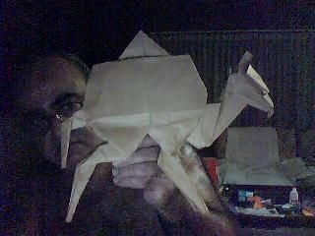

Figura realizada por el Prof. E. Haffar.

Para los autores la escuela es una organización sistémica (Bertalanffy, 1988), inmersa en una sociedad que funciona con base en organizaciones por tanto ella debe ser concebida como una organización, inserta en otras organizaciones con las cuales interactúa. Hasta los momentos no se ha apreciado otra forma de complementar la formación que el sujeto recibe en su hogar que no sea la de escuela, y ésta se convierte en una extraordinaria oportunidad para muchos de lograr sus sueños y cristalizar sus esfuerzos. Ella, con todas sus bondades y defectos es un núcleo social conformado por muchos elementos que reúnen docentes, estudiantes, comunidad, padres, representantes, trabajadores, materiales instruccionales, programas de estudios, recursos financieros e institucionales, y que de alguna manera es dirigida por el ente del Estado, que tiene esta potestad. Como organización tiene la autoridad de prestar sus servicios en la formación de una nación, de ahí la importancia que tiene dentro de un contexto sociocultural. Nace como una forma de resolver el conflicto de enseñanza entre la familia y la sociedad, y desde entonces con todas sus vicisitudes no la hemos reemplazado en su sentido lato.

En este trabajo nos circunscribiremos a la situación problema de la enseñanza de la Matemática y Geometría en el Preescolar y en la Escuela Básica, la cual se nos presenta como una dificultad multifactorial, que envuelve desde el contexto sociocultural, hasta los diversos elementos presentes en el proceso de enseñar y aprender. Sabemos que desde 1995 se hablaba de la importancia de que el aprendiz construyera su propio conocimiento, en este caso matemático, de tal manera esta enseñanza debía producirse en entornos que demanden del estudiante la realización de tareas y acciones propias del quehacer matemático y lo lleven a un accionar cognitivo de mayor nivel. No obstante, pareciera que ello no es suficiente. A pesar de los diversos trabajos que consideran la importancia de muchas metódicas para el aprendizaje matemático, ello parece que aún no disponemos de planteamientos sólidos como dice Cruz (1990) para desarrollar habilidades para la solución de problemas. Por otra parte, si asumimos lo que dice Chevallard (1985), en cuanto trasladar el conocimiento matemático de la comunidad científica, al mundo del estudiante y que es tarea del docente convertir un objeto del saber en un objeto de enseñanza, la situación asume mayor complejidad. Pues el docente debe saber llevar ese conocimiento al mundo del alumno. Ese proceso está pleno de significados, valores, acciones, intereses, motivaciones donde todos los elementos involucrados interactúan como un gran sistema.

En el nivel de preescolar y de acuerdo al programa de dicho nivel, el niño construye series, clasifica, ordena, se les habla de la noción mayor y menor que, debe contar, inclusive dibujan cuadrados, círculos, rectángulos, triángulos. Así las primeras nociones de geometría aparecen en todo el preescolar y la escuela básica, por tanto, no es problema de que el contenido no esté en el programa, para nosotros, es como se da ese contenido para que sea absorbido por el niño.[40]

Nunca hemos trabajado aislados del docente, tratamos de comunicarnos aunque sea con pequeñas muestras, así una docente de cuarto grado nos expresó “en el programa se habla de probabilidades “, yo no lo entendí muy bien, por tanto no di ese contenido. (2018), y eso sucede con otros contenidos.

Ahora bien, no pretendemos interferir en el programa escolar, el cual hemos revisado a fin de ofrecer ayuda al docente, pero partiendo de nuestras propias convicciones, y de los trabajos realizados, pensamos que es el docente es quien debería saber más con qué nociones debe trabajar, y en qué momento y cómo relacionarlas con otros conocimientos, así que le ofrecemos diversas actividades para trabajar las nociones fundamentales.

**El docente de los primeros niveles del sistema educativo**

Nuestro planteamiento va dirigido a los docentes de preescolar y de los primeros niveles del sistema educativo. Estamos entendiendo que comprende la enseñanza de los niños entre 6 y 12 años. En el caso venezolano, la educación inicial como primer nivel del sistema educativo, está dirigida a la población entre 0 y 6 años o hasta su ingreso al primer grado de Educación Básica, con la finalidad de garantizar su derecho a un desarrollo pleno, conforme al ciudadano y ciudadana que se quiere formar en una sociedad democrática, participativa y protagónica, multiétnico y pluricultural, destacando el derecho a una educación integral y de calidad como lo contempla la Constitución Bolivariana de Venezuela (1999).

En concordancia con el Ministerio de Educación, Cultura y Deportes (2003), el perfil del educador de educación inicial está centrado en las dimensiones:

1. Personal: asociada al pilar del conocimiento aprender a ser, lo que implica que el maestro deba situarse en el contexto de una democracia genuina, desarrollando carisma personal y habilidad es para comunicarse.

2. Pedagógica-profesional: vinculada con el aprender a conocer y hacer e implica que el educador debe conocer la cultura general y local. Debe influir sobre el entorno escolar.

3. Social cultural: vincula el aprender a convivir, para participar y cooperar con los demás en todas las actividades humanas (p. 49).

Esas tres dimensiones que engloban el perfil del maestro de educación inicial de Venezuela están sustentadas en los lineamientos de la UNESCO (1997), sobre los pilares del conocimiento.

Hasta mediados de los ochenta para ejercer la docencia en nuestros primeros niveles, bastaban primero cuatro años de estudios, después de obtener el certificado de sexto grado Cornieles (1987), posteriormente se prolongaron estos estudios, se requería tres años básicos y luego tres años de una mención docente. Para 1984 se eliminan estos estudios y dichos docentes pasan a formarse a nivel de las universidades. No obstante, pocas instituciones señalaban criterios de selectividad para estudiar docencia. Y tampoco se exige una alta calificación en sus estudios a quienes deseen estudiar docencia. Nosotros planteamos que los mejores estudiantes deberían ser cautivados y pasar por exámenes de selección docente exigentes para acceder a los estudios universitarios de este nivel. Deberían ser alumnos sobresalientes, que demuestren actitudes favorables para aspirar a ser docente. Inclusive abogamos porque estos futuros docentes sean guiados por tutores expertos.

En páginas anteriores hemos tratado de acercarnos al problema objeto de nuestra preocupación, pero la inquietud no fue inicialmente el diagnóstico del dominio que tienen los docentes del área geométrica, interesaba el cómo ayudar al niño a aprender nociones geométricas elementales a través del origami, pero al comenzar a percibir la importancia que tiene el dominio del contenido geométrico y matemático por parte de docente, y al observar que en este sentido también habían serios vacíos de conocimiento, en el enseñante pensamos que de nada servía trabajar con los niños, si se cometía el mismo error que tantas veces habíamos criticado: ir a la escuela trabajar con los niños, sacar nuestras conclusiones y abandonar al maestro, en tanto no volver a la escuela. Así, durante ese proceso, se percibió la necesidad de entrenar a los docentes, si realmente queríamos ayudarlos a resolver el problema encontrado. De allí la inquietud de ayudar al docente a partir de los avances en el trabajo que desarrollábamos.

**Por otra parte, existen innumerables investigaciones y al respecto se pueden** consultar muchos de estos materiales en los diferentes congresos que se han desarrollado sobre este particular. El trabajo de Chamorro, “Matemática para la cabeza y las manos”, es un trabajo bien interesante (consultado 2018) Por otra parte, Pécheux, García Vecino, han cuestionado, como resultado de sus investigaciones, algunos resultados obtenidos por Piaget fundamentalmente el paralelismo entre la adquisición de las relaciones espaciales y la jerarquía entre las distintas geometrías. Muchos hablan de que los estadios de Piaget deben ser considerados como orientadores para los docentes. Hiele P.M. Van: Structure and insight. A theory of mathematic education, entre otras, es otro material que requiere ser consultado. De hecho, el problema real es que hay deficiencias en estas disciplinas en los alumnos a nivel básico y que ello repercute a nivel superior, y si se quieren superar, hay que empezar, posiblemente por quien enseña.

En este andar revisamos los planes de estudios de los docentes formados para el nivel básico,[41] ***y salvo aquellos currículos que se dirigen a la formación docente en una especialidad, y en este caso matemáticas***, en los programas y currículos para la formación del docente, no hay nada que se dirija a la formación en ninguna de las áreas de estudios involucradas en este trabajo y que ayude al docente a desempeñarse en la diferente área el programa del nivel preescolar o básico. En este sentido, se deja al docente autoformarse en la misma.

Blanco Nieto, Janeth, Cárdenas Lizarazo, Rosa Gómez del Amo, Ana Caballero Carrasco, (2015) presentan un trabajo bien interesante sobre aprender a enseñar geometría en primaria y que debería ser de obligatoria lectura.

### 2.2 Adquisición de conocimientos

La adquisición de cocimientos (Delval, 1997; 345) es un proceso de adquisición de valores habilidades, actitudes que posibilitan mediante el estudio, la enseñanza o la experiencia una modificación relativamente permanente de la capacidad o de la conducta que no es efecto puramente del desarrollo, sin embargo las relaciones entre el desarrollo y el aprendizaje son muy estrechas y no puede establecerse una diferencia neta entre ambos aspectos, el aprendizaje suele verse como el resultado de la experiencia. Es necesario, y así se plantea, en el caso que nos ocupa, considerar el objetivo de enseñar matemáticas y geometría en estos primeros niveles, y ello lleva adicionalmente el origen de este conocimiento y la actuación del niño y mucho más la relación del infante con el mundo que lo rodea y la manipulación de los objetos que los envuelven. Es precisamente esa manipulación, esa relación lo que le permite, agrupar, seriar, clasificar, agrupar, organizar, y cimentar sobre la base de sus construcciones. Es por ello, que concedemos gran importancia a la manipulación, al trabajo con sus manos y a los descubrimientos que el niño va logrando de las propiedades de los objetos que manipula. Su actividad es significativa e importante. Asumimos por desarrollo cognitivo al conjunto de transformaciones que se producen en las características y capacidades del pensamiento en el transcurso de la vida, y específicamente durante el período del desarrollo, y por el cual aumentan los conocimientos y habilidades para percibir, pensar, comprender y manejarse en la realidad. Esto nos llevó a buscar bibliografía sobre la cual soportar nuestras ideas. Nosotros trabajamos con niños en la etapa de las operaciones concretas siguiendo la tipología de Piaget. No trabajamos la inteligencia sensoria motora anterior al lenguaje la cual prepara, en el terreno de la acción elemental, aquello que más tarde serán las operaciones del pensamiento reflejo. Se trató, pues, de intentar establecer el puente entre la actividad sensoria motora precedente a la representación y las formas operatorias del pensamiento. Los niños que nos acompañaron están entre los 7 y 10 años recién cumplidos. Dentro de este aspecto incluimos, a los niños, a los docentes, a los materiales instruccionales, a la técnica del origami.

## 2.3 El alumno

Hay que partir del niño de hoy, en otras palabras del alumno de la era digital, el cual debe ser capaz de buscar información, de procesarla, de tomar decisiones, de interactuar, de tener habilidades tecnológicas, de investigación, de comunicación, de comprender y contextualizar lo que hace. En otras palabras, debe ser capaz de analizar y sintetizar y de aprender y adquirir habilidades tecnológicas, de investigación, de comunicación y de comprensión cultural. Es un individuo formado en la criticidad, es un nativo digital, que debe ser capaz de trabajar con una computadora, pero que recree lo que hace y lo comprenda y si es posible se adelante a las soluciones de su computadora. No es el manejo de la computadora de manera mecánica y mucho menos de la calculadora.

Aquí citamos dos ejemplos que ilustran sobre la necesidad de dominar ciertas habilidades, de desarrollar la capacidad de abstracción y de síntesis, y de comprensión de lo que se hace. Veamos estos dos ejemplos58 Johnny es un niño de 10 años (4to grado), él hace uso de su calculadora. Le dijimos multiplica 4*3 y lo hizo (con su calculadora) y le dio 21. Él no se inmutó y dio esa repuesta. Se le dijo a su compañero Alberto, de 10 años (4 to grado) que repitiera la operación y le dio 12. Les pedimos que compararan la respuesta. Al rato Johnny expresó, ah, “fue un error de dedo”. El segundo ejemplo es de un alumno de séptimo semestre de ingeniería de sistema. Estaba haciendo sus cálculos con la calculadora manual, y llegó a µ ═ 24/8 y ante tal expresión le pedí que la finalizara, y su respuesta fue

“**discúlpeme profe, tengo una laguna mental- y dejó la operación hasta allí. “**

Todo ello nos debe hacer reflexionar sobre la necesidad que tiene el sujeto de razonar y pensar, y es aquí donde la matemática se convierte en una metódica de ayuda para su logro.

Nuestros niños escriben mal y se expresan peor. Recientemente entrevistamos dos jóvenes que obtuvieron su título de bachiller (liceo público) con un promedio de 16 puntos. Estaban profundamente afligidos (2017). Dado su promedio consideraron que podían enfrentar la prueba de selección de una buena universidad pública. Para su sorpresa, ni siquiera entendieron las preguntas que traía el examen y por tanto abandonaron la prueba sin escribir nada. Y recientemente (junio 2018) un rector de una reconocida universidad expresaba su preocupación por la formación de los bachilleres que ingresaban a la universidad y a la necesidad de resolver la situación ayudándonos con cursos preuniversitarios.[42]

Para nadie es un secreto que cada día en Venezuela, disminuyen los estudiantes de disciplinas ligadas a la física, a la química o a la matemática, y cada vez son menos los docentes dedicados a la enseñanza de las mismas,[43] basta ver las estadísticas de graduados en dichas áreas, o ver las ofertas de algunas universidades privadas ofreciendo becas para quienes deseen seguir estudios de esta naturaleza.[44]

En consecuencia, queremos ofrecer un medio de ayudar a quienes trabajan en los primeros niveles del sistema educativo y que por alguna razón no tuvieron la oportunidad de profundizar en el área geométrica. Y siendo el origami un arte geométrico y además entretenido, él ofrece la posibilidad del dominio de ciertos elementos básicos de la geometría que redundan en beneficio del niño que practica dicho arte. Lo ofrecemos de una manera didáctica, aprendidas como nociones que luego se van complejizando. Pensamos por las experiencias desarrolladas con niños y maestros que ello es posible. Nuestra experiencia abarca numerosos talleres, dictados a más de 300 personas en casi todo el territorio nacional, y una experiencia concreta desarrollada con cuatro niños de Educación Básica. Queremos señalar que nuestras vivencias se desarrollan en dos horizontes, el primero trabajando con grandes grupos, mediante talleres, donde concurre un público diverso. El segundo con un grupo pequeño, de cuatro niños de los cuales fuimos recopilando la información que ofrecemos durante el proceso de nuestra propuesta.

## 2.4. El docente.

.EL problema no es sólo aprender, el problema es cómo enseñar y cómo enseñar- aprender y estando en contacto con la realidad. Pero ¿de qué realidad hablamos? Sabemos que cada vez tenemos alumnos con una formación muy deficiente en las disciplinas mencionadas (y quizás también en otras), y cada vez fuimos observando que son menos los alumnos que optan por estudiar asignaturas como matemáticas, biología, física o química y de acuerdo con las últimas estadísticas de las instituciones formadoras de docentes en estas áreas cada vez son menos los graduados en ellas. [45]

El caso de la Universidad Católica Andrés Bello, por ejemplo, 350 bachilleres cursan las 7 especialidades de la carrera, (2017), 200 menos que en 2016, según datos de esa casa de estudios. En el séptimo semestre en Física y Matemáticas, solo hay otros 3 alumnos, pero en toda la mención de 8 semestres apenas hay 7 en total. 4 o 5 son nuevos ingresos, insuficientes para abrir un semestre. La Universidad Pedagógica Experimental Libertador, UPEL forma docentes en sus 8 sedes en todo el país, tenía un promedio de 14.000 a 15.000 egresados a escala nacional, y ha disminuido drásticamente en los últimos 2 años. La situación impacta en liceos y universidades. El déficit de profesores en educación media diversificada está en su etapa más crítica en 21 años: se calcula que en Biología, Matemáticas, Física y Química está por encima de 50%, informó recientemente el Colegio de Profesores. Esto no solo ha obligado a padres a asumir esas responsabilidades en liceos donde estudian sus hijos, sino también ha propiciado que el gobierno, a través de programas y misiones, escoja a bachilleres sin experticia para intentar sustituir la figura del profesor. [http://www.el-nacional.com/noticias/educacion/disminuye-numero-alumnos-educacion-universidades_](http://www.el-nacional.com/noticias/educacion/disminuye-numero-alumnos-educacion-universidades_40CONSULTADO) (consultado agosto2018).

No tenemos que buscar culpables, no hay tiempo para ello, es necesario asumir lo que ocurre y buscarle solución. Esto implica reconocer nuestras deficiencias como docentes en el área. Así en la medida que fuimos desarrollando diversos talleres de origami nos acercamos a los docentes de educación Básica fundamentalmente, y podemos decir que los planteamientos de Miguel Friz Carrillo, Susan Sanhueza Henríquez, Alejandra Sánchez Bravo, Marjorie Samuel Sánch, Clemencia Carrera Araya, (2015) sobre Concepciones en la enseñanza de la Matemática en educación infantil, en Colombia no dista mucho de la realidad venezolana En este trabajo se evidencian muchas de las observaciones que realizaron esto autores en tanto a los docentes y las cuales compartimos, por ejemplo:

* La puntuación promedio (media = µ = 3.66; desviación estándar = σ = .91) de las respuestas de las participantes (N = 89), relacionada con las nociones teóricas propias de la disciplina Matemática, se ubica en el rango "no conoce". Lo cual indica que las participantes, en términos generales, señalan no conocer acerca de los aspectos consultados.
* Además, la mayoría de las encuestadas (69.7 por ciento) considera que en la edad preescolar comienza el desarrollo de las nociones matemáticas básicas, no obstante, un porcentaje importante (24.7 por ciento) opinó lo contrario.
* La gran mayoría de las maestras de educación infantil (92.2 por ciento) estuvo de acuerdo en que los niños atraviesan distintas etapas antes de afianzar las nociones pre–numéricas y que para el progreso cognitivo es crucial el desarrollo adecuado de la etapa de formación simbólica (94.4 por ciento).
* También la mayoría de las participantes (67.4 por ciento) consideró que el uso de signos representativos (no arbitrarios) favorece el desarrollo del razonamiento lógico matemático en los niños y las actividades de transformación (79.7 por ciento). Por último, al ser consultadas acerca de en qué dominio pensaban ellas que se presentaban mayores dificultades en Matemáticas, un alto porcentaje (63 por ciento) considera que en el ámbito de comprensión numérica.

De allí que concluimos que el problema no es el contenido que se enseña, pues ello está en los programas, es el dominio que se tiene del mismo y la forma como llega al alumno ese contenido. Al observar cómo se enseña, se detecta:

* El docente expone, y los alumnos escuchan.
* La estrategia es igual para todo el mundo. El profesor supone que todos entienden lo que dice.
* De los 5 docentes observados por nosotros sólo 1 usa una estrategia distinta. Inclusive en una institución de educación media, una sola docente daba casi todas las asignaturas del segundo año, incluyendo matemáticas, biología, Lenguaje, artística entre otras.
* También pudimos observar que algunos docentes (cálculo matemático y a nivel superior ) llevan un computador al aula, colocan una serie de ejercicios en un video y pretende que el alumno siga los pasos allí prescritos y eso es suficiente
* Se reduce la actividad a una hora de clases, o dos y una bibliografía que se recomienda.
* No podemos hablar de técnica de enseñanza, materiales o cualquier otra cosa, el docente da la clase, coloca un ejercicio, lo resuelve y listo.
* En muchas instituciones el profesor es contratado por horas tarima, no hay horas de consulta.
* En el caso de las matemáticas, muchos de los docentes entrevistados trabajaban en más de un liceo. Cornieles y Haffar (1998).
* Un docente del área y nos dijo que él no estaba de acuerdo con hacer demostraciones matemáticas, o deducir de donde salen las fórmulas que eso “era perder el tiempo”.

Nuestro interés no es entrar en conflicto con nuestros colegas, es ver que podemos hacer para mejorar el proceso de enseñar y de aprender. En el caso nuestro (muestra estudiada de 100 docentes-1998) pudimos contactar deficiencias en cuanto a una falta del conocimiento geométrico elemental (por parte de los docentes encuestados) del concepto de espacio, de la representación espacial, de la medida del espacio y la perspectiva, topología o estudio de las propiedades del espacio. Figuras planas (2D) y cuerpos geométricos (3D), entre otros elementos, que distinguimos con palabras como, punto, recta, plano, espacio, triángulo, polígono, poliedro, etc. Dichos términos y expresiones se otorgan a lo que llamamos “figuras geométricas”, éstas son apreciadas como abstracciones, conceptos, entidades ideales o representaciones generales de una categoría de objetos. Para el 2014 este problema se mantenía igual o en peor situación. Nuestra muestra para 2014 fue de 20 docentes.

Un 45 por ciento de los docentes encuestados manejaban los conceptos de punta o esquina, desconocían el concepto de cuadriláteros o solo lo empleaban para los cuadrados. Algunos pensaban que bastaba girar un cuadrado para obtener un rombo.



La naturaleza de los entes geométricos es esencialmente distinta de los objetos perceptibles, como una casa, un vaso, una guitarra. Un punto, una línea, un plano, un círculo, etc., no tienen ninguna permanencia material, ningún peso, color o densidad, tal vez ello se convierta en un elemento poco comprensible para un niño, inclusive para un adulto. En este sentido abordamos a Calvo, Xelo et al. (2002), presentan una colección de pequeños ensayos relacionados con la enseñanza de la Geometría y el mismo está dirigido a maestros de preescolar, primaria y secundaria. Un libro bastante interesante que puede ayudar en la enseñanza de esta disciplina.

Los profesores involucrados en este trabajo, como dijimos anteriormente, llegamos a esta investigación, por caminos que no tenían nada que ver con nuestras investigaciones de base, ( el profesor Haffar dentro del campo de la Ingeniería, la matemática avanzada, la investigación de operaciones entre otras cosas; la profesora Cornieles dentro del campo de la formación del docente). Así que nuestro arribo al problema se derivó de nuestras observaciones. El origami fue una forma de entrenarnos en un área hermosa y divertida, pero las muchas limitaciones que fuimos observando en los talleres que desarrollábamos, por parte de los asistentes (niños, maestros, jóvenes, adultos) y de nuestros alumnos nos llamaba la atención sobre su comprensión que ellos reflejaban acerca de la Geometría . Ello fue lo que nos llevó a tratar de indagar sobre la percepción de la Geometría que tenían los docente, y para qué la enseñaban. Muchos docentes con los cuales tuvimos la oportunidad de interactuar, desde 1998, hasta nuestro días, identificaban a la Geometría, en tanto el perímetro, la superficies y volúmenes, o simplemente asuntos métricos; generalmente dibujaban la figura y su nombre, y en grados avanzados de la básica lo asociaban con el área de dichas figuras. Para otros docentes, como lo explicamos anteriormente, esta parte del programa era dejada para el final del año escolar (Cornieles y Haffar, 1998) y generalmente por cualquier incidencia no entraba en el programa escolar. Esto nos llevó a pensar que para el docente no estaba clara la importancia de la geometría, e indagamos sobre ello y presentamos aquí algunas respuestas:

* “No es que no sea importante, es que no es fácil de enseñar, porque tampoco tenemos preparación en el área”
* “Durante mis estudios solo vi algo de geometría en primaria, y en el bachillerato muy poco, trigonometría”
* “Me acuerdo muy poco, me ayudo con la enciclopedia de los niños”
* “Bueno si enseño algo de ella no pasa de algunos conceptos, y determinar el área del cuadrado, el rectángulo y el triángulo. No tengo mucha claridad sobre la Geometría como la matemática del espacio, me limito a las figuras más usadas “

## Materiales instruccionales

El proceso de enseñar aprender debe ayudar al docente para motivar y monopolizar la atención de los alumnos, guiarlos a alcanzar objetivos de aprendizaje concretos, alentarlos durante el proceso y retroalimentarlos. Ello implica y amerita la planificación de dicho proceso. Para ello nos valemos de las estrategias instruccionales.

Además, Smith y Ragan (1999)  definen una estrategia instruccional como el conjunto de acciones planificadas y organizadas secuencialmente por   parte   del   docente,   del   contenido   a   aprender, la selección de los medios instruccionales idóneos para presentar ese contenido y la organización de los estudiantes para ese propósito.

Nosotros asumimos la técnica del origami al ver que podía ser divertida, agradable y de fácil aceptación. Tratamos de relacionarla con el programa escolar y los materiales adicionales que puede construir el docente con otros materiales. Aquí la técnica del origami no es más que un instrumento de ayuda hacia el logro de los objetivos deseados. Es una técnica que trabaja con elementos muy sencillos, como es el doblar el papel, pero que puede llegar a tener una altísima complejidad en su aplicación dependiendo de la complejidad de la figura. Nuestra intención no es formar origamistas, lo que no se descarta, sino utilizar la técnica para a través de ella llegar al dominio de elementos geométricos, que pueden ser de mayor complejidad, como por ejemplo simetrías.

## 3. El origami es un arte geométrico que puede ayudar al dominio de nociones geométricas.

[46]

Figura compleja realizada por el Prof. Elías Haffar K.

En el desarrollo de este trabajo quisimos tener presente dos elementos fundamentales, el primero utilizar el origami como una herramienta didáctica asociada a la enseñanza de la geometría, y que fuese un valioso instrumento tanto para el docente como para el niño. Pensamos que para muchos docentes las matemáticas y la geometría, de acuerdo a las entrevistas realizadas, es un mundo árido donde no tuvieron oportunidad de incursionar, y siendo el origami un arte geométrico, lúdico y agradable enseñar nociones geométricas a través de él, se convierte en una actividad agradable, en un ambiente ameno. En el caso que nos ocupa, nuestro interés va dirigido a los docentes que laboran en el nivel preescolar y los primeros niveles de educación básica. Por tanto, no tratamos con las definiciones, sino con sus nociones, dando una gran importancia al origami como un recurso didáctico, que envuelve la parte cognitiva, importando la actividad desarrollada, la construcción de la noción a través de la asociación con lo que se hace, se siente, se manipula, se ordena mediante un conjunto de acciones que conducen a la creación o construcción de un objeto con determinadas propiedades, considerando simetrías, modelación desde lo tridimensional o bidimensional y las características de dichas figuras. De la misma forma la idea era familiarizarse con las nociones básicas geométricas tales como: punto, vértice, ángulo, cara, lado, plano, diagonales, así como desarrollar estrategias que permitan ir de lo bidimensional a lo tridimensional y viceversa, reconocer e identificar a futuro figuras tridimensionales, y desarrollar la percepción del estudiante, para describir objetos usando características de geometría; clasificación de los polígonos e identificación de algunas características; elaboración de modelos geométricos y conjeturas. (Área, semejanzas y diferencias, entre otros elementos.).

### 3. 1 El origami y las matemáticas

El Origami es realmente un arte geométrico que obedece a un conjunto de reglas. Si se observa una base cuadrada o triangular, o la base pájaro, podrá mirarse en ella un patrón de normas geométricas. Si partimos de un papel cuadrado y trazamos sus diagonales, sus líneas medias y las plegamos, y luego desplegamos el papel, obtenemos un patrón desplegado de líneas. Basta observar la serie de líneas, los triángulos, los rectángulos, los ángulos que se despliegan. Esto nos ayudó a trabajar con los niños, y en la posibilidad de entrenar a sus maestros para que introdujeran de una manera agradable y divertida dichas nociones en los primeros grados del sistema educativo. Ejemplo vaso de papel. Se pueden observar las diferentes figuras que generan los dobleces.

Estos dobleces nos conducen a la base triangular o a la cuadrada. (Diagonales, líneas medias, bisectrices, intersección, podemos observar ángulos y triángulos)

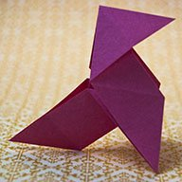

Cuadrilátero

Triángulo

El físico Robert Lang, [47] dejó su carrera de investigador para dedicarse a tiempo completo a diseñar y estudiar modelos de Origami, teorizó hace unos años cuáles eran las normas matemáticas que se pueden aplicar a cualquier figura hecha de papel, construida según su rama más tradicional: a partir de un pedazo de papel cuadrado y sin utilizar cortes ni pegamento.

Lang redujo sus observaciones a cuatro reglas:

- Si desdoblas una pieza de Origami, obtienes un papel cuadrado con un patrón de dobleces sobre él. Ese patrón siempre será coloreable en dos colores: puedes colorear las figuras geométricas que aparecen utilizando dos colores sin que coincidan dos contiguas del mismo color.

Si sumas los pliegues en montaña en torno a un eje, y le restas los pliegues en valle en torno a ese mismo eje, el resultado siempre será dos o menos dos.

- Si numeras los ángulos en torno a un eje de forma alterna (1-2-1-2-1-2), y sumas todos los 1 y todos los 2, obtienes dos sumas de 180 grados.

- Una hoja nunca puede penetrar un pliegue.

Como puede observarse a través de este arte podemos introducir nociones elementales de geometría en los niños, pero para ello necesitamos entrenar a los docentes.

Veamos el pliegue de un vaso de papel

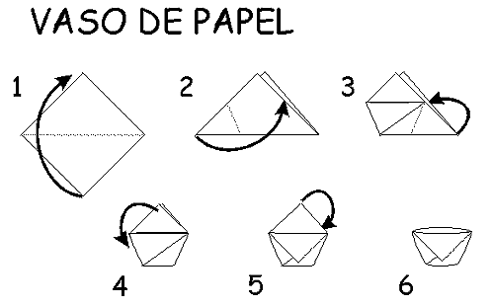

ttps://www.google.com/search?q=vaso+de+papel+origami&client=firefox-b-ab&tbm=isch&source=iu&ictx=1&fir=9PqgG2Zu01zg0M%253A%252C. Consultado julio 2018. Uso con fines didácticos.

Allí pueden observar: cuadrados, triángulos, vértices, diagonales, trapecio, bisectriz, entre otros.

Lang, plantea (2016) .Que la base de cualquier diseño de Origami, ya sea una simple pajarita o una compleja serpiente con decenas de escamas, no solo describen los fundamentos del Origami, sino que se puede usar la geometría para crear casi cualquier figura que se desee, siempre que se tenga un poco de habilidad. Es lo que se llama el empaquetado de círculos, o 'circle packing', una teoría enunciada por los estudiosos del Origami en los años 90 que postula que cualquier figura puede hacerse a partir de una serie de círculos empaquetados, sin superponerse. Se trata de convertir cualquier cosa que se quiere representar (un animal o una planta, por ejemplo) en un dibujo esquemático en el que cada extremidad es una línea y cada línea, después, una pestaña de papel.

Al observar el vaso se aprecian diferentes figuras entre las más numerosas el triángulo. Este vasito se puede trabajar para introducir diferentes nociones.

IMPORTANTE

Lo importante a destacar que para nosotros en el desarrollo de la experiencia utilizar la técnica aprendida (origami para construir el vaso) fueron [48] Sebastián, Rodrigo y Javier, manipulaban el objeto hecho y lo usaba para tomar agua y de ello obtuvimos provecho.

En este momento pensamos en los planteamientos de Vygotsky en relación a las funciones mentales tanto inferiores como superiores. Las primeras son aquellas con las que nacemos, son las funciones naturales y están determinadas genéticamente. El comportamiento derivado de estas funciones es limitado; está condicionado por lo que podemos hacer. En cuanto a las segundas, las funciones mentales superiores se adquieren y se desarrollan a través de la interacción social. Puesto que el individuo se encuentra en una sociedad específica con una cultura concreta, estas funciones están determinadas por la forma de ser de esa sociedad. Las funciones mentales superiores son mediadas culturalmente [49] . Entendemos que el conocimiento es el resultado de la interacción social; en la interacción con los demás adquirimos conciencia de nosotros, aprendemos el uso de los símbolos que, a su vez, nos permiten pensar en formas cada vez más complejas. Para Vygotsky, a mayor interacción social, mayor conocimiento, más posibilidades de actuar, más robustas funciones mentales.



Figura realizada por el Prof. Elías Haffar

Hemos venido mencionando el arte del Origami. Se dice que el Origami es el arte de doblar el papel para crear figuras. Figuras cuya característica fundamental nace de hacer diferentes dobleces a un papel. En España recibe el nombre de Papiroflexia. En los primeros tiempos en china, después de haber inventado el papel se comenzó a doblar el papel para obtener modelos atractivos a la vista y en especial las cartas. El papel llegó a Japón (allí se llama KAMI). Posteriormente surgió el nombre de ORIKATA, o ejercicio de doblado, y luego se asumió el verbo Oru que significa doblar, al lado de la palabra Kami con la cual se formó la palabra ORIGAMI (ORI es el verbo oru conjugado y GAMI es el sustantivo kami declinado en acusativo). A partir de ese uso surgen las llamadas bases cuadrada, triangular y otras como la del pez, la del pájaro, la de la rana etc. Algunos autores señalan que en sus inicios nace en China y debido a los intercambios comerciales pasó a Japón integrándose a diversas ceremonias (los samuráis intercambiaban regalos en señal de respeto; adornados con un sobre con pequeños dobleces conocido como Noshi, y en las bodas de la religión sintoísta se decoraban los vasos de sake de la pareja con mariposas macho y hembra de papel).

Sin embargo, su origen suele ser japonés, y que su desarrollo está íntimamente ligado a la aparición del papel de fibra vegetal. Clemente (1991) nos dice

La palabra papel, tanto en castellano como en muchos idiomas europeos, procede del nombre latino “papirus” con el que los romanos designaron al papel fabricado por los egipcios con las plantas de papiro. Estos papiros muy abundantes en las riberas del Nilo, proporcionaban un material de escritura bastante aceptable. (16)

Raquel Méndez;

Plantea como origen de la palabra los vocablos japoneses "oru" (plegar) y "kami" (papel). Este no ha sido su único significado, ya que a través del tiempo este arte ha tenido cambios en el nombre que lo identifica. En los primeros siglos de su existencia se le llamaba Kami por el significado que se había creado para papel, que en realidad era homónimo de la palabra que se usan para los espíritus de los dioses. Pasaron los siglos y tomó el nombre de Orikata, que significa "ejercicios de doblado". No fue hasta 1880 que se desarrolló la palabra origami a partir de las raíces "oru" y "kami" antes mencionadas. Uno de los centros importantes en el género del origami es España, en donde asignaron el vocablo papiroflexia al arte geométrico de hacer plegados para figuras de papel. https://descubrirjapon.com/esp/cultura/tradicionales/historiaOrigami.php

En muchas de las lecturas que hemos realizado se plantea que el origami se originó en China alrededor del siglo I o II d.C., y llegó a Japón en el siglo VI. Primero es trabajado como un arte. En el caso de la cultura japonesa, tuvo un sentido basado en la imaginación y en el simbolismo, así los pliegues podían representar el espíritu de un animal, una flor, o un pájaro. Es importante señalar el trabajo desarrollado en la edición de 1490 de "Tractatus de Sphaera Mundi", escrito por Johannes de Sacrobosco. Allí se observa un bote (Ramma Zushiki) en origami, se dice que no viene de Japón porque en aquel tiempo el único origami que existía allí era ceremonial. Ahora bien independientemente de su origen se puede decir que es un patrimonio universal, así podemos citar que para el siglo XIX en el Museo Nacional de Alemania y el Museo de Arte Tradicional Sajón tienen piezas plegadas de caballos y jinetes realizadas entre los años de 1810 y 1820.

Raquel Méndez (descubrirjapon.com/esp/cultura/tradicionales/historiaOrigami.php) señala que para mediados del siglo XIX, Friedrich Fröbel creó en Alemania el primer jardín de infancia, con un sistema que incluía "ocupaciones" entra las que se contaba el origami, al que categorizada como forma de vida. Y enseñaba geometría elemental con él, como forma de conocimiento. Las fuentes japonesas incluyen muy pocos modelos europeos del siglo XIX. Incluso actualmente son pocos los japoneses que conocen la "pajarita", aunque es bien conocida por casi todos los españoles. Por otro lado, en esos años no se conocía en Europa la grulla, aunque era un plegado clásico japonés.

De la misma autora tomamos sus ideas sobre el llamado origami matemático ella amplía su información considerando que “A menudo utilizamos la secuencia de pliegues de un modelo en otros y en consecuencia muchas piezas tienen formas en común en la primera parte del plegado. Estas se denominan "bases" cuando están plegadas de acuerdo al análisis geométrico. Uno de los primeros relevamientos de bases fue realizado por Uchiyama Koko en los años 30 y por Vicente Solórzano-Sagredo en la década de los 40”.

Es bueno señalar que se han originado multiplicidad de bases, y muchos origamista creadores, sobre la base de otras bases han creado multiplicidad de combinaciones que dan origen a nuevas bases y a nuevas figuras.

Los nuevos modelos en el origami moderno dependen de unas pocas bases establecidas. La base Pájaro se usa no sólo para hacer pájaros sino también animales y flores. Casi no se inventan nuevas bases, pero sí combinaciones de las existentes, como la de Pájaro con la de Rana.

Hay mucho material al respecto que se puede consultar vía internet [50] ,

Existe una serie de figuras que no se conoce con exactitud su data. No obstante una de las más antiguas es la pajarita española. Ahora bien, de acuerdo con Clemente (obcit) la primera cita explicita e inconfundible que hasta el momento tenemos en Europa, relativa a unos modelos de auténtica Papiroflexia, data de 1737, en SAN Fernando (Cádiz). Es una carta en la que se habla de “ cometas, barcos, pájaros y otras muchas cosas, todas ellas de papel)

Estilos de origami

En el **Origami actual podemos apreciar cinco estilos**: el Origami de acción; caracterizado por el movimiento parcial, la capacidad de volar y la necesidad de ser inflados y halados de algún extremo para completarse. Origami modular; el cual es la unión de muchas piezas de papel de una misma forma para crear un modelo completo. Plegado en húmedo; en las que se humedece el papel para crear figuras de curvaturas finas en lugar de pliegues. Origami pureland; en que se realiza un número limitado de dobleces en el papel, y el Origami teselado, en que se trenza el papel para crear un patrón que cubra completamente una superficie plana, sin dejar orificios. https://www.aboutespanol.com/todo-lo-que-deberias-saber-del-Origami-2288138

**3.2 Clasificación del Origami.**

Algunos autores clasifican ( 8<https://www.aboutespanol.com/todo-lo-que-deberias-saber-del-origami-2288138>) el arte de doblar papel según la época en la que fueron desarrolladas las diferentes técnicas, otros, han llegado a clasificar 80 tipos diferentes de Origami según la técnica utilizada o el tipo de papel que usamos,  algunos de los más conocidos y memorables son:

* Origami de acción (figuras de papel que realizan algún tipo de movimiento, como ranas que brincan, aviones de papel, juegos, figuras, personajes, adornos para celebraciones, etc.)
* Origami sonoro (modelos de Origami que producen sonidos)
* Rompecabezas de Origami
* Origami tradicional (puede ser en 2 o [3 dimensiones](https://www.aboutespanol.com/pasos-para-hacer-una-pina-de-origami-en-3d-2288149))
* Origami con hojas de papel cuadradas, con hojas de papel rectangulares o con hojas de papel circulares.
* Origami modular (se utilizan [múltiples figuras semejantes](https://www.aboutespanol.com/triangulos-piezas-basicas-para-hacer-origami-en-3d-2288150) para formar un módulo en [tercera dimensión](https://www.aboutespanol.com/pasos-para-hacer-una-pina-de-origami-en-3d-2288149) o 3D)
* Origami compuesto (en el cual el modelo final está compuesto por dos o más hojas de papel cada una doblada de forma diferente)
* Origami húmedo (se dobla el papel mientras esta humedecido lo que permite dobleces más orgánicos y curvos que permanecen así una vez que el papel se seca)
* Kirigami (es el Origami que permite que se realicen cortes en el papel, bien de la palabra “kiru” que significa cortar, es con esta técnica que se hacen los “copos de nieve de papel y las figuras de niños tomados de la mano que todos conocemos)
* Arquitectura de Origami en la cual se aprecian figuras de edificios , casa y puentes cuando el papel está a una inclinación con un ángulo de 90º

## 3.3 Usos del Origami

Podemos decir que el uso del ORIGAMI puede ser variado, algunas persona lo usan como entretenimiento, otras para desarrollar destrezas finas. Nosotros queremos usarlo como una forma de introducir las nociones geométricas y matemáticas desde el preescolar ya que gracias a la técnica del Origami podemos crear diferentes cuerpos geométricos, también nos ayuda a desarrollar nuestras habilidades y creatividad.

Trabajo realizado por el profesor Haffar con papel desechable.

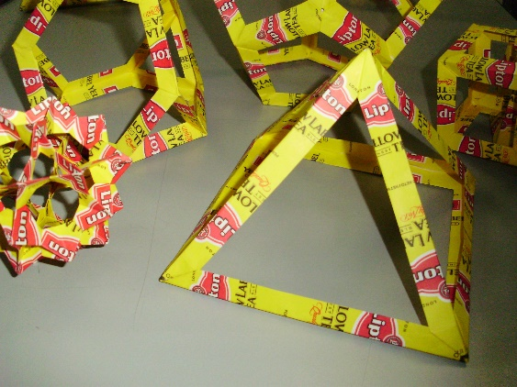

CAPITULO IV

# 4. DESARROLLO DE LA EXPERIENCIA CON EL GRUPO PEQUEÑO

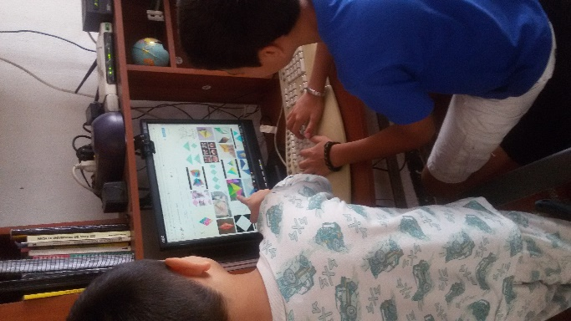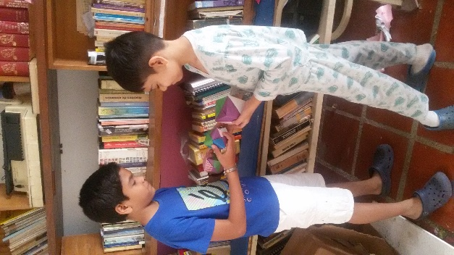

Foto de los niños participantes.

De nuestras reflexiones concluimos que hoy se nos presenta no sólo un mundo con problemas, sino un mundo altamente problematizado, se requiere de sujetos que piensen, que aprendan a pensar, a analizar y a sintetizar, y pareciera por extraño que parezca que no es esto lo que estamos logrando con la educación de hoy. Dentro de esta nebulosa la enseñanza de las ciencias llamadas duras, sigue siendo un problema, las estadísticas nos hablan de la poca cantidad de graduados en dichas áreas [51] y las mismas son vistas por los estudiantes como complejas y filtros en una determinada carrera o estudio. Es de hacer notar que cualquier persona que pueda representarse en el espacio la dirección, con mucha facilidad se haría entender. Y un estudiante que está resolviendo un problema, matemático, o de física, o de economía, si él tuviera la habilidad de representar gráficamente algunos de los elemento del problema se le facilitaría resolver ese problema, en consecuencia nuestro trabajo se dirige hacia la introducción de esa habilidad. Posiblemente los investigadores matemáticos de la ciencia pura estén pensando acerca de lo que debe caracterizar una investigación sobre esta ciencia [52] Nosotros dejamos en claro que trabajamos sobre la manera como se aborda la enseñanza de esta disciplina en los primeros niveles del sistema, y cómo podríamos mejorar ese proceso a través de la técnica del origami, basados en nuestras experiencias. Las convenciones, los congresos, las jornadas sobre este particular cada vez hacen referencia a los problemas de la enseñanza y dominio matemático por parte de nuestros niños y jóvenes. No podemos afirmar que ésta es la realidad latinoamericana, europea o americana, nuestra preocupación se centra en algo más cotidiano, nuestros alumnos exhiben serias fallas sobre esta temática y ello va desde el preescolar hasta la vida universitaria. Es un problema real y concreto, deberíamos identificar sus causas y tratar de erradicarlas.

En consecuencia apreciamos que siendo el Origami un arte geométrico, divertido, agradable creativo, puede utilizarse para introducir las nociones geométricas desde el preescolar. Ahora bien, se puede argumentar en contra nuestra que nuestras muestras son pequeñas y lo aceptamos, pero también podemos decir que dictamos talleres sobre el mismo en diferentes regiones del país, y a medida que trabajábamos en ellos, pudimos apreciar cómo se iba incorporando el vocabulario geométrico en niños y docentes y cómo lo usaban con cierta facilidad, y ello lo relacionamos con las dificultades que habíamos observado en los estudiantes y vimos una ayuda extraordinaria en el origami para introducir las nociones geométricas y matemáticas en los niños de Educación Preescolar y Educación Básica.

Vamos a hacer referencia a

Clements y Sarama, (2000) dos investigadores que desarrollan aplicaciones computacionales para la enseñanza y aprendizaje de la geometría y el temprano desarrollo de ideas matemáticas, señalan que las niñas y niños pasan por varias etapas en su acercamiento a las figuras geométricas. En el primero estadio, el pre cognitivo, niños y niñas perciben las formas pero son incapaces de distinguirlas y clasificarlas. En la siguiente, la etapa visual, son capaces de identificarlas de acuerdo a su apariencia. Por ejemplo identifican un rectángulo, "… porque se parece a una puerta". No es sino hasta después, en la etapa descriptiva, en la que aprenden a reconocer y caracterizar las formas, basándose en sus propiedades. Es hasta entonces, que habiendo asimilado los conceptos y no solo repitiendo una serie de palabras, que reconocen y describen conscientemente un rectángulo, como una forma que tiene cada dos lados opuestos iguales y cuatro ángulos rectos. ww.cientec.or.cr/matemática/origami/transformaciones.html

Se dice que se puede alcanzar este nivel de pensamiento en los años escolares intermedios,(nuestra experiencia nos colocó frente a niños entre 6 años y medio y 10 años, de los cuales uno abandonó la experiencia) pero algunos no lo logran hasta mucho después y otros nunca lo adquieren. Nosotros pensamos que esto depende del tipo de enseñanza, de los materiales, de las metódicas utilizadas, de la motivación del niño[53]. Es decir depende mucho del tipo de enseñanza a la que han sido expuestos y sus otras experiencias y aprendizajes obtenidos fuera del aula.

En nuestra práctica, dictando talleres de origami, como una actividad lúdica nos hemos acercado a niños entre 6 y 12 años usando el origami. Fuimos observando que al usar el vocabulario (geométrico) apropiado con los niños, en tanto utilizar primero el que ellos traían al taller en un primer acercamiento, y luego sustituyéndolo por el vocabulario adecuado, nos daba excelentes resultados, en tanto el uso de la noción geométrica con cierta propiedad. Por ejemplo, cuando trabajamos con el papel que debíamos doblar comenzamos usando la palabra punta, esquina, (como ellos llamaban al vértice) y poco a poco la fuimos sustituyendo por vértice, es decir hablando al niño le decíamos “esta punta, o mejor dicho este vértice” y se lo mostrábamos en el papel.

Así que fuimos graduando nuestras actividades y estrategias instruccionales como producto de dicho acercamiento, y a fin de apoyar y dirigir los procesos constructivos del conocimiento, a través de experiencias y situaciones auténticas de aprendizaje, relevantes y con significado para el alumno, donde pueda utilizar el conocimiento adquirido para su posterior transferencia en contextos similares, tanto académicos como profesionales.

Partiremos de nuestro trabajo y lo que hicimos.

## 4.1 Primera actividad

* Discutimos con los niños lo que haríamos y con qué objetivo.
* Reconocimos diferentes formas en el papel, lo cual hicimos con la prensa, o con cualquier papel que se tenía a mano (pequeño grupo). Los niños traían muestras, que clasificábamos de acuerdo a su forma.

* Estos materiales servían para identificar las figuras, y cuando traían un cuadrilátero le dábamos su nombre, y le hacíamos ver que eran cuadriláteros por tener cuatro lados.
* Posteriormente reconocían e identificaban un cuadrado y un rectángulo
* Tomamos el cuadrado y explotamos sus características (vértices, lados, ángulos)
* Luego hacíamos que hicieran un cuadrado partiendo de un rectángulo (hoja tipo carta). Es decir doblar un vértice y hacer coincidir el lado ab con |

Cortar el rectángulo sobrante

* Luego a partir del cuadrado obtenían dos rectángulos.
* Hicimos un rectángulo a partir de un cuadrado, bien trazando la línea que llamamos media y luego cortándola.
* Luego recortamos figuras con cuatro lados y así pasamos a identificar varios cuadriláteros y los dibujaron.

Esto varió dependiendo del grado de los niños

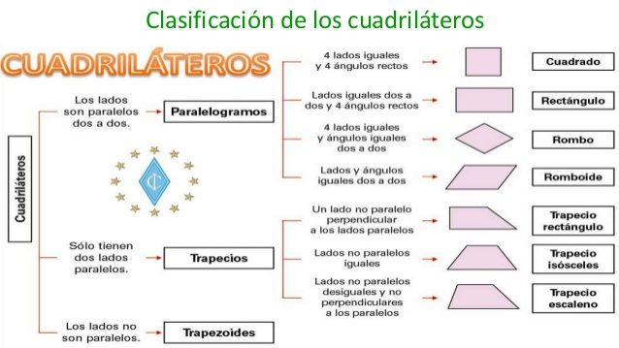

Se tomó de Internet con fines didácticos.

https://www.slideshare.net/AnaMiguel11/cuadrilteros-63159381

## 4.2 Segunda actividad

Buscar en internet cuadriláteros y obtuvieron la figura que se muestra.

Una vez que se ha familiarizado al niño con el cuadrado se pueden empezar a construir las primeras figuras

* 1.- la mesa
* 2.-La piraña
* 3- El florero.

6.- Familiarizados con el rectángulo se puede construir

* El gorro
* El avión flecha
* El vaso
* La pajarita española.
* El barquito
* El gorro tradicional.
* Pez
* Otros

Una vez construida la figura la desdoblamos y apreciamos las figuras que dejan los dobleces.(ángulos, triángulos, bisectriz)|

## 4.3 Tercera actividad

(dependiendo del grado se puede hablar de los diferentes tipos de líneas Con estos elementos ayudamos al niño a internalizar los primeros símbolos internacionales)

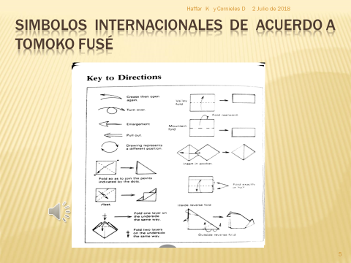

* Pliegue en valle
* Pliegue en montaña
* Doblar hacia adelante
* Doblar hacia atrás
* Doblar y desdoblar
* Hundir o aplastar
* Dar vuelta a la figura
* Repetir el plegado
* Ángulo recto
* Partes iguales

Se le ayuda a identificar las características de las figuras (cuadrado, rectángulo, triángulo)

Vértices

B A

C D

C D D

C

línea media

Lado

Diagonales

Punto de intersección

Aquí podemos hablar de los vértices, de los vértices adyacentes y opuestos.

### 4.4 Cuarta actividad

7) Usando estas nociones pueden construir las figuras antes mencionadas por

Ejemplo construir un avión sencillo

(Se usa la figura con fines didácticos y se identifica el lugar de internet de donde se extrajo).

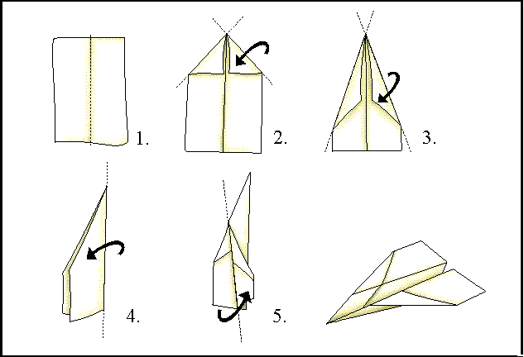

<https://www.google.com/search?q=avion+de+origami+dibujo&client=firefox-b-ab&tbm=isch>

Aquí se puede aprovechar para observar los triángulos y los cuadriláteros. Y se puede aprovechar para hablar de las características del triángulo y de los ángulos, dependiendo del grado. Inclusive se puede trabajar con el cálculo de su área, asumiendo el grado de los niños.

Observamos como posibilitábamos la construcción de su aprendizaje de manera significativa, haciendo que ellos se sientan arquitectos de su aprendizaje (cuidando las fases de equilibrio y desequilibrio en el aprendizaje significativo).

En nuestro grupo pequeño pudimos observar que al construir figuras de origami y usar el vocabulario geométrico adecuado (vértice en lugar de punta, cuadrado, cuadrilátero), los niños también empleaban el vocabulario adecuadamente, sin que nosotros hubiésemos definido tales conceptos, y construían las figuras. Las primeras figuras que se hicieron se fundaban en la base del papel cuadrado, por ello dejábamos colar algunas propiedades de los cuadriláteros, observar las líneas, ángulos, lados, y siguiendo a Van Hiele, hacíamos hincapié en algunas

Propiedades de los mismos.[54]  En la construcción de diferentes cuadriláteros una vez que el niño internalizaba la noción podíamos decidir de acuerdo al grado y a su edad la definición de la misma. No obstante en nuestra faena, cuando trabajamos con preescolares no lo hicimos. Si cuidamos ofrecerle la figura tal como ella se conoce:

Una vez que el niño internalizaba la figura, podía utilizarla para construir dibujos con ellas como base, y construir figuras de origami, como se puede apreciar en el siguiente material. Sin embargo, le hacíamos ver en la figura o dibujo las diferentes figuras geométricas que se podían observar. En este caso Sebastián construyó la figura desde el computador.

Dibujo de Sebastián.

A los niños del grupo pequeño le hacíamos manipular las diferentes figuras que se apreciaban en un origami y hacíamos diferentes representaciones de las mismas dependiendo de la edad y el grado de los niños. Sin embargo al principio siempre hicimos figuras comunes para todos y que fuesen fáciles de doblar.

Aquí se puede observar un triángulo, el octaedro ,las elipses.

De lo que si fuimos cuidadosos fue de dar el nombre a la figura geométrica cuando doblábamos

**Triángulo**

**Elipses**

**Octaedro**

Si el niño quería hacer de ello un dibujo y ponerle adornos para hacerlo parecido a un animal, podía hacerlo, pero sabía que había construido la estampa sobre la base de figuras geométricas que ya dominaba en cuanto a noción. En el caso de nuestra experiencia con tres niños, ellos no sólo construían la figura, sino que tenían la oportunidad de dibujar y ver los pliegues que hacían a las hojas que doblaban. En consecuencia, si un docente se basa en la técnica del origami para iniciar al niño en las nociones geométricas, pone de manifiesto su creatividad, dibujando, manipulando en este caso el papel, haciéndolos que hablen sobre lo que construyen. Nosotros lo hicimos haciendo grabaciones artesanales de los niños trabajando que luego publicábamos por Facebook.

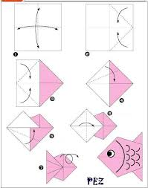

Nota. Se usa con fines didácticos.

Estas figuras pueden ser bajadas de internet reconociendo la dirección de donde se toma-

https://ayudaparamanualidades.com/como-hacer-manualidades-faciles-de-papel_22/

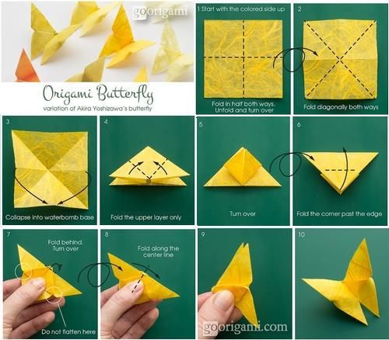

<https://ayudaparamanualidades.com/wp-content/uploads/2014/02/papiroflexia-mariposa-de-papel.jpg.Solo> se usa con fines didácticos

### 4.5 Quinta actividad

En esta figura partimos del cuadrado llamándolo simplemente cuadrado, y a través de diferentes dobleces conectábamos con la noción de vértice, sustituyendo la palabra “esquina”; de igual forma, fuimos incluyendo la palabra adyacente, opuesto, bisectriz, y sustituyendo la palabra “al lado”, por “adyacente”, “ esquina” por “vértice”, entre otras. Proceso que fuimos cumpliendo para diferentes nociones, como diagonal, línea media (hay muchas, vertical, horizontal y otras), rectángulo, cuadrilátero, triángulo, entre otras. La idea era usar las palabras como parte del vocabulario nuevo que aprende tanto el docente como el niño que asistía a los talleres, sin mencionar su definición. Conceptos que fuimos manipulando en la medida que realizábamos algunas figuras sencillas, y que dependiendo del nivel, edad y grado del niño podíamos definirlas, o simplemente usarlas como un vocabulario nuevo para el niño.

### 4.6 Sexta actividad

Incorporar el vocabulario aprendido en la construcción de nuevas figuras

En la medida que trabajábamos pudimos incorporar nuevo vocabulario como cuadriláteros, y con ellos diferentes tipos de cuadriláteros.[55] , poliedros, cuerpos geométricos; pero aclaramos, todo dependía (en los grupos que dictamos del nivel del curso, y el grupo pequeño del grado y edad del participante). De la misma forma aquellos niños (trabajo en grupos en las instituciones donde fuimos invitados) que asimilaban la noción se convertían en ayudantes de los otros niños, y la repetición de un doblez y la figura que generaba ayudaba en la internalización del concepto. Oímos muchas veces decir un niño a otro “dobla por la diagonal” y veíamos como unían vértices opuestos en un cuadrado. Así que en la medida que creábamos las bases del origami y la practicábamos con los niños, se convirtió en una palabra común hablar de cuadriláteros, rectángulos, diagonales, vértices, línea media, ángulo, triángulo, bisectriz. En estos talleres no dejamos posibilidad al niño de fastidiarse ante lo repetitivo de los pliegues o la disciplina que ello implica, cada vez, lo sorprendíamos con una figura nueva.

Nuestra experiencia de grandes grupos se desarrolló con más de 300 niños y sus maestros, como señalamos antes, y con cuatro niños en el grupo que llamamos pequeño. Observábamos que si se trabaja con grupos grandes, los niños se motivaban unos a otros y se ayudaban, no ocurriendo lo mismo cuando trabajamos individualmente, o con el grupo pequeño con el cual trabajamos. Los niños del grupo pequeño, a veces daban muestras de no querer seguir la rutina, o se cansaban rápido y querían ir a jugar otras cosas o a interactuar con el computador. Basándonos en ellos, trabajamos sólo una hora o una hora y media durante el día con éstos últimos. Sin embargo, al día siguiente nos pedían hacer una nueva figura. Estos sucesos nos motivaron a trabajar en esa línea y en la posibilidad de ayudar a nuestros colegas en el uso de las nociones geométricas mientras trabajan como origamistas.

En el caso nuestro, con los niños más pequeños que asistían a los cursos tratamos de introducir, clasificación, seriación, y ciertos elementos de topología y en los mayores (cuarto grado) trabajamos haciendo uso de los números racionales, en la medida que doblábamos el papel para construir las figuras.

Aquí podemos hacer uso de las palabras de Duval, en cuanto a la enseñanza de la geometría, “el uso que se hace de las figuras no son por tanto representaciones que envían a otra cosa, ”el espacio”, que tiene múltiples aspectos: real, percibido, topológico, métrico, por tanto, ¿por qué hacemos una apuesta en el aprendizaje basada en la relación con las figuras?. Las figuras reenvían necesariamente a un acto que es cognitivamente fundamental: ¡ver! .Ahora bien, en los procesos de geometría este acto se convierte de golpe en problemático y es algo esencial. Pues toda mirada sobre una figura requiere un cuestionamiento que, a menudo, se hace en contra de la primera constatación perceptiva, contra lo que se ha reconocido en un primer vistazo: ¿qué es lo que es necesario ver sobre esta figura?, ¿qué representa? Las figuras en geometría no se miran como cualquier otra figura (una imagen, un esquema, un plano...) distinta de las que se dan en geometría”. 1

Para nosotros fue importante plantear lo que dice Bishop (1983), el cual es citado por Bressan (2000), aludiendo a las razones para enseñar Geometría en la Educación Básica, en tanto ella modela el espacio que percibimos, en otras palabras la Geometría es la Matemática del espacio. Hacer una representación matemática o una gráfica nos puede llevar a la solución de un proceso que pensamos complejo.

Por ejemplo cuando trabajamos con el grupo pequeño con Sebastián que es el niño más adelantado (4to grado) trabajamos con una representación gráfica de la unidad (pero en un primer momento lo hicimos manipular la hoja cuadrada de papel) y él pudo apreciar que siempre que se dividiera la unidad en tantas partes, no importa cuántas, si se toman todas, siempre se tendrá la unidad.

2 /2 =1 3/3 =1 6/6=1

1/2 1/2

1/3 1/3 1/3



Ya en su escuela manejaba fracciones: numerador, denominador, así que asumir esta representación gráfica le fue muy sencillo. De la misma forma comenzamos a sumar fracciones de forma gráfica

 3 / 4 + 1 / 4 = 4 / 4 = 1

en est

En este caso sólo sumó los cuartos.[56]

Él trabajaba primero con el papel y luego hacía el dibujo de lo que había hecho.

+ =

4 / 4 + 1 / 4 = 1 + 1 / 4 = 5 / 4

+

3 / 3 + 2 / 3= 1 + 2 / 3 = 5 / 3

Todo el trabajo se hizo gráficamente, hasta que el mismo llegó a la conclusión de por qué en el primer caso daba 1+1/4 y en el segundo 1+2/3

Así que la representación gráfica fue fundamental para comprender la acción que estaba desarrollando.

Nota

Esto no se hizo ni con Rodrigo ni con Javier.

Ahora bien, existe una necesidad de enseñar matemática y geometría, pues ellas contribuyen al desarrollo del pensamiento lógico y tienen una estrecha relación con el desarrollo de lo sensorio motriz en el niño, a través de los sentidos, que lo colocan en relación con el mundo que los rodea, mediante capacidades básicas como la observación, la percepción, la representación, la abstracción, el pensamiento lógico, etc. En el caso que nos ocupa el aspecto sensorio motriz se desarrolla fundamentalmente a través de los sentidos, el niño se relaciona con su mundo, actúa en él, toma decisiones en él, se relaciona en él y va construyendo sus experiencias, se posesiona y posesiona los objetos en el espacio, comprende las propiedades y relaciones entre objetos. De allí nuestra inquietud de introducir las nociones matemáticas y geométricas a través del origami.

Si entendemos que cuando se aplica el conocimiento geométrico o matemático hay un proceso disciplinario, donde identificar, categorizar, caracterizar, clasificar, abstraer, generalizar, razonar, y muy importante, podemos deducir que es fundamental y trascendental para el ser humano, manejarse con esas categorías. Deberíamos pensar que aprender matemática tiene mucho que ver con la percepción de los objetos, con la actividad constructiva y de razonamiento. De tal forma que el alumno reconoce objetos concretos y logra reconocer que los objetos matemáticos adquieren significado. Dentro de esta apreciación en el proceso de elaboración de conceptos matemáticos el niño requiere de la abstracción, de la discriminación, de la priorización y de la generalización. Situaciones que lo lleva a pasar de la percepción a la conceptualización. Nosotros hemos venido trabajando el aprendizaje de las matemáticas basándonos en las nociones intuitivas utilizando la técnica del Origami para trabajar con dichas nociones tanto matemáticas como geométricas. No forzamos a los niños a aprender conceptos, los forzamos a ser disciplinados, a trabajar razonando, a ver las secuencias, a observar, a pensar las soluciones.

De la misma forma en la medida que trabajamos con dicha técnica irrumpimos en las reglas formales matemáticas para conseguir el domino de la noción deseada y lograr avances reales en el aprendizaje del niño. Si presentamos un papel cuadrado, hablamos de este cuadrilátero que recibe el nombre de cuadrado, lo mismo hacemos con el rectángulo y el trapecio. Obligamos al niño paulatinamente a preguntar por qué el rectángulo que es diferentes al cuadrado, se le llama cuadrilátero, o por qué al rombo, o al trapecio también, se les designa como tal.

## 5. Recomendaciones que derivamos de nuestra experiencia

* Los conocimientos matemáticos y geométricos deben ser organizados de acuerdo a la edad del niño y las figuras utilizadas al principio del trabajo deben ser sumamente sencillas e irlas graduando a través del tiempo.
* Usar el vocabulario adecuadamente, de tal manera que el niño no sienta saltos en lo que aprende, y por supuesto que lo que aprende lo integre paulatinamente en marcos más amplios.
* Cuidar en el proceso de entrenar a los docentes que él también internalice el trabajo y la actividad que desarrolla. No pretendemos sustituir el programa de estudio del docente, el cual es realizado por especialistas y diseñadores curriculares, sino ofrecerles una alternativa de enseñanza de las nociones geométricas y matemáticas fundamentales para el dominio de posteriores exigencias en el área.
* Por otra parte, no olvidar mantener la relación entre el niño y el mundo que lo rodea. Así, no sólo se introduce la noción, sino se observan objetos del ambiente como: mosaicos, espacios cuadrados, rectangulares, junturas de paredes, intersecciones, proyección de sombras entre otras cosas. La gradualidad la observamos en tanto no exista dispersión en lo que se enseña ni mucho menos mezcla de conocimientos que hagan dudar al niño sobre lo que aprende.

Se deja claro que se relacionan conocimientos y de acuerdo al grado, el maestro los vincula.

Por ejemplo, cuando Sebastián que es el mayor de los niños, ya dominaba las figuras: cuadrado, triángulo, ángulos, entonces trabajamos con la regla para medir sus superficies. Independientemente que él hubiese tenido el domino de cómo usar la regla, se le enseño a usar y medir con ella.

Así mismo, damos gran importancia a conectar al niño con el mundo real. Desde el preescolar creemos por nuestras experiencias que se debe trabajar con la noción intuitiva y en la medida que el niño asuma la misma y la internalice va cobrando importancia la conceptualización, y el niño va apoderándose de la abstracción del concepto. Ello implica una didáctica como dice Rouchier en Villarroya F, en Una visión de las matemáticas en Francia (consultado 2017) donde define a la didáctica de las matemáticas con una ciencia de las regularidades que se manifiestan en el momento en que el hombre se pone hacer y a transmitir matemáticas, en un cuerpo social complejo” y para muchos autores implica la confluencia de numerosas disciplinas y de investigadores donde Piaget es fundamental.

Nosotros estamos conscientes de que en el acto de enseñar y aprender cabalgan dos elementos fundamentales, la propia complejidad de la disciplina que conlleva su parte epistémica y el acto de aprender que conlleva el elemento didáctico. También nuestra experiencia nos fue llevando a trabajar de manera práctica o manual, incorporando los elementos matemáticos que en ese momento ayudaban a comprender el conocimiento a adquirir. Por ejemplo cuando le hablamos a un niño de punto, recta, semirrecta, líneas medias, lados, diagonales, vértices, ángulos, todo lo hemos hecho sobre la base de figuras concretas del Origami, trabajamos la noción ligada al juego con el papel.

Así lo evidenciamos en los módulos y videos que hemos elaborado, y en los CD que acompañan este trabajo. También pudimos evidenciar que para los niños entre 6 y 8 años no le era difícil asumir la noción e identificarla, si trabajaban una nueva figura lo hacían con bastante interés (un poco impreciso el doblez), su problema mayor era asumir ser cuidadosos con lo que hacían y el tener que identificar en voz alta la noción aprendida. Nos dábamos cuenta que la habían asimilado cuando le proponíamos una nueva figura y empleábamos el vocabulario adecuado y que no se fastidiaban. Este fastidio se notaba hasta que asimilada la noción después de repetir varios dobleces ( 5 ó 6 veces ) ya la noción se le hacía familiar.

* Es importante relacionar las nociones aprendida con el mundo que rodea al niño y dependiendo de su grado relacionar diferentes conceptos y contenidos matemáticos.
* No olvidar la importancia de graficar.
* Trabajar con cierta disciplina
* Interactuar con el niño.

De la misma forma pensamos que hablar a un niño de un concepto sin que se vea la modelización conduce al olvido y a la no internalización después del concepto. Un concepto se puede repetir pero a veces no comprender, por tanto no se aprende.

* Una fórmula que se repite no significa que se comprendió. Es necesaria su internalización.
* Trabajar con materiales didácticos apropiados ayuda a que el estudiante incorpore cada nuevo conocimiento a la estructura cognoscitiva ya existente.
* El material instruccional no puede ser arbitrario, debe responder a la necesidad al contexto, al tipo de conocimiento.
* El proceso de modelación matemática es fundamental.
* La comprensión y el análisis debe primar sobre la memorización.
* Si se aleja del grupo, dejarlo, luego tratar de volver a incentivarlo a través de los otros niños.
* El docente debe participar activamente, dar instrucciones precisas y claras, acercarse al que tenga dificultad.
* Trabajar las propiedades de las figuras según el grado y edad de los niños.
* La manipulación es fundamental.

Siempre hemos pensado en los elementos que asociamos a la necesidad de la formación del niño y del hombre del Siglo XXI como una forma de transitar y comprender los procesos ligados a la formación de la persona. No resulta fácil mirar el futuro lleno de incertidumbres y un presente lleno de injusticia social, corrupción, destrucción del ambiente, aniquilamiento del hombre a través de las guerras, el hambre, la falta de equidad, la desarmonía en todos los órdenes. Se podría decir que hay una flagrante violación de todo lo que suene a principios y a ética. Se fortalece con la idea la necesidad de buscar un mejor futuro, un mejor devenir, una necesidad de cambio impostergable. Para ello se hace necesario derribar una serie de muros incontenibles que se han convertido en barreras históricas y se han materializado en diversas políticas y acciones entre los hombres. De ello se deriva la inmensa responsabilidad de los que aún creemos en el ser humano y en la educación. Se hace prioritario tomar consciencia de nuestra realidad. Es necesario sentarnos con la cabeza fría, y reorientar de algún modo los lineamientos que nos conducen a ser mejores ciudadanos y mejores seres humanos. Sabiendo lo complejo que somos debemos asumir la necesidad de entendernos, de posibilitar la búsqueda de aquellos elementos que no nos desintegren, que nos hagan ver el mundo diverso y único que tenemos delante. Que nos permita tomar consciencia como dice Morín (2000; 19) de nosotros mismos y de nuestra identidad compleja. Necesitamos afianzarnos en nuestra identidad para alcanzar nuestros sueños. Pensamos que el desafío que tiene la educación hoy, es el de ayudar a consolidar instituciones modernas, eficientes, comprometidas, que aspiren a consolidarse como líderes mundiales para la satisfacción del ser humano. Sólo el docente sabe cuál es el momento más apropiado para introducir un proceso dentro de una sala de clases, un conocimiento o una experiencia, y hoy la era digital, reclama otro tipo de estrategias y nos obliga a formar docentes con una serie de competencias y habilidades, que no pueden ser meros cumplidores de órdenes de un Ministerio o un propietario de plantel. Ellas y ellos deben ser personas pensantes y conscientemente actuantes. Esa es la única manera de que puedan realmente estimular y orientar el aprendizaje profundo de sus estudiantes.

# CAPITULO V

# 6.- PROYECTO DE ENTRENAMIENTO DE DOCENTES

En cuanto a los docentes [57]  observamos durante los talleres como asumían con cierta rapidez la noción y se convertían en auxiliares nuestros con sus alumnos. De allí surgió la posibilidad de generar un programa de entrenamiento a los docentes para capacitarlos en la introducción de las nociones geométricas básicas en los primeros niveles del sistema usando la técnica del Origami. Tratamos de acercarnos a través de múltiples figuras muy sencillas de reconocer y de doblar, como el barquito de papel, el vaso, la piraña, la pajarita española, la mesa, el florero entre otras y que inclusive ya los niños dominaban desde su hogar o el preescolar.

Este proyecto puede desarrollarse desde dos perspectivas , la primera como un curso de 30 horas, que abarcaría elementos prioritarios que el docente puede seguir profundizando luego; Primero un curso de 30 horas donde se trabaja: Fundamentos teóricos sobre la enseñanza de la Geometría y formación del pensamiento geométrico en el niño. El origami, símbolos internacionales del mismo, plegados principales. Relación origami y geometría. Las líneas. Las figuras geométricas fundamentales. Cuadriláteros, características. Triángulos, características. Rectángulos características. Los poliedros. Elaboración de figuras.

Segundo que se incorpore como materia electiva un curso de Geometría y origami en los currículos de formación del docente de estos niveles. Este tendría todo lo anterior más el conocimiento sobre: Poliedros: Definición, tipos y nombres, Clasificación: 1. Poliedros regulares, con vértices en los que concurren el mismo número de caras y con ángulos idénticos. Los poliedros regulares, EL tetraedro regular: Poliedro con cuatro caras iguales con forma de triángulo equilátero. Hexaedro regular, Poliedro con seis caras iguales. Octaedro regular: Poliedro con ocho caras iguales con forma de triángulo equilátero. Dodecaedro regular: Poliedro con doce caras iguales con forma de pentágonos. Icosaedro regular. Poliedros irregulares principales el prisma, la pirámide y la pirámide truncada. Prisma poliedro .Los prismas y sus diferentes tipos y según su base. La pirámides y dependiendo del grupo avanzar hacia otros cuerpos geométricos. La pirámide truncada. Ideas generales sobre cuerpos curvos: Definición y nombres Esfera, Elipsoide, cilindro.).

Sería introducirla como una asignatura electiva en el diseño o plan de estudios de la carrera para formar docentes de Educación Preescolar, Básica o educación especial. La idea es presentar tanto los contenidos como las actividades que pueden ayudar al docente a entrenarse en el proceso. Implica manejar un vocabulario adecuado y conocer su conceptualización. Insistimos en que no es objetivo del trabajo interferir en los diseños curriculares de los programas de formación de docentes. Nuestra propuesta hace referencia a nuestra experiencia. Basados en los diagnósticos que hemos realizado donde objetivamente se puede observar el problema que ocasiona dejar de lado el conocimiento geométrico, nos atrevimos a realizar esta propuesta. La misma puede ser incorporada como una asignatura electiva en los diseños curriculares de los aspirantes a ejercer la docencia en los niveles de preescolar y educación básica, o puede dictarse como un curso de ampliación, como lo hemos propuesto.

6.1 Curso como asignatura Electiva.

Este curso debe ser estructurado de acuerdo a la normativa de la institución donde se establezca

* Nombre de la asignatura. ORIGAMI Y GEOMETRIA
* Sujetos del curso estudiantes de docencia
* Justificación
* Mejorar la calidad del docente de Educación preescolar y educación básica en el conocimiento geométrico elemental.
* Créditos lo asume la institución.
* Alcance
* Elevar el nivel de formación del estudiante de docencia y, con ello, al incremento de y mejoramiento del docente de los primeros niveles del sistema educativo.
* Satisfacer más fácilmente requerimientos futuros de los estudiantes y del personal, sobre la base de la planeación de recursos humanos.
* Generar conductas positivas y mejoras en el clima de trabajo, y la calidad y, con ello, a elevar la moral de trabajo.
* Finalidad del curso

La capacitación es uno de los elementos fundamentales es para mantener, modificar o cambiar las  actitudes y comportamientos de las personas dentro de las organizaciones,  direccionado a la optimización del servicio que se presta y la calidad de los involucrados.

* El presente curso busca la capacitación de los estudiantes de docencia en las nociones geométricas y matemáticas para el nivel preescolar y básico del sistema educativo nacional.

**Objetivos**

* Preparar al  personal de Educación preescolar y educación Básica en tanto entender la matemática y la geometría como un lenguaje que permite la comunicación, clarifica el pensamiento, la comprensión, el análisis y la síntesis.
* Trabajar la técnica del Origami como una metódica de entrenamiento y capacitación de los docentes de Educación Preescolar y Educación Básica que pueden poner en práctica en la introducción de las nociones geométricas y matemáticas en los primeros niveles del sistema educativo.
* Entrenar a los docentes de educación Preescolar y Educación Básica en las nociones elementales de Geometría.
* Proporcionar al docente una herramienta pedagógica que le permita desarrollar diferentes contenidos no solo conceptuales, sino también procedimentales en la matemática y la geometría
* Desarrollar la destreza manual y la exactitud en el desarrollo del trabajo, exactitud y precisión manual.
* Observar la relación de la geometría y de las matemáticas con otras ciencias.
* Brindar una serie de nociones geométricas y matemáticas básicas que ayudarán al niño en sus futuras relaciones con esta ciencia
* **Contenidos.**  
  La educación debe estructurarse en torno a cuatro aprendizajes fundamentales, que en el transcurso de la vida serán para cada persona, en cierto sentido, los pilares del conocimiento: aprender a conocer, es decir, adquirir los instrumentos de la comprensión; aprender a hacer, para poder influir sobre el propio entorno; aprender a vivir juntos, para participar y cooperar con los demás en todas las actividades humanas; por último, aprender a ser, un proceso fundamental que recoge elementos de los tres anteriores. Por supuesto, estas cuatro vías del saber convergen en una sola, ya que hay entre ellas múltiples puntos de contacto, coincidencia e intercambio. [Jacques Delors](https://es.wikipedia.org/wiki/es:Jacques_Delors).
* · **Estrategias de enseñanza y aprendizaje**
* Deben basarse en las actividades donde el docente y el niño participen activamente, lo cual implica la conformación del conocimiento aplicado y la propia conciencia de lo que se ha aprendido y lo que hace falta por aprender, que tenga relación con su cotidianidad.
* Basadas en la técnica del origami a través de actividades de aprendizaje generadas gradualmente, secuenciadas y organizadas.
* Trabajar con ejemplos concretos y hacer uso de las tecnologías y la comunicación.
* **Evaluación**
* Si se tienen claros los objetivos, los contenidos, las estrategias, la metódica de aprendizaje el proceso de evaluación, constante, gradual permitirá ver los aciertos y desaciertos y corregir los errores cometidos. La evaluación, no es juzgar ni controlar, sino un proceso para mejorar el aprendizaje.
* **Financiamiento**

A nivel de curso la institución debe presupuestar el costo considerando.

Materiales, equipos, docentes, infraestructura, producción de materiales.

**METODOLOGÍA**

Este proyecto se puede desarrollar en varias etapas a saber:

Etapas

.-Iniciación.

Tener claro los objetivos del proyecto en cuanto al entrenamiento del docente, la importancia de la propuesta y las exigencias de la misma. Diagnosticar la conducta de entrada del docente que permita tener claro el dominio que tiene de la asignatura.

Motivación.

Ese proyecto se puede iniciar con una discusión donde se plantee los resultados de diagnósticos sobre la enseñanza de la geometría y las matemáticas en todos los niveles del sistema educativo. Una exposición de figuras de origami de diferentes niveles de dificultad acompañada de una exposición oral sobre el mismo, relacionándolo con la matemática y la geometría. Se puede hacer hincapié que para el desarrollo de este trabajo partimos de observar los programas escolares, no pretendiendo interferir con ellos, sino de ser ayuda para el docente. De igual forma mostrar figuras muy sencillas de Origami donde se pudiera emplear el vocabulario básico de geometría sin complicaciones ni para el docente ni para el alumno. De la misma forma podemos observar videos con niños haciendo origami y hablando de como realizan su trabajo.

Observar la conducta de entrada de los participantes y sus aspiraciones y expectativas con respecto al curso.

# DESARROLLO

## PLAN DE TRABAJO

1.- Recomendaciones a los cursantes

* Se les da una serie de recomendaciones tales como:
* -Seguir el orden de los números o pasos para hacer la figura.
* -Doblar el papel con precisión
* -Marcar bien los dobleces
* -No cambiar el papel de posición si no lo dicen las instrucciones
* -No desmotivarse si al principio la figura no les sale bien.
* El papel por lo general es un cuadrado, pero hay otras formas
* El tipo de papel, nosotros usaremos papel reciclable, pero usted puede utilizar aquel que desee siempre y cuando se preste para ser doblado
* Se les informa sobre los símbolos internacionales del Origami y en que consiste el Origami.
* Otra recomendación importante es la siguiente.
* A medida que trabajamos las nociones geométricas y dependiendo del grado los docentes pueden relacionar determinados conceptos, por ejemplo.
* Cuando se habla de cuadriláteros, o de triángulos el docente puede aprovechar para trabajar las medidas de longitud y de superficie y determinar el perímetro y la superficie de determinadas figuras.
* Mostrarles a los docente numerosos materiales para trabajar la geometría, invitarles a realizar consultas por internet, revisar juegos, y programas al respecto.
* Presentarles algunas figuras geométricas e invitarlos a identificarlos y a clasificarlas.
* Discutir el programa de trabajo y la evaluación.

Organizar los contenidos a desarrollar en función de las deficiencias del docente.

**Propuesta de contenido**

Desde que iniciamos este proyecto estamos claros en que no incidiríamos en el programa escolar. Nos basaremos en los estudios que existen sobre los niños de estas edades y lo que su estructura mental le permite dominar y aprender. Realizamos sí, un estudio y el análisis de los contenidos matemáticos a enseñar y los cuales pensamos que pueden ser del dominio de los docentes.

1. Generalidades: El niño entre 6 y 12 años. Características. Principales teóricos. Piaget. Vygotsky. Walon. Estudios de Van Hielen y otros.

2. El origami. Fundamentos. Historia. Tipos. Normas. Símbolos internacionales. Trabajamos el origen y evolución del origami

Relación origami matemática-Geometría

Elementos geométricos a incorporar de acuerdo al grado del alumno.

Relación con diferentes asignaturas.

Doblar el papel usando las nociones sin definirlas (con el docente sí lo hacemos y luego trabajamos el concepto como tal).

3. El origami y la geometría. Bases para construir origamis. Graduación de figuras.

Los Recursos de las Nuevas Tecnologías. Informáticos y origami. Internet y Origami.

Otros medios de uso más corriente en el aula de clases son: la voz, el franelógrafo, las ilustraciones, las proyecciones fijas y móviles, objetos, ejemplares, modelos, simulacros, revistas, otras publicaciones periódicas, libros, enciclopedias, diccionarios, folletos, catálogos.

4 Noción de número, de conjuntos de números, de conjunto. Signos y símbolos. Nociones geométricas. Punto, recta, plano, espacio y sus propiedades. Ubicar un punto sobre una recta.

5. Ángulos, propiedades. Triángulos, clasificación. Cuadriláteros, clasificación Polígonos en general, clasificación, Cuerpos geométricos, los poliedros.

Punto, líneas, recta, semirrecta, segmento de recta. Coordenadas, Abscisa, Ordenada, Intersección. Vértices adyacentes y opuestos, lados adyacentes y opuestos, diagonales.

6. Cuadriláteros (cuadrado, rectángulo, paralelogramo, rombo, trapecio). El cuadrado, lados, vértices, diagonales, centro, ángulos. El triángulo, lados, ángulos, vértices, base, altura. El rectángulo, lados, vértices, ángulos diagonales, centro.

7. La geometría, importancia.

Paralelismo, perpendicularidad, distancia, axiomas fundamentales, la proporción áurea, lugar geométrico, ángulos, triángulos, congruencia, semejanza, cuadriláteros, polígonos, circunferencia, arcos, tangencia.

Cuerpos geométricos, poliedros, prismas y pirámides.

Cuadrado triángulo

Cuadriláteros

Ubicación en el espacio un punto entre otras cosas y de graficar una información dada.

Esa relación comunicativa es fundamental, entre el alumno, el docente y el saber que se pretende enseñar, es lo que llama Pelear (1986) el triángulo didáctico.

EN UN SEGUNDO NIVEL SE PUEDE TRABAJAR

Poliedros: Definición, tipos y nombres, Clasificación:

1. Poliedros regulares, con vértices en los que concurren el mismo número de caras y con ángulos idénticos. Los poliedros regulares, EL tetraedro regular: Poliedro con cuatro caras iguales con forma de triángulo equilátero.

* Hexaedro regular (más conocido como cubo): Poliedro con seis caras iguales con forma de cuadrado.
* Octaedro regular: Poliedro con ocho caras iguales con forma de triángulo equilátero.
* Dodecaedro regular: Poliedro con doce caras iguales con forma de pentágonos.
* Icosaedro regular: Poliedro con veinte caras iguales con forma de triángulo equilátero.

2. Poliedros irregulares con al menos una cara con una forma poligonal distinta a las demás. Los poliedros irregulares principales el prisma, la pirámide y la pirámide truncada.

Prisma poliedro con tres o más paralelogramos como caras laterales y dos poligonales paralelos iguales como base.

Los prismas.

1-) Según la perpendicularidad de las artistas laterales con respecto a las bases:

* Prisma recto es aquel cuyas aristas laterales son perpendiculares a las bases.
* Prisma oblicuo es aquel cuyas aristas laterales no son perpendiculares a las bases siendo sus caras laterales romboidales y sus bases cuadradas.

2.) Según la forma del polígono de su base:

* Prisma triangular al ser la base un triángulo.
* Prisma cuadrangular al ser la base un cuadrado.
* Prisma pentagonal al ser la base un pentágono.
* Prisma hexagonal al ser la base un hexágono.

El ortoedro (o cuboides), prisma rectangular con seis rectángulos por caras, dando lugar únicamente ángulos rectos y siendo las caras opuestas iguales entre sí.

* Así mismo trabajar con los conceptos de pirámides como un poliedro cuyas caras son triángulos con un vértice común (llamado vértice de la pirámide) y su base un polígono.
* Clasificación. Según el número de lados del polígono de la base:
* Pirámide triangular con un polígono de tres lados como base.
* Pirámide cuadrangular con un polígono de cuatro lados como base.
* Pirámide pentagonal con un polígono de cinco lados como base.
* Pirámide hexagonal con un polígono de seis lados como base.
* Etc.
* Según la posición del  vértice de la pirámide:
* Pirámide recta es aquella en la que el vértice de la pirámide coincide con la perpendicular que pasa por el centro de su base siendo ésta un polígono regular.
* Pirámide inclinada (u oblicua) es aquella en la que el vértice de la pirámide no condice con la perpendicular que pasa por el centro de su base.
* La pirámide truncada.
* Ideas generales sobre cuerpos curvos: Definición y nombres
* Esfera, Elipsoide, cilindro,

**El programa propuesto puede ofrecerse como un curso taller de 30 horas o como un curso electivo.**

Como curso de 30 horas

* Secciones
* Día uno
* 1ra sesión
* Mañana Lectura del programa
* Presentación de los participantes
* Expectativa
* Ligera indicación de los conocimientos matemáticos y geométricos de los cursantes
* Discusión.
* Día uno, segunda sesión
* Organización en grupo.
* Detección de necesidades.

# CURSO CORTO

* Día uno, sesión dos
* Organización en grupo.
* Detección de necesidades.
* Discusión al respecto. Organización del material.
* Uso de reglas, escuadras, transportador. Compas.
* Día dos
* 1ra sesión Nociones de Rotación y simetría
* Identificación de :Polígonos, poliedros, cuadriláteros
* Vértices (adyacentes y opuestos)
* Triángulos, bisectriz y mediatriz
* Tipos de triángulos y de ángulos. Prácticas
* Homotecia.
* Receso
* Segunda sesión
* Mañana EL origami y la matemática
* Las bases del origami
* Cuadrada, triangular, pájaro, rana y otras. Prácticas
* Nociones. Punto. Recta. Semirrecta. Segmentos de rectas. Rectas en el plano
* Rectas en el espacio. Uso de las bases para construir figuras de poca dificultad
* Al menos 10 figuras.
* Tarde Noción de ángulo y
* Rectas perpendiculares, paralelas. Diagonales, circunferencia
* Construcción de figuras usando las bases aprendidas y el vocabulario apropiado
* Observarlas en el geo plano y en el papel Al menos 10 de poca dificultad y dificultad media
* Tercer día.
* 1ra sesión
* Mañana Formación de equipos de trabajo.
* Elaboración de diversas figuras
* Sesión de la tarde
* Elaboración de figuras
* Día cuatro
* 1ra sesión Exposición por equipo al grupo de una figura realizado
* Usando el vocabulario adecuado
* Receso
* Segunda sesión
* Mañana Formación de equipos de trabajo.
* Elaboración de diversas figuras Exposición por equipo al grupo de una figura realizada
* Usando el vocabulario adecuado
* Día cinco
* Exposición de los trabajos realizados por los docentes.
* Charla de los conferencistas.

**Requisito: ser docente**

* Traer un pendrive
* Posibilidad de fotocopiar materiales si lo desean.
* Un block de dibujo
* Cursantes.
* En caso de ser en un salón se aspira a un máximo de 40 participantes, para formar equipos de 8 personas.
* En caso de ser un público más amplio
* Se requiere un auditórium, proyectores de video, pantalla y computador, micrófonos, sería tipo charla. Se elaboraría algunas figuras y no sería un curso de 15 sesiones, sino de dos o tres sesiones. Un día y medio. Sin exposición de los participantes.

Presupuesto

|  |  |  |
| --- | --- | --- |
| DESCRIPCIÓN |  |  |
| Pasajes | Dependiendo del lugar |  |
| viáticos | Depende de los días |  |
| Papelería | 100 hojas por participante |  |
| Retroproyectores | 1 |  |
| Videobim | 1 |  |
| Computador | 1 |  |
| pantallas | 1 |  |
| Marcadores de pizarra | 6 |  |
| Lapiceros | 3 |  |
| Papel | Cuatro resmas |  |
| Honorarios docentes |  |  |
| Imprevistos |  |  |

6.3 Audiencia.

* Puede ser de 40 maestros, sentados en mesitas de a 5 a 8 personas por mesa.
* De igual forma se puede hacer (lo hemos hecho) en un auditórium con 100 personas, pero cuidando tener un video beam que reproduzca en una pantalla lo que hacemos y un micrófono donde se pueda compartir la información.
* En el grupo de 40 personas por lo general estamos dos instructores, uno explica y el otro auxilia al docente si presenta dificultades.
* En los grupos grandes se haría necesario la presencia de varios auxiliares colocados estratégicamente en el auditórium.
* 7. Material
* Hojas de papel perfectamente cuadradas. Compás, transportador, reglas, escuadras, geo plano. Pizarras, marcadores.
* .
* 7.1 Trabajo con los docentes
* Tomamos directamente de internet estos elementos por coincidir con nuestros planteamientos <https://www.aboutespanol.com/cuerpos-geometricos-definicion-y-tipos-180299>. Y nuestra idea no es inventar, sino partir de lo que tenemos.
* Pensamos que el docente debe tener una idea amplia sobre los cuerpos geométricos como parte de su cultura matemática y geométrica. Ello implica:
* Cuerpos geométricos: Definición y clasificación. Lugar geométrico de un cuerpo sólido que tiene un área con volumen cerrada por superficies en un espacio tridimensional.
* División de los cuerpos geométricos dependiendo de si sus superficies son planas o curvas: Poliedros y cuerpos curvos.
* 7.2. Metódica del curso
* Investigación acción.
* El trabajo con respecto a los maestros en esencia es igual que el que desarrollamos con los niños, con la variedad de que al maestro si se le habla de los diferentes conceptos geométricos y se definen los elementos usados.
* La producción de material didáctico, del taller que estamos describiendo, e desarrolla en dos facetas.
* 7.2- A través del trabajo directo con los autores y a través de videos debidamente elaborados para tal fin. Los materiales le permiten al usuario elaborar materiales utilizando la técnica del origami.
* 7.3 Se proporcionan pautas didácticas para la integración de conceptos teóricos y propuestas de actividades y problemas. En esa situación el taller constituye un espacio de consulta y de interacción.
* 7.4..- Los autores han diseñado material didáctico a partir de nuestra experiencia y del contacto con los docentes y del trabajo desarrollado con los materiales en cuestión.(figuras que hemos ido graduando).Generamos la oportunidad de que los docentes generen propuestas en la medida que trabajan con dichos materiales. Situación que está íntimamente ligada a su entrenamiento pues el origami siempre se ha asociado a la enseñanza preescolar, y se asume como una habilidad a desarrollar en docentes de estos niveles.
* La idea que subyace en nuestra intención, es que los docentes trabajen en grupo, que asuman el origami no sólo como un arte de doblar papel, sino que compartan la riqueza de emplearlo para trabajar geometría y matemáticas, que observen la aplicación de conceptos teóricos en la herramienta que estamos utilizando y se apropien de ella.
* En el caso de los niños se trabaja con los conceptos o nociones que ellos manejan y paulatinamente los vamos sustituyendo, sin presionarlo.
* Iniciar con figuras de cinco o seis dobleces, y en la medida que vamos trabajando vamos incluyendo el vocabulario adecuado.
* Por ejemplo el cuadrado, sus lados y vértices. Usar letras que a medida que se avanza o dependiendo del grado del niño, de su edad, cambiar por los acuerdos internacionales (uso de letras griegas). Al maestro igualmente lo iniciamos de la misma forma pero advirtiendo sobre el uso de los acuerdos.
* Una vez que se familiarice al niño con el cuadrado y sus propiedades y características (lado, vértices, diagonales, paralelas, perpendiculares, línea media, ángulos entre otros elementos) hacer una figura sencilla de seis o cinco dobleces.
* Seguidamente trabajar con la simbología internacional del origami.
* Trabajar las bases más conocidas
* En este caso se le proporciona a los docentes el conocimiento y se experimenta con las diferentes bases para hacer las figuras. Con el niño se espera que haya doblado al menos 10 figuras.
* Se trabajaría con las siguientes bases
* 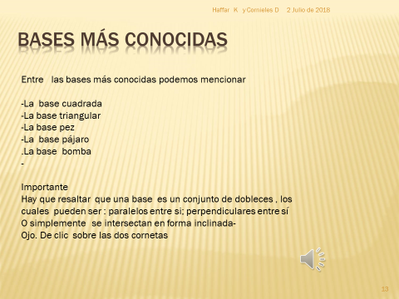
* Fuente .Https://www.google.com/search?q=base+p%C3%A1jaro+en+origami&client=firefox-b-&tbm=isc
* Se toma dicha información de Internet, respetando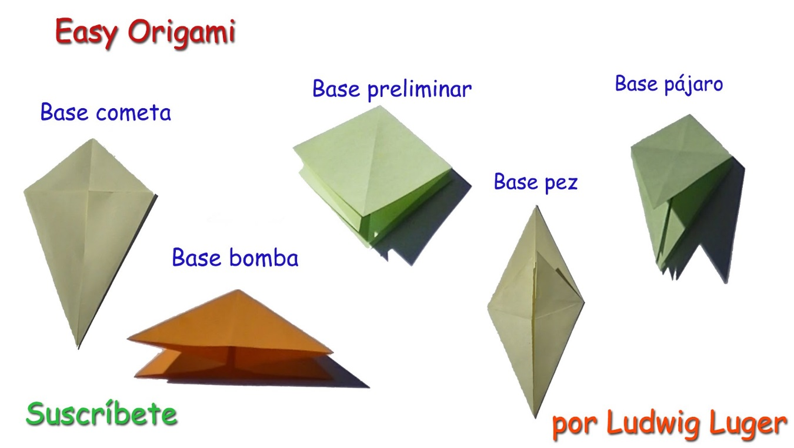o sus autores y solo con fines didácticos y pedagógicos.

## 8.- Participación del docente

A nivel del preescolar y educación básica muchos docentes se inician con debilidades en el dominio matemático, durante su carrera muy pocos tuvieron la oportunidad de conocer sobre los dominios cognoscitivos que deberían tener sobre esta ciencia. Y demás está decir, que para enseñar algo, es necesario su dominio, inclusive mucho más allá de lo que se supone debe enseñar en un grado. Cuando examinamos de manera general el contenido de los programas de matemática y Geometría, nos damos cuenta cómo se conectan y prosiguen de un nivel a otro dicho conocimiento, por tanto es menester que las base de dicho conocimiento sean sólidas si pretendemos evitar dificultades a futuro. Ello implica docentes preparados para tales fines, docentes que dominen el conocimiento matemático y además dominen la didáctica del mismo. Esto es extensible a cualquier asignatura. Involucra un conocimiento con cierto nivel que va mucho más allá de lo que él aprendió en sus estudios básicos. Conocer la existencia de distintos algoritmos de las cuatro operaciones y la utilización en ellos de distintas propiedades del sistema de numeración y de las operaciones mismas. Entendemos que su preparación no es la del especialista en matemáticas pero debe ir más allá de conocimientos básicos.

Como dice Marie-Lise Peltier [58] el desafío es construir situaciones de formación que permitan desarrollar simultáneamente los dos aspectos: profundización matemática y formación de tipo profesional.

Un estudiante de secundaria que ha tenido una buena base a nivel básico puede reconstruir su conocimiento, enfrentarse a nuevos desafíos, reorganizar sus conocimientos y resolver nuevas situaciones problemáticas. Inclusive puede asumir un conocimiento más interdisplinario a medida que avanza en sus estudios y ver la relación entre dichos contenidos.[59].

Un docente que sabe con claridad lo que debe enseñar puede aportar elementos para mejorar la enseñanza de esta disciplina, no sólo mejorar su enseñanza sino crear recursos para que los alumnos logren y construyan nuevos conocimientos. Cuando hablamos de introducir nociones geométricas y matemáticas desde los primeros niveles del sistema educativo, nos apoyamos en los estudios psicológicos que se han desarrollado, en los conceptos íntimamente relacionados con situaciones o tramas que se producen en la escolaridad. Asumimos la ampliación de las cuestiones específicas de la enseñanza básica para que los docentes controlen, desde el punto de vista teórico, el objeto de su enseñanza y el dominio de lo que enseñan. Un docente que domina lo que enseña, lo enriquece, crea situaciones de aprendizaje. Una vez que le queda claro las nociones a introducir se fijan los objetivos a lograr y evalúan a través de la elaboración de la figura y su dominio si él ha internalizado lo que debe enseñar.

La intención de nuestro proyecto es ayudar no es probar si el docente sabe o no geometría o matemáticas, en todo caso, es desarrollar acciones que permitan mejorar la formación del docente, ayudarlo a profundizar en el área. Para nadie es un secreto que estos contenidos están presentes desde el preescolar hasta la educación media, y en muchas carreras universitarias donde no era vista, se ha comenzado a introducir este conocimiento. Por tanto, el docente que aspira a ejercer en la escuela tanto en preescolar como básica debe ser preparado para tales fines. En este caso, dominio de las características biopsicosociales de los niños, etapa en que se encuentra el niño, programas de geometría y matemáticas, graduación de conocimientos, actividades y materiales que deben fomentarse. En otras palabras, estos niveles son fundamentales en el proceso de enseñanza, desconocer estas situaciones implica problemas tanto para el que enseña como para el que aprende.

Pensamos que durante esta etapa el docente puede evidenciar lo que hace, lo que aprende, y puede generar propuestas y recomendaciones.

Tratamos de que dicho programa  de entrenamiento obedezca a las necesidades detectadas por los investigadores.

# CAPITULO V

# Desarrollo del programa de entrenamiento

Módulos. Para ello es necesario elaborar una serie de módulos en power point y una serie de videos.[60]

**El primer módulo** que elaboramos se dirige a los docentes y se traduce en lo que consideramos es el proyecto, sus objetivos, metodología y recursos.

**El resto de los módulos** introducen la información geométrica y matemática de una manera gráfica y sencilla. Los videos (artesanales) son presentados por los profesores Cornieles y Haffar y durante ellos se elaboran las figuras utilizando el lenguaje geométrico adecuado. Así mismo se presentan videos de niños elaborando las figuras usando el vocabulario geométrico. Las figuras introducidas han sido graduadas por los autores a través de nuestra experiencia trabajando con niños y docentes.

### CLASIFICACIÓN DE LAS FIGURAS

Dentro de este material pudimos apreciar figuras que se logran con mucha facilidad y que se pueden ver a través de diferentes páginas web. [http https://comohacerorigami.net/://www.papiroflexiamania.com/figuras-de-papiroflexia-faciles](http://www.papiroflexiamania.com/figuras-de-papiroflexia-faciles).

<https://comohacerorigami.net/pokemon-de-papel/>

<https://juegosinfantiles.bosquedefantasias.com/papiroflexia-origami>

Entre otras páginas que se pueden consultar por INTERNET.

### Figuras de nivel sencillo para introducir las nociones de El rectángulo. El triángulo. El cuadrado.

La cara del gato. La pajarita. El vaso. El barquito. El sombrero. La gallina. El patico. La mesa. El florero. La piraña. El gorro. La flecha, avión sencillo, bigotes, ojo, perro, cara del pingüino, cunita, Jesús, María, pastores, el cerdo.

EJEMPLO.

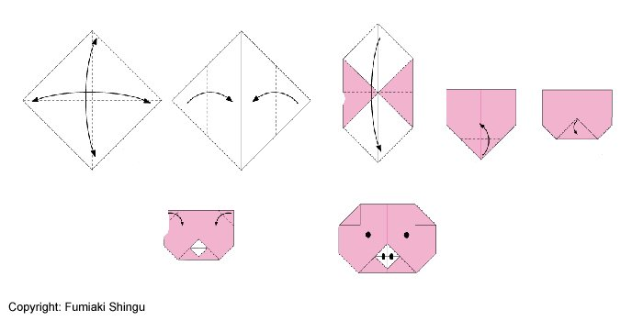

<https://www.google.com/search?client=firefox-b-ab&tbm=isch&sa=1&ei=BsyeW-PmOIrKswXWqbjIDA&q=fumiaki+shingu+origami&oq=fumiaki+shingu&gs_l=img.1.1.0i19k1l2.1484.7910.0.11040.37.18.0.0.0.0.1201.2606.5-1j1j1.3.0....0...1c.1.64.img..34.3.2602.0..0j0i67k1.0.jPUS6emE4uI> SE TOMA CON FINES DIDÁCTICOS

Dificultad media

El ratón, sofá, mesa, cerdo, pez, rana, sobre, pájaro, grulla, pingüino. Tortuga. Flor, musaraña, caja triangular, zapatos de taco, anillo, Balza, pavo real, tulipán, caballito de mar, camisa, pantalones, burro, portarretratos, tortuga. El mueble. Tulipán. Figuras sencillas de animales, de flores. Burro, rana, gato, conejo, pingüino, pájaro que mueve las alas, pez, caballito de mar, cerdo, gorrión, Martin pescador, hombre, mujer, camellos,

Igualmente las figuras que puedes encontrar en esta página.

<https://www.google.com/search?q=figuras+geometricas+para+armar&ie=utf-8&oe=utf-8&client>

Mayor dificultad.

Figuras modulares, cajas, poliedros. Carros, aviones, caracol, banqueta, escarabajo,

Este curso puede cumplirse en cursos entre 30 y 40 horas dependiendo de los docentes y obedecería a la siguiente programación.

Con un receso de media hora. Comenzado a las 8 am hasta las 10.a, receso entre 10 y 10,30.

En la tarde se iniciaría a las 2 pm hasta las 4 pm.

Espacio. Se recomienda un salón con mesas, una computadora y un video beam que refleje lo que el instructor hace.

Material. Pizarra, video beam, computador, marcadores de pizarra, juego de instrumentos geométricos

Tres resmas de papel 20*20 cuadrado perfecto. 40puede ser desechable, bond 20)

Escuadras, transportador, goma de pegar.

Existen figuras sumamente complejas que sólo origamistas de alta especialización como el profesor Haffar podrían elaborar. Ello se reserva para origamistas avanzados y estudiante universitario de carreras con extensivo uso matemático, si se trabaja directamente con el vocabulario adecuado.

# REFERENCIAS BIBLIOGRAFICAS

. MACHADO A.M y cols. (Ed.), Algunas Posiciones Ingenua Actas do ProfMat 98 (pp. 117-. A.M124). Associaçao de Guerrero Fernando, Sánchez Neila y Lurduy Orlando (2006). La Práctica Docente a Partir del Modelo DECA Y La Teoría De Las Situaciones Didácticas. V Festival Internacional de la Matemática. Bogotá.

ALSINA, C., Burgués, C. y Fortuny, J.M. (1987) .**Invitación a la didáctica de la Geometría**. Madrid: S

CROWLEY, M. L. (1987). **The Van Hiele Model of the development of geometric through.** En M.M. Lindquist y A.P. Shulte (editores) Learning and Teaching Geometry, K-12. Yearbook-1987. Reston: NCTM

AUSUBEL, J. D., HANESIAN, H. & NOVAK, J. (1983). **Psicología Educativa. Un punto de vista cognoscitivo**. México: Editorial Trillas. 2da. Edición.

BERTALANFFY L. V. **Teoría general de los sistemas**. ttp://www.researchgate.net/publication/49308335_Teora_general_de_los_sistemas/links/0e5f72def0c4c08778fda6bd.pdf

BALLESTER, C. (1995). **CENAMEC**. Venezuela.

BURÓN J. **Aprender a aprender: Introducción a la Meta cognición**. Bilbao: Editora Mensajero; 1994. p. 94.

BRESSAN, A., BOGISIC, B. CREGO, K (2000), **Razones para enseñar Geometría en la Educación Básica.** Mirar, construir, decir y pensar… Buenos Aires: Ediciones Novedades Educativas.

BLANCO N, J, CÁRDENAS L, DEL AMO R., CABALLERO C.A. (2015). **Aprender a enseñar geometría en primaria. Una experiencia en formación inicial de Maestro.** Universidad de Extremadura.

CARR, W. Y KEMMIS, S. (1988) **Teoría Crítica de la Enseñanza: Investigación-acción en la Formación del Profesorado**. Ed. Martínez Roca. Barcelona.

CALVO, X. ET AL. (2002), **La Geometría: de las ideas del espacio al espacio de las ideas en el aula**, vol. 17, Barcelona: Editorial Grao (Col. Claves para la Innovación Educativa)

CORNIELES I. Y HAFFAR E. (2018). **LA ciudad pedagógica**, SABER UCV. Universidad Centra de Venezuela.

---------------------------------------------------------. (2001) **Experiencia Pedagógica** UNEFA. 2015

------------------------------------- (2017) **La Docencia compartida**. SABER UCV. Universidad Central de Venezuela.

-----------------------------------**Experiencias de Aprendizaje**. **Una propuesta teórico-metodológica** (2017) –AEE. Madrid.

Cornieles D, I. **De la Investigación al trabajo docente de aula.** En XIV Jornadas de investigación y v congreso internacional de Educación. 2015. UCV-

CONSTITUCIÓN BOLIVARIANA DE VENEZUELA (1999). Gaceta Oficial del 14/09/2005. Eduven Caracas.

Currículum Básico Nacional del Nivel de Educación Inicial (2005**). Modelo Normativo**.: Abril. Caracas.

CLEMENTE E. (1991) **Papiroflexia**. Plaza y Janes. España.

CLEMENTS, DOUGLAS & |SARAMA J, **Young Children´s Ideas about Geometric Shapes, Revista Teaching Children Matematics**, Volumen 6, Number 8, April 2000, National Council of Teachers of Mathematics (ISSN 1073-5836) c

CRUZ, C. **Paradigmas de Investigación y Educación Matemática.** (1998). En Memorias III Congreso Iberoamericano de Educación Matemáticas. PP. 120. UCV. Venezuela.

CHEVALLARD, Y. (1985) **La transposición Didactiqu: du savoir savant au savoir enseign**er.La pennesée Sauvage, Grenoble.

DELVAL, J. (1997). **El desarrollo humano**. Séptima edición. Ciudad de México, Distrito Federal, México: Siglo Veintiuno Editores.

DELORS. J. **La educación encierra un tesoro**. Tomado del libro [Tejedores de cultura. Retos para los educadores del siglo XXI](http://www.magisterio.com.co/libro/tejedores-de-cultura) de Patricia Uribe y Juanita Cajiao pp.45 - 47.

DÍAZ B. F, HERNÁNDEZ G. **Estrategias docentes para un aprendizaje significativo. Una interpretación constructivista**. México, DF: McGraw-Hill Interamericana Editores, S.A.; 1998.

DUVAL. (2003): **Como hacer que los alumnos entren en las representaciones geométricas.. Cuatro entradas y ...una quinta,** en CHAMORRO, M.C.(ed) (2003).: Números, formas y volúmenes en el entorno del niño, MEC D, Madrid.

FERNÁNDEZ F, ADDINE Y OTRO. (1998**). Didáctica y optimización del proceso de enseñanza-aprendizaje**. La Habana: Instituto Pedagógico Latinoamericano y Caribeño.

FERNÁNDEZ B. J.A <https://educrea.cl/desarrollo-del-pensamiento-matematico-educacion-infantil/>.

FUSÉ. T. (1990) Multidimensional, Transformations. Unit Origami- Japan Publications. New york.

GÁLVEZ, G.(1985**). El aprendizaje de la orientación en el espacio urbano. Una proposición para la enseñanza de la Geometría en la Escuela Primaria**, Tesis doctoral, Centro de Investigaciones del IPN, México.

GODINO J. D. (1998). Uso de Material Tangible y Gráfico-Textual En El Estudio De Las Matemáticas: Superando Algunas Posiciones Ingenua. En: A. M. Machado y cols. (Ed.), Actas do ProfMat 98 (pp. 117-124). Associaçao de Professores de Matemática: Guimaraes, Portugal.

GRUPO DECA. (1992).**Orientaciones Para El Diseño y Elaboración de Actividades de Aprendizaje y de Evaluació**n. Publicado en revista aula, Nº6, PÁGS.: 33-39

JAIME Y GUTIÉRREZ (1990): **Una propuesta de fundamentación para la enseñanza de la Geometría: El modelo de Van Hiele**. En Linares y Sánchez (coords). Teoría y práctica en Educación matemática. Sevilla: Alfar. Sevilla.

JAIME, A. (1994): **La enseñanza de las isometrías del plano desde la perspectiva del modelo de Van Hiele**. Revista Uno. Didáctica de las matemáticas, 1, 85-96

*JOHNSON. R. JOHNSON.EDYTHE J. HOLUBEC. 1999.****El aprendizaje cooperativo en el* Aula**- edit. Paidós. Buenos Aires

MINISTERIO DE EDUCACIÓN (1996). **Dirección de Educación Preescolar**. Despacho Ministerial. Caracas.

MONEREO C.. 1995;(237):.**Estrategias para aprender a pensar bien. Cuadernos de pedagogía**

MONTES DE OCA R. Y . MACHADO E**.** (2018**) Estrategias docentes y métodos de enseñanza-aprendizaje en la educación Superior** Consultado 08/*Julio.<Http://www.humanidadesmedicas.sld.cu/index.php/hm/article/view/127/81.Consultado>.

PELTIER, M. (1993) **Una visión general de la didáctica de las matemáticas en Francia .** http://www.sinewton.org/numeros/numeros/43-44/Articulo72.pdf

PIAGET J. (1982).**La formación del Símbolo en el niño .La formación del símbolo en el niño.** Editorial Fondo de Cultura Económica. México

PIAGET, J EN. PABLO, P. (1985). **El nacimiento de la inteligencia en el niño**. Editorial Crítica. Barcelona

---------------. La psicología de la inteligfencia.FCE.1961. México.

SHINGU F.. <https://www.google.com/search?client=firefox-b-ab&tbm=isch&sa=1&ei=BsyeW-PmOIrKswXWqbjIDA&q=fumiaki+shingu+origami&oq=fumiaki+shingu&gs_l=img.1.1.0i19k1l2.1484.7910.0.11040.37.18.0.0.0.0.1201.2606.5-1j1j1>..

Universidad Central de Venezuela. (1998).**Memorias III Congreso Iberoamericano de Educación Matemática.** UCV. Caracas.

<https://www.aboutespanol.com/todo-lo-que-deberias-saber-del-origami-2288138,.Clasificación> del Origami.

https://historia-biografia.com/historia-del-origami/ Historia del Origami. Consultado Julio 2018..https://www.elconfideSome conceptions in teaching Matematics in children's education. Las matemáticas escondidas en el arte del origami Consultado julio 2018.

UNESCO (1997). **La Educación encierra un tesoro**. Editorial Santillana.

Universidad Central de Venezuela 1998). Memorias. III Congreso Iberoamericano de Educación Matemáticas. UCV. Venezuela.

VAN HIELE, P.M. van: Structure and insight. A theory of mathematics education , Londres, Academic Press, 1986

http://2633518-0.web-hosting.es/blog/didact_mate/Geometria_CChamorro.pdf buscar aqui

VILLARROYA, F. <http://www.sinewton.org/numeros/numeros/43-44/Articulo72.pdf>. Consultado 2017.

 VYGOTSKY., L. (1988). **El desarrollo de los procesos psicológicos superiores**. México. Editorial Crítica. Grijalbo Barcelona.

# AUTORES

Profesor. Ingeniero. Elías Haffar Kanech

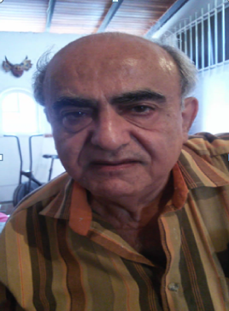

TITULAR.

Docencia postgrado - pregrado

Universidad Central de Venezuela. Univers. Fuerza Armada. Universidad Católica Andrés Bell .ESCOELFA.

**Estudios:**

**Post Grado**

- Magister Scientiarum en **Ingeniería Eléctrica (UCV)**.

-  **Investigación de Operaciones (UCV)**

**Pregrado**

Ingeniero Electricista (UCV)

IDIOMAS: Español, Árabe, Inglés, Francés, Portugués, Italiano, Alemán, Japonés,

Estudios actuales: Idioma persa

**Jefe de Cátedra**.

**Jefe de División** de Programación Docente.

**Director:** del Centro de Procesamiento de Datos de la Facultad de Ingeniería.

De la Coordinación Adminis­trativa de la Facultad de Ingeniería.

**De**  Escuela de Ingeniería Eléctrica.

**Presidente** de la Comisión Electoral de la U.C.V.

Coordinador de la Comisión del Centro de Computación de la Esc. Eléctrica.

**Miembro del Consejo de Facultad** 1991 a 1993-1996-1999.

**Congresos, Seminarios, Jornadas**

PONENTE:

V Jornadas de Investigación del Colegio Universitario “Francisco de Miranda”

Jornadas de Investigación de la Facultad de Ingeniería.

Congreso Iberoamericano sobre la Enseñanza de la Matemática.

World Multi Conference on Systemics Cybernetics and Informatics.

VI Jornadas de Investigación Humanística y Educativa de la Facultad de Humanidades y Educación de la UCV.

I.II. II Y IV Jornadas de Investigación del Colegio Universitario “Francisco de Miranda”.

IV Simposio de la Enseñanza de la Matemática, Facultad de Ingeniería UCV.

Conferencia Mundial de Análisis y Síntesis de Sistemas de Información, Orlando, Florida, USA

Primer ciclo de conferencias y Experiencias Regionales en Educación e Informática, Barquisimeto (Conferencista Invitado)

II congreso Venezolano de Métodos Numéricos en Ingeniería y Ciencias Afines.**..** (Expositor).

Primeras Jornadas de Investigación Extensión y de Postgrado del IUT Región Capital. II Seminario Nacional de Educación Alternativa, Instituto Universitario de Tecnología “José Antonio Anzoátegui”).

II Seminario Nacional de Educación Alternativa, Instituto Universitario de Tecnología “José Antonio Anzoátegui”. (Participante del Taller de “Enseñando la Matemática con la didáctica Centrada en Procesos”). Primeras Jornadas de Investigación del Colegio Universitario “Francisco de Miranda”

**JURADO DE "EL MEJOR LIBRO"** (Facultad de Ingeniería)

**ARBITRO _** Revista de la Facultad de Ingeniería

**ASESOR INFORMÀTICA: Facultad de Humanidades-Escuela de Educación.**

**Ordenes:**

**\* Mérito al Trabajo**  del Ministerio del Trabajo

**\*José María Vargas, UCV**.

Miembro del **PEI** (1997-1999, premio otorgado - 1995-1997)

Diploma de Reconocimiento del Rector de la UCV por la labor desempeñada como miembro del Consejo Universitario (1999)

Placas de la Facultad de Ingeniería de la U.C.V como:

Director:

De la Escuela de Ingeniería Eléctrica. 19**93**.

Coordinación Administrativa de la Facultad. 19**87**.

Centro de Procesa­miento de Datos. 19**84**.

Placas:

Colegio de Ingenieros de Venezuela (vicepresidente del Congreso de Ingeniería Eléctrica y Mecánica)

Director de secretaría del Congreso Internacional de Sistemas. 19**80**

**Premio Compartido (Idalia Cornieles).**

Investigación " Entrenamiento de Docentes en el área de informática" se obtuvo el **Segundo premio** en el área de Educación al mejor trabajo de Otras_: II Jornadas de Investigación de los institutos y Colegios Universitarios,

INVESTIGACIONES COMPARTIDAS

Enseñanza de las nociones Geométricas y matemáticas en niños escolares.

_Diagnóstico de las nociones elementales de geometría en niños y maestros. III CONGRESO IBEROAMERICANO DE EDUCACIÒN MATEMÀTICA.

Experiencias de aprendizaje. Una propuesta teòricometodologica. 2016 (libro) compartido Prof. Idalia CORNIELES

La docencia compartida. Libro coautor.

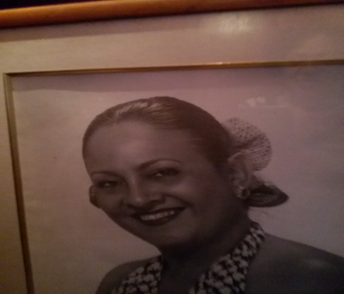

*: Idalia Cecilia Cornieles D.*

*Es****calafón: TITULAR.***

2016 UCV. Estudios postdoctorales en Educación. Doctora en Educación. UNESR.Magister en Educación. UCV. Lic. en Educación. UCV. Maestra Normalista. Escuela Normal Miguel Antonio Caro.

DOCENCIA: Postgrado UCV. ***UNEFA. Ingeniería.*** FACULTAD DE ARQUITECTURA UCV. Postgrado de Arquitectura UJMV-2001

Universidad Politécnica Luis Caballero Mejías. *PREGRADO (1973/2001) Universidad Central de Venezuela. Colegio universitario francisco de miranda 1974-1997.Universidad NACIONAL EXPERIMENTAL DE LAS FUERZAS ARMADAS. UNEFA. COLEGIO UNIVERSITARIO FRANCISCO DE MIRANDA. Jefe fundador de la División de Investigación.* ***PARTICIPACIÓN EN EL PROGRAMA EXPERIMENTAL DE FORMACIÓN DE DOCENTES.: REPRESENTANTE DE LA UCV y DEL CUFM ante el MINISTERIO DE EDUCACIÒN (1983/1984).CONCURSOS Y PREMIOS-*** *Segundo Premio Nacional de Educación (compartido PROF. ELIAS HAFFAR) por el trabajo Producción de materiales para el entrenamiento de docentes en el área de Informática. Institutos de Educación Superior*

*NOMBRE DEL LABORATORIO DE INFORMATICA “. IDALIA CORNIELES”, HONOR AL MÈRITO.****DISTINCIONES****: Condecoración: Mérito al Trabajo Ministerio del Trabajo 1990 Mérito a la Labor Docente en su primera clase. 1992 Condecoración, Francisco de Miranda. Primera Clase. 1990.1974 Condecoración, Mérito a la Labor Docente Liceo “Luís Correa” 1974 .* Nombre epónimo del Laboratorio de Computación ***“Idalia Cornieles D”.M,***  *por coordinar e implementar los sistemas de informática para el alumnado, profesores y personal administrativo del CUFM, así como su entrenamiento. CUFM. 1996. Placa como fundadora de las Jornadas de Investigación del Colegio Universitario “ Francisco de Miranda”*

*PUBLICACIONES: Jornadas de Investigación Humanística. Ponente. 2017. Jornadas de Investigación Humanística. Ponente. 2016.UNIVERSIDAD CENTRAL DE VENEZUELA. Jornadas de Investigación Humanística. Ponente. 2015. En proceso de publicación_ UNA PROPUESTA TEÒRICOMETODOLOGICA PARA L ENSEÑANZA EN EL AULA. Colaborador: Prof. ELIAS HAFFAR K. 2016, Jornadas de investigación Humanística: La formación docente como fenómeno histórico y Educativa. UCV 2006*

*La introducción de la nociones Geométricas y Matemática. En ASOVEMAT. 1999.El USO DEL Correo Electrónico. En OEI.Formación docente en servicio… en Resúmeles y ponencias. X Jornadas de Investigación. Escuela de Educación. 2004*

*Libros: Autores: Idalia Cornieles, Pablo Troncones, Isabel Martínez y otros Métodos de Investigación Universidad Nacional Abierta. 1992. Edit. UNA.*

*Idalia Cornieles Manual de hábitos de Estudio INCE. 1989. Idalia Cornieles, Ruth Díaz, Lautaro Videla y otros. Técnicas de Documentación e Información*

*UCV. 1990. Producción de libros de Ciencias naturales en colaboración. REVISTAS: La tarea Escolar. Laboratorio Educativo. Idalia Cornieles. Introducción de la enseñanza de la Geometría. 1986. Revista. CIEM. Idalia Cornieles D. y Elías Haffar. Propuesta para la formación de docentes en servicios en el área de informática. OEI*

*El Correo electrónico una alternativa para la educación a distancia. Disponible EN WEB.-OCEI Revista Educación. 1992- Idalia Cornieles D y Elías Haffar La formación docente en Informática. 1992. Revista Raudales.* ***ASISTENCIA A DIFERENTES CONGRESOS (NACIONALES E INTERNACIONALES)*** *, LA INTERDISIPLINARIDAD Y LA DESCENTRALIZACIÓN DE LA ECUELA BASICA DEL FUTURO. Una necesidad del siglo XXI. 2018. Enseñanza de la geometría para niños en edad escolar a través del origami 2017 en equipo profe. ELIAS HAFFAR .UCV- ANA ABACHE Universidad SIMÒN BOLIVAR. ZULLY ALFONZO UNIVERSIDAD NORTEMERICANA Y UNIVERSIDAD DE ORIENTE –VENEZUELA- 2017.* ***La enseñanza aprendizaje través de núcleos de problematización.*** (curso Aprobado para ser dictado en el Doctorado en Educación UCV)2016. *DE LA INVESTIGACIÒ NTEORICA A LA ENSEÑANZA EN EL AULA 2016. EXPERIENCIAS EDUCATIVAS.UNA PROPUESTA TEORICO METODOLOGICA 2017.PUBLICADA POR EDITORIAL ESPAÑOLA. PUBLICADA POR AMAZON. LA DOCENCIA COMPARTIDA. PUBLICADA SABER -.UCV 2017.LA CIUDAD PEDAGÓGICA PUBLICADA SABER UCV 2018.****ETICA Y USO DE TIC.2015.*** *Ministerio de Educación. La Formación Docente. Revista Universitaria. La formación docente como fenómeno histórico. 2005.Producción de libros de Ciencias Naturales. UCV . Equipo De trabajo 2001., s*aber.ucv.ve/jspui/bitstream/123456789/.../1/ *Ciencias Naturales del Cuarto Grado de Educación Básica. Segunda Fase" con Carlos Manterola,* ***Idalia Cornieles****, Luisa de Valero, Melvin Escalona. H.6.Profesor:* ***idalia Cornieles*** *· This course requires an enrolment key · MP Ovalles. Profesor: María Ovalles · This course requires an enrolment key. Buscar cursos: ... de material: Libro; Formato: impreso Editor: Caracas [Venezuela] : Universidad Central de El uso del correo electrónico. Revista Electrónica OEI .1999. Revista Multiconference EEUU. Una experiencia con el uso del Correo Electrónico y otras estrategias. 1992. El libro Visual del Futuro.2001. Participación en la Comisión de convenio: UCV. Ministerio de Educación. 1987. Integración Colegio Universitario UCV/Escuela de Educación. CV. IVAL. 1987. Integración Colegio Universitario UCV/Escuela de Educación. 2001. Jurado de tesis de Pre y POSTGRADO. UCV/CUFM/UJMV. UNEFA. IUTEFA....PROPUESTAS PARA LA CAPACITACION DEL DOCENTE EN EL AREA DE INFORMATICA A NIVEL DE EDUCACION BASICA. [UPN]* ***CORNIELES*** *Díaz,* ***Idalia****. Por Anderson, Edith;* ***Cornieles****,* ***Idalia****; Carvajal, Leonardo. Tipo INVESTIGACIONES REALIZADAS: El U so del correo electrónico en los estudios a distancia. 1998. La formación del docente en servicio. 1987; 2001Una estrategia instruccional para la enseñanza a distancia para los alumnos de EUS (experiencia cátedra de Informática) Compartida. Investigación El uso del correo electrónico como medio instruccional colaborativo en la modalidad a distancia. 1999. Evaluación del seguimiento de los alumnos egresados del CUFM y que entran por convenio a la Escuela de Educación de la UCV 1988. El programa Experimental de Formación de docentes en Servicio esis de Maestría. (1987).Idalia Cornieles, Aurora Lacueva, Carlos Manterola. Producción de materiales Educativos para la Enseñanza de las Ciencias Naturales. 1986. Laboratorio Educativo. La Formación de Docente en Venezuela (1876/1984) Trabajo de ascenso. Entrenamiento de docentes en Informática, dirigidos a docentes de Educación Básica. (1992) (indexado)*

*Introducción de la enseñanza de la Geometría dirigidos a niños en edad preescolar y los primeros grados de Educación Básica. (Indexado).La enseñanza del origami en niños de preescolar y entrenamiento de docentes 1995) (indexado).La enseñanza del origami y la introducción de nociones geométricas en nuños preescolares. 1998 (Segundo premio nacional de Educación). Los cursos de Entrenamiento de docentes a nivel de Educación superior. El régimen semestral en la Escuela de Trabajo Social UCV. (1986).Diagnósticos sobre las necesidades Informáticas en el personal docente, y administrativo del CUFM. Una estrategia instruccional para la enseñanza a distancia UCV 1998 (indexado).El U so del correo electrónico en los estudios a distancia. 1998. La formación del docente en servicio. 1987; 2001Una estrategia instruccional para la enseñanza a distancia para los alumnos de EUS (experiencia cátedra de Informática) Compartida. La formación docente como fenómeno histórico. 2005*

Sociedades Científicas. *Asociación Miembro del Comité Organizador del SCI`98 WORLD MULTICONFRENCE ON SYSTEMICS CYBERNETIC AND INFORMATICS (1998).Miembro del Programa Samuel Robinson UCV. Miembro de docentes investigadores. UNESCO. Miembro Activo LÍNEA DE INVESTIGACIÓN DE FORMACIÓN DOCENTE. UNESR. Miembro del PPI 1997.Miembro del Consejo Académico Latinoamericano de Educación. Miembro investigador UNESCO.*

**[Diaghttps://www.pinterest.es/nardacchione/diagramas-de-origami/?lp=trueramas de origami.](https://www.pinterest.es/nardacchione/diagramas-de-origami/)**

[Nora Nardacchione](https://www.pinterest.es/nardacchione/)

Si hay Origamis para hacer estos son los mejores…

NOTA

SE DEJA SABER QUE SE HACE USO DE ESTOS DIAGRAMAS CON FINES DIDÁCTICOS Y PEDAGÓGICOS. RECONOCEMOS SU AUTORÏÁ Y DEJAMOS CONSTANCIA DE ELLO. PUEDEN CONSULTARSE EN INTERNET.

[[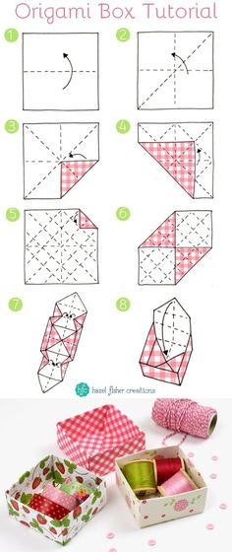](https://www.pinterest.es/pin/300193131408774391/)](https://www.pinterest.es/pin/300193131408774391/)

Origami Box tutorial Hazel Fisher Creations…

[[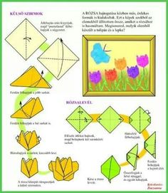](https://www.pinterest.es/pin/300193131408700017/)](https://www.pinterest.es/pin/300193131408700017/)

Tulipa

[[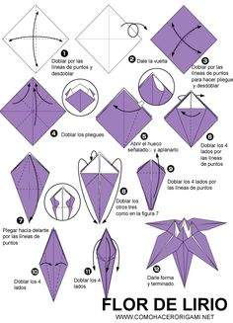](https://www.pinterest.es/pin/300193131408209342/)](https://www.pinterest.es/pin/300193131408209342/)

flor de lirio Origami paso a paso

CP Scatola a stella 4 - Star box 4 by © by…

Origami and paper craft violet. My older post about…

[[](https://www.pinterest.es/pin/300193131408075886/)](https://www.pinterest.es/pin/300193131408075886/)

flor de lirio Origami paso a paso

[[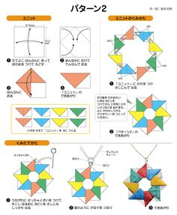](https://www.pinterest.es/pin/300193131408050181/)](https://www.pinterest.es/pin/300193131408050181/)

**パターン2のネックレス

[[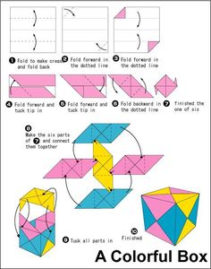](https://www.pinterest.es/pin/300193131408050139/)](https://www.pinterest.es/pin/300193131408050139/)

1. Hasta 1984 más o menos el Instituto de Mejoramiento Profesional del Magisterio (Venezuela) dictaba cursos de capacitación y mejoramiento a los docentes durante 15 días de agosto, con su adscripción como parte de la UPEL (Universidad Pedagógica Libertador) , ello desapareció.
2. Por campana de cristal aclaramos que se trataba del ambiente en que trabajaba el profesor dentro de la universidad en pre grado y postgrado y posiblemente nunca se enfrentó a problemas educativos fuera de la institución en otros niveles..
3. Nosotros trabajamos a nivel de Educación superior.
4. Muchos maestros durante sus estudios no habían cursado temas que hicieran referencia a la geometría.
5. Carecen Del conocimiento y de los medios económicos para adquirirlas.
6. Poniendo en práctica nuestra teoría de la docencia compartida (2018)
7. Para esa época el uso de las computadoras por el público no era masivo y no existían los celulares en Venezuela.
8. De cualquier nivel del sistema educativo.
9. En casi todo el país y con más de 300 niños y sus maestros, sin considerar los cursos en los que participábamos a través de la AOV.
10. Las cuales tienen diferentes niveles de complejidad.
11. ORIGAMI: Arte de doblar el papel.
12. Vocabulario geométrico
13. Cornieles y Haffar .III Congreso Iberoamericano de Educación Matemáticas. UCV
14. Generamos una profusa documentación al respecto.
15. Alumnos de ingeniería y de Educación fundamentalmente, en un primer momento y luego comprobamos que dichas deficiencias no solamente se observaba en estudiantes de estas carreras sino en muchas otras, inclusive ,llegamos a detectar cierta ausencias geométricas en docentes de los primeros niveles del sistema educativo,.
16. Un docente del departamento de evaluación (Educación secundaria) de un liceo de Caracas nos decía que el nivel de aplazados en dicho liceo en la asignatura de matemáticas estaba en el orden del 79 por ciento de los alumnos del liceo. Que en un curso de 40 alumnos 34 resultaban aplazados. (2014)
17. Entrevista uno de los miembros de un departamento de evaluación, Liceo X de Caracas. 2016
18. En asignaturas como Programación lineal y programación no lineal, que normalmente los problema son de dimensión n (hiperespacio) si no dominan los conceptos de geometría plana y tridimensional.
19. En los primeros niveles del sistema educativo.
20. Quien daba la dirección no pensaba que quien pregunta la dirección no se imagina el sitio d la misma forma que él, por desconocimiento de dicho lugar. Por ejemplo enfrente de la alcaldía, no considerando que quien pregunta no es del lugar donde está, y por tanto desconoce la referencia que le da. No parecerá entender que quien pregunta no puede imaginarse lo que él se está imaginando, precisamente por desconocer el lugar.
21. En 1998 hicimos el trabajo Diagnóstico de las nociones elementales de geometría en niños y maestros. Memorias. III Congreso Iberoamericano de Educación Matemática. UCV
22. José en profesor de media nos dijo, termino pasando al alumno sino pierdo todas mis vacaciones.
23. Sobre ello desarrollamos un trabajo llamado ética y tecnología. 2015 .UCV
24. Cornieles I. Y Elías Haffar. Diagnósticos de las nociones elementales de Geometría en niños y maestros. 1998.
25. Aquí el supervisor regional me invitó a demostrar mediante clases a mis compañeros de básica, en aquella época, escuela primaria, como lo hacía con mis alumnos.
26. Localizar en nttps://www.google.com/search?q=FIGURAS+DE+ORIGAMI+DE+ELIAS+HAFFAR&client=firefox-b-ab&tbm=isch&source=iu&ictx=1&fir=b4TMR2oj0XoZmM%253A%252ChDvqwkJm17X6KM%252C_&usg=AFrqEzc24tUFU0gp3iaD01Ug73mug5oZuw&sa=X&ved=2ahUKEwi39aObs4HdAhUCOa0KHZMcCCYQ9QEwBXoECAYQCg#imgrc=b4TMR2oj0XoZmM:
27. Por ejemplo ver un doblaje de papel en la computadora donde el origamista habla constantemente de esquina, punta, del otro lado entre otros vocablos.
28. Sebastián tiene 9 años y medio, (para ese momento) pasó para quinto grado con él hemos trabajado números y tipos de números, suma y resta de enteros (positivos y negativos) suma, resta, multiplicación de fracciones. Suma y resta de fracciones con distintos denominadores, potenciación, factorización, MCM Y MCD. Regla de tres simple, directa e inversa. Representación de ángulos, tipos de ángulos, concepto de cuadriláteros, tipos, representación en el eje de coordenadas, suma de potencias de igual base, ecuaciones sencillas de primer grado y despeje. Medidas de longitud, superficie, cubicas.
29. Javier tiene bastante habilidad y destreza manual. A veces si pensábamos que no podía dominar o comprender una noción, por ejemplo cuando trabajamos con ángulos, pensamos que a lo mejor tendría dificultades para usar el transportador , y no quisimos enseñarle a usarlo. Entonces dijo “ me dicen como es y yo decido si lo puedo hacer”. Lo intentó´ y logró dibujar ángulos de diferentes grados, a veces se le rodaba el transportador, pero él sabía lo que hacía.
30. Los tres niños se han ido independizando de nosotros buscan en el computador nuevas figuras y las hacen
31. La mamá de Javier y su hermana, son excelentes manualitas, y les agrada pintar. Su hermana hizo bellas maquetas durante sus estudios de bachillerato. Así que no descartamos que él también goce de esta habilidad.
32. Su mamá le tiene una disciplina de estudiar todos los días.
33. Sebastián trabajando el área de las figuras geométricas triángulo, rectángulo, cuadrado.
34. Son figuras de una alta complejidad.
35. Cuando iniciamos el trabajo eran niños entre 6 y 9 años, inclusive dos iban al preescolar.
36. Hoy Sebastián tiene 10 años y va a cursar quinto grado.
37. Victoria abandonó el grupo o venía de vez en cuando.
38. Aunque el ver doblar por la web nos ocasionaba problemas que luego comentaremos.
39. Cuando hablamos de la figura en origami nos estamos refiriendo al objeto que se va a construir. En este caso el vaso de papel.
40. En una exposición sobre materiales de geometría para niños preescolares encontramos varios materiales donde se apreciaban varia figuras de cuadrados y de triángulos , y se llamaba triángulos a varios dibujos donde los triángulos tenían ojos, boca y nariz. Independientemente de que ello sea motivador a los ojos del niño, debería existir alguna manera de pasar de esa imagen a la imagen real de la figura geométrica, cosa que no se observó a lo largo del material que ofrecía dicha editorial.
41. En Venezuela
42. Nosotros vemos que ello es una salida, en este momento coyuntural, pero la universidad no puede resolver el problema que cinco años precedentes no asumieron. Es necesario y lo asumimos , que deben buscarse soluciones al problema
43. Leonardo Carvajal. Entrevista en Vladimir a la una. 17 de septiembre de 2018. Globovisión. Caracas ,Venezuela
44. Para julio de 2018 la Universidad Católica Andrés Bello ofrecía becar a los estudiantes que quisieran seguir la licenciatura en Educación en estas áreas.
45. Verse las estadísticas de graduados de la UPEL. 2017 y los programas de becas que ofrece la UCAB para los estudiantes que deseen estudiar la licenciatura en Educación con especialidad en estas áreas. El Programa Especial de Becas Educa 20/20 tiene por objeto la formación de aspirantes a la carrera docente que demuestren interés por la opción docente a través sus habilidades didáctico – pedagógicas y el potencial académico necesario para convertirse en Educadores de Excelencia cumpliendo con los lineamientos establecidos.

    El plan de formación del Programa de becas comprende dos componentes:

    1. La formación académico-profesional en alguna de las carreras de Educación ofrecidas en este programa en cada una de las sedes de la UCAB.
    2. La formación Integral Complementación Académica a través de convivencias, actividades de campo y actividades de proyección a la comunidad.

   
46. Localizar en https://www.google.com/search?q=FIGURAS+DE+ORIGAMI+DE+ELIAS+HAFFAR&client=firefox-b-ab&tbm=isch&source=iu&ictx=1&fir=b4TMR2oj0XoZmM%253A%252ChDvqwkJm17X6KM%252C_&usg=AFrqEzc24tUFU0gp3iaD01Ug73mug5oZuw&sa=X&ved=2ahUKEwi39aObs4HdAhUCOa0KHZMcCCYQ9QEwBXoECAYQCg#imgrc=b4TMR2oj0XoZmM:
47. https://www.elconfidencial.com/tecnologia/2016-02-13/las-matematicas-escondidas-en-el-arte-del-origami_1151347/
48. Por supuesto, en este caso se trabajaba con tres niños, pero si el docente trabaja con mesitas en un salón donde hay varios maestros 40 docencia compartida) puede plantearse este tipo de ejercicios.
49. Los tres niños de la experiencia pertenecen a nuestra familia, de clase media, y son hijos de universitarios, sus abuelos y familiares que los rodean son profesionales universitarios, posiblemente ello influya.
50. * Robinson, Nick (2005). *Enciclopedia de Origami: guía completa y profusamente ilustrada de la papiroflexia*. Barcelona: Editorial Acento. [ISBN 978-84-95376-62-6](https://es.wikipedia.org/wiki/Especial:FuentesDeLibros/9788495376626).
    * Kasahara, Kunihiko (2004). *Papiroflexia, Origami para Expertos*. Editorial Edaf, S. A. (Madrid). [ISBN 84-414-0686-3](https://es.wikipedia.org/wiki/Especial:FuentesDeLibros/8441406863).

    **En francés**

    * Hirota, Junko (2005). *Initiation à I'origami*. Grupo Fleurus (París). [ISBN 978-2-215-07743-5](https://es.wikipedia.org/wiki/Especial:FuentesDeLibros/9782215077435).

    **En inglés**

    * Boutique-Sha Staff (2001). *3D Origami: Step by Step Illustrations*. [ISBN 4-88996-057-0](https://es.wikipedia.org/wiki/Especial:FuentesDeLibros/4889960570).
    * Fuse, Tomoko (2000). *Home Decorating with Origami*. [ISBN 4-88996-059-7](https://es.wikipedia.org/wiki/Especial:FuentesDeLibros/4889960597).
    * Halle (2001). *Cartoon Origami*. [ISBN 4-88996-057-0](https://es.wikipedia.org/wiki/Especial:FuentesDeLibros/4889960570).
    * Montroll, John (2002). *A Plethora of Polyhedra in Origami*. [ISBN 0-486-42271-2](https://es.wikipedia.org/wiki/Especial:FuentesDeLibros/0486422712).
    * Shafer, Jeremy (2001). *Origami to Astonish and Amuse*. St. Martin's Press. [ISBN 978-0-312-25404-9](https://es.wikipedia.org/wiki/Especial:FuentesDeLibros/9780312254049).
    * Robert J. Lang (2003). *Origami Design Secrets: Mathematical Methods for an Ancient Art*. A K Peters Ltda. [ISBN 1-56881-194-2](https://es.wikipedia.org/wiki/Especial:FuentesDeLibros/1568811942).
    * [Como doblar un CP con box pleating](http://www.origamiaustria.at/en/articles.php)

    **En alemán**

    • Kasahara, Kunihiko (2000). *Figürlich und geometrisch*. [ISBN 3-8043-0](https://es.wikipedia.org/wiki/Especial:FuentesDeLibros/3804306640)
51. Conferencia junio 2017. UCV. Profesora Zully Millán B. Facultad de Ingeniería.
52. Somos miembros de la Asociación venezolana de enseñanza de la matemática desde 1998.
53. Entendemos que la parte intelectual, la madurez y los procesos mentales juegan un papel primordial.
54. Aquí el docente puede aprovechar para construir los geo plano (pieza cuadriculada de madera, con clavos en la intersección) y con gomitas construir diferente tipos de cuadriláteros.
55. Resolviendo oro problema, pues para muchos cuadriláteros es el cuadrado y desoncen los otros cuadriláteros.
56. Sebastián es un niño que le gusta la matemática esto nos permitió adelantamos hacia suma y resta de fracciones con igual y diferente denominador. Trabajamos la multiplicación y división de fracciones, factorización, potenciación, máximo común divisor y mínimo común múltiplo. Potenciación, regla de tres simple, directa e inversa, sumas algebraicas entre otros contenidos. Con el construimos materiales para el dominio de estos contenidos, pero los cuales se salen del presente trabajo.
57. Con los cuales tuvimos contacto a través de nuestros talleres.
58. Recientemente algunos autores franceses han desarrollado ingeniería de formación como las de Pézard, M.; Houdement, K.; Kuzniak, ,A. y Portugais, de Kuzniak,A. y Peltier M. L
59. Tuvimos la oportunidad de observar estas ideas en un trabajo interdisciplinario de docencia compartida desarrollado en el séptimo semestre de ingeniería de sistemas. 2015.
60. Los videos requieren de una serie de profesionales que permitan realizar un trabajo con cierto nivel de excelencia. Nosotros hemos trabajado artesanalmente para poder desarrollar nuestras ideas y el trabajo con los niños. Ello amerita de cámaras, pizarras, marcadores e instrumentos geométricos, los cuales no posemos y son costosos. Por otra parte, y muy posiblemente se requiere de un software que no poseemos, y que hemos trabajado con lo que se puede bajar de internet. Nuestros computadores son equipos de muchas generaciones atrás y por supuesto nuestro sueldo de profesores universitarios no da para obtener mejores. No obstante, hacemos hincapié de que teniendo estos instrumentos y un equipo que favorezca el trabajo posiblemente los resultados serían más valiosos. Nuestros equipos son de uso común, nuestros instrumentos los que podemos trabajar, y los niños son nuestros familiares (para el desarrollo de los trabajos experimentales) el resto de las experiencias la hemos acumulado de los diferentes talleres dictados a lo largo del país en diferentes instituciones. Nuestro objetivo es poner de manifiesto, que si se quiere lograr una educación de calidad es necesario invertir.